ZARZĄDZENIE
REGIONALNEGO DYREKTORA OCHRONY ŚRODOWISKA W KIELCACH
z dnia …………….… 2023 r.
zmieniające zarządzenie w sprawie ustanowienia planu zadań ochronnych dla obszaru Natura 2000 Ostoja Szaniecko-Solecka PLH260034

Na podstawie art. 28 ust. 5 ustawy z dnia 16 kwietnia 2004 r. o ochronie przyrody (Dz. U. z 2023 r. poz. 1336, t.j. poz. 2375, poz. 1890) zarządza się, co następuje:

§ 1. W zarządzeniu Regionalnego Dyrektora Ochrony Środowiska w Kielcach z dnia 25 kwietnia 2014 r. w sprawie ustanowienia planu zadań ochronnych dla obszaru Natura 2000 Ostoja Szaniecko-Solecka PLH260034 (Dz. Urz. Woj. Święt. poz. 1449) wprowadza się następujące zmiany:
Załącznik nr 3 otrzymuje brzmienie określone w załączniku nr 1 do niniejszego zarządzenia.
Załącznik nr 4 otrzymuje brzmienie określone w załączniku nr 2 do niniejszego zarządzenia.
Załącznik nr 5 otrzymuje brzmienie określone w załączniku nr 3 do niniejszego zarządzenia.

§ 2. Zarządzenie wchodzi w życie po upływie 14 dni od dnia ogłoszenia.

Załącznik nr 1 do Zarządzenia Regionalnego Dyrektora Ochrony Środowiska w Kielcach z dnia ……………… 2023 r. zmieniającego zarządzenie w sprawie ustanowienia planu zadań ochronnych dla obszaru Natura 2000 Ostoja Szaniecko-Solecka PLH260034

IDENTYFIKACJA ISTNIEJĄCYCH I POTENCJALNYCH ZAGROŻEŃ DLA ZACHOWANIA WŁAŚCIWEGO STANU OCHRONY SIEDLISK PRZYRODNICZYCH ORAZ GATUNKÓW ROŚLIN I ZWIERZĄT I ICH SIEDLISK BĘDĄCYCH PRZEDMIOTAMI OCHRONY
Lp. | Przedmiot ochrony | Zagrożenia |  | Opis zagrożenia
Lp. | Przedmiot ochrony | Istniejące | Potencjalne | Opis zagrożenia
 | *1340 Śródlądowe słone łąki, pastwiska i szuwary (Glauco-Puccinietalia część - zbiorowiska śródlądowe) | A06.04 zaniechanie produkcji uprawnej  I02 problematyczne gatunki rodzime | K.02.01 zmiana składu gatunkowego (sukcesja)  J02.01 zasypywanie terenu, melioracje i osuszanie - ogólnie | Zagrożeniem jest zaprzestanie użytkowania łąk, w tym koszenia. Problematycznym gatunkiem rodzimym jest trzcina pospolita zarastająca łąki. Potencjalne. Skład gatunkowy roślin na łąkach zmienia się w wyniku zaprzestania użytkowania, dochodzi do ewolucji biocenotycznej, powoli zachodzi sukcesja. Zagrożeniami mogą też być zasypywanie terenu, melioracje, osuszanie.
 | 2330 Wydmy śródlądowe z murawami napiaskowymi (Corynephorus, Agrostis) | - | K02 ewolucja biocenotyczna, sukcesja | Zagrożeniem potencjalnym jest naturalne, kolejne stadium tj. przekształcenie siedliska na skutek sukcesji w kierunku ciepłolubnych muraw napiaskowych
 | 3130 Brzegi lub osuszane dna zbiorników wodnych ze zbiorowiskami z Littorelletea, Isoëto Nanojuncetea | - | - | Nie określa się ze względu na wnioskowanie o zmianę statusu ochronnego siedliska.
 | 3150 Starorzecza i naturalne eutroficzne zbiorniki wodne ze zbiorowiskami z Nympheion, Potamion | K01.02. zamulenie  K02.01. zmiana składu gatunkowego (sukcesja)  K02.03. eutrofizacja (naturalna)  A08 nawożenie /nawozy sztuczne | J02.01. zasypywanie terenu, melioracje i osuszanie – ogólnie  J02.05. modyfikowanie funkcjonowania wód – ogólnie | Zagrożeniem jest sukcesywne zmniejszanie się powierzchni zbiornika w wyniku rozrostu szuwaru i wypłycania misy zbiornika na skutek naturalnych procesów ekologicznych. Dopływ dużych ilości pierwiastków biogennych: azotu i fosforu prowadzi do masowych zakwitów fitoplanktonu. Zakwity te zmniejszają przezroczystość wody i eliminują roślinność zanurzoną. Zagrożeniami potencjalnymi są niekorzystne zmiany w obrębie struktury i funkcji siedliska na skutek obniżenia poziomu lustra wód gruntowych (przesuszenie lub wyschnięcie siedliska). A także zmiany związane z gospodarowaniem wodami – melioracje okolicznych terenów.
 | 4030 Suche wrzosowiska (Calluno-Genistion, Pohlio-Callunion, Calluno-Arctostaphylion) | - | - | Nie określa się ze względu na wnioskowanie o zmianę statusu ochronnego siedliska.
 | 5130 Formacje z jałowcem pospolitym (Juniperus communis) na wrzosowiskach lub na wapiennych murawach | G05.01 wydeptywanie, nadmierne użytkowanie  H05.01 odpadki i odpady stałe  K02.01 zmiana składu gatunkowego (sukcesja) | G05.07 niewłaściwie realizowane działania ochronne lub ich brak  K02.01 zmiana składu gatunkowego (sukcesja) | Na części stanowisk widoczne są ślady palenia ogniska i wydeptywania roślinności; W pobliżu śladów po ognisku obecne są liczne odpady, w szczególności butelki po alkoholu, puszki i plastikowe worki.  W przypadku braku podejmowania działań ochronnych polegających na usuwaniu gatunków drzewiastych siedlisko będzie zarastać w dalszym ciągu i w przeciągu kilku/kilkunastu lat może zaniknąć.  Potencjalne zagrożenie to zarośnięcie gatunkami drzewiastymi w przyszłości.
 | 6120 Ciepłolubne, śródlądowe murawy napiaskowe (Koelerion glaucae) | X brak zagrożeń i nacisków | C01.01.01 kamieniołomy piasku i żwiru  K02.01 zmiana składu gatunkowego (sukcesja) | Potencjalnym zagrożeniem dla siedliska jest eksploatacja kruszywa z terenu, na którym znajdują się siedliska. W wyniku sukcesji – zarastania może dojść do zmiany składu gatunkowego i zaniku siedliska.
 | 6210 Murawy kserotermiczne (Festuco-Brometea i ciepłolubne murawy z Asplenion septentrionalis Festucion pallentis) | A04.03 zarzucenie pasterstwa, brak wypasu  K02.01 zmiana składu gatunkowego (sukcesja)  I02 problematyczne gatunki rodzime  E03.01 pozbywanie się odpadów z gospodarstw domowych / obiektów rekreacyjnych  A08 nawożenie /nawozy sztuczne/ | A01 uprawa  B01.01 zalesianie terenów otwartych (drzewa rodzime)  J03.02 regulowanie (prostowanie) koryt rzecznych  C01 górnictwo w kopalniach i kamieniołomach  G01.03 pojazdy zmotoryzowane | Zagrożeniem jest zarzucanie pasterstwa i koszenia, co prowadzi do ewolucji biocenotycznej, ekspansji drzew i krzewów. Zagrożeniem dla siedliska jest ekspansja trzcinnika i innych traw. Siedlisko jest zagrożone zasypywaniem odpadami, śmieciami z gospodarstw domowych. Na murawy dostają się nawozy z otaczających pól zmieniając właściwości podłoża siedliska. Potencjalnym zagrożeniem dla muraw jest rozjeżdżanie pojazdami zmotoryzowanymi – nielegalne trasy dla quadów. Murawy mogą być zagrożone przez uprawę, zaorywanie, zalesianie. Zagrożeniem może też być pozyskanie materiału skalnego, kruszyw w kamieniołomach i kopalniach.
 | *6230 Górskie i niżowe murawy bliźniczkowe (Nardion - płaty bogate florystycznie) | A03.03 zaniechanie/brak koszenia  A04.03 zarzucenie pasterstwa/ brak wypasu  I01 obce gatunki inwazyjne  K02.03 eutrofizacja | G05.07 niewłaściwie realizowane działania ochronne lub ich brak  K02.01 zmiana składu gatunkowego (sukcesja) | Zagrożeniem jest brak odpowiedniego koszenia lub wypasu, co prowadzi do sukcesji i naturalnej eutrofizacji przejawiającej się dużym udziałem gatunków łąkowych w murawie. Dodatkowo pojawiają się obce gatunki inwazyjne.  W przypadku braku podejmowania działań ochronnych w postaci koszenia lub wypasu siedlisko będzie przekształcać się w inne zbiorowiska łąkowe lub będzie zarastać drzewami i krzewami. Aktualnie obecne są tylko pojedyncze osobniki kruszyny pospolitej.
 | 6410 Zmiennowilgotne łąki trzęślicowe (Molinion) | A06.04 zaniechanie produkcji uprawnej  K02.01 zmiana składu gatunkowego (sukcesja)  A08 nawożenie /nawozy sztuczne/  I02 problematyczne gatunki rodzime | B01.01 zalesianie terenów otwartych (drzewa rodzime)  J02.01 zasypywanie terenu, melioracje i osuszanie - ogólne | Zagrożeniem dla siedliska jest zaprzestanie użytkowania, w tym koszenia, które prowadzi do ewolucji biocenotycznej, powolnej sukcesji. Zagrożeniem jest też dostawa nawozów z otaczających pól i ekspansja trzciny.  Potencjalnie siedlisku może zagrozić zalesianie, zasypywanie terenu, melioracje, osuszanie.
 | 6440 Łąki selernicowe (Cnidion dubii) | K03.01 konkurencja  K02.01 zmiana składu  gatunkowego (sukcesja)  J02.04.02 brak zalewania | A03.03 zaniechanie/brak koszenia  A03.01 intensywne koszenie lub intensyfikacja  A02.03 usuwanie trawy pod grunty orne  K03.01 konkurencja  K02.01 zmiana składu  gatunkowego (sukcesja) | Zagrożenie to przede wszystkim konkurencja ze strony ekspansywnych rodzimych gatunków zielnych takich jak śmiałek darniowy Deschampsia caespitosa, mozga trzcinowata Phalaris arundinacea, chaber łąkowy Centaurea jacea. Ponadto brak okresowego zalewania na skutek wybudowanych wałów przeciw-powodziowych powoduje przesuszenie siedliska. W konsekwencji dochodzi do stopniowej zmiany składu gatunkowego w kierunku łąk świeżych ze związku Arrhenatherion.  Potencjalne zagrożenie to zaniechanie lub intensyfikacja działań gospodarki rolnej, a także postępująca i nasilająca się sukcesja i konkurencja na stanowiskach gdzie jeszcze nie stanowi zagrożenia.
 | 6510 Niżowe i górskie świeże łąki użytkowane ekstensywnie (Arrhenatherion elatioris) | A03.01 intensywne koszenie lub intensyfikacja  A03.03 zaniechanie/brak koszenia  A04.03 zarzucenie pasterstwa, brak wypasu  K02.01 zmiana składu gatunkowego (sukcesja)  A08 nawożenie /nawozy sztuczne/ | A01 uprawa  B01.01 zalesianie terenów otwartych (drzewa rodzime)  J02.01 zasypywanie terenu, melioracje i osuszanie - ogólnie | Zagrożeniem jest intensyfikacja koszenia lub jego zaprzestanie, zaprzestanie wypasu, co prowadzi do ewolucji biocenotycznej, zarastania drzewami i krzewami. Siedlisko jest również zagrożone nawożeniem nawozami sztucznymi. Potencjalnie siedlisku może zagrozić uprawa, zaorywanie łąk, zalesianie, zasypywanie terenu, melioracje, osuszanie.
 | 7230 Górskie i nizinne torfowiska zasadowe o charakterze młak, turzycowisk i mechowisk | A06.04 zaniechanie produkcji uprawnej  K02.01 zmiana składu gatunkowego (sukcesja)  I02 problematyczne gatunki rodzime | J02.01 zasypywanie terenu, melioracje i osuszanie - ogólne | Siedlisku zagraża zaprzestanie użytkowania, w tym koszenia, które prowadzi do ewolucji biocenotycznej, zarastania drzewami i krzewami, ekspansji trzciny.  Potencjalnie siedlisku mogą zagrozić melioracje lub osuszanie.
 | 8210 Wapienne ściany skalne ze zbiorowiskami Potentilletalia caulescentis | - | - | Nie określa się ze względu na wnioskowanie o zmianę statusu ochronnego siedliska.
 | 9170 Grąd środkowoeuropejski i subkontynentalny (Galio-Carpinetum, Tilio-Carpinetum) | B02.01 odnawianie lasu po wycince (nasadzenia)  B02.04 usuwanie martwych i umierających drzew  B02.06 przerzedzenie warstwy drzew  B07 inne rodzaje praktyk leśnych | I02 problematyczne gatunki rodzime  D01 drogi, ścieżki i drogi kolejowe | Zagrożenia to nasadzenie drzewostanu częściowo niezgodnego z siedliskiem tj. wprowadzanie nadmiernej ilości buka pospolitego Fagus sylvatica oraz usuwanie martwych i umierających drzew, co skutkuje zbyt niskimi zasobami martwego drewna. Ilość martwego drewna nie jest wystarczająca dla zachowania właściwego stanu siedliska. Brak jest także gatunków ksylobiontycznych.  Przerzedzenie warstwy drzewostanu skutkuje wkraczaniem gatunków światłolubnych zmieniających fizjonomię zbiorowiska.  Zagrożeniem są także szlaki zrywkowe niszczące płat siedliska na stanowisku.  Potencjalnym zagrożeniem jest możliwość wkroczenia problematycznych gatunków rodzimych – światłolubnych takich jak np. sosna zwyczajna Pinus sylvestris, a także drogi przecinające siedlisko.
 | 9190 Kwaśne dąbrowy (Quercetea robori-petrae) | B02.01 – odnawianie lasu po wycince (nasadzenia)  B02.04 usuwanie martwych i umierających drzew  B02.06 przerzedzenie warstwy drzew  B07 inne rodzaje praktyk leśnych  I01 obce gatunki inwazyjne  I02 problematyczne gatunki rodzime | B02.06 przerzedzenie warstwy drzew  D01 drogi, ścieżki i drogi kolejowe  I02 problematyczne gatunki rodzime  E03.01 pozbywanie się odpadów z gospodarstw domowych | Zagrożeniami są: nasadzenia sosną i bukiem niezgodnie z docelowym składem gatunkowym oraz jednolity (jednowiekowy) drzewostan dębowy bez przestojów starych drzew, usuwanie martwych i umierających drzew skutkujące zbyt niskimi zasobami martwego drewna - ilość martwego drewna nie jest wystarczająca dla zachowania właściwego stanu siedliska; brak jest gatunków ksylobiontycznych. Przerzedzenie warstwy drzewostanu skutkuje wkraczaniem gatunków światłolubnych zmieniających fizjonomię zbiorowiska. Stwierdzono  występowanie niecierpka drobnokwiatowego Impatiens parviflora, dębu czerwonego Quercus rubra oraz trzciny pospolitej Phragmites australis, która może także zwiększyć swój areał w przyszłości.  Potencjalnym zagrożeniem może przerzedzenie warstwy drzew na innych stanowiskach, które może zaskutkować rozprzestrzenianiem się rodzimych gatunków ekspansywnych roślin zielnych  Problematyczne mogą też być szlaki zrywkowe niszczące płat siedliska.  Istnieje ryzyko zaśmiecania lasu ze względu na bliskie sąsiedztwo zabudowań.
 | *91E0 Łęgi wierzbowe, topolowe, olszowe i jesionowe (Salicetum albae, Populetum albae, Alnenion glutinoso-incanae) i olsy źródliskowe | B02.04 usuwanie martwych i umierających drzew  J02.01 zasypywanie terenu, melioracje i osuszanie - ogólnie  I01 obce gatunki inwazyjne | B02 gospodarka leśna i plantacyjna i użytkowanie lasów i plantacji | Siedlisku zagraża usuwanie martwych i zamierających drzew, a także melioracje, osuszanie. Zagrożeniem są również obce gatunki inwazyjne roślin (dąb czerwony, klon jesionolistny).  Potencjalnie zagrożenie może stanowić niewłaściwy typ rębni lub intensyfikacja pozyskania drewna.
 | 91F0 Łęgowe lasy dębowo-wiązowo-jesionowe (Ficario-Ulmetum) | B02.01 odnawianie lasu po wycince (nasadzenia)  K02.01 zmiana składu gatunkowego (sukcesja)  B02.04 usuwanie martwych i umierających drzew  I01 obce gatunki inwazyjne  I02 problematyczne gatunki rodzime  J02.01 zasypywanie terenu, melioracje i osuszanie - ogólnie | D01 drogi, ścieżki i drogi kolejowe  B02.01 odnawianie lasu po wycince (nasadzenia) | Zagrożeniem jest nasadzenie drzewostanu niezgodnego z siedliskiem tj. wprowadzanie nadmiernej ilości dębu czerwonego, który jest gatunkiem obcym geograficznie oraz udział gatunków obcych ekologicznie, jak np. brzoza brodawkowata Betula pendula i topola osika Populus tremula pochodzących z dawnych nasadzeń a także zarastanie siedliska przez podrost drzew i krzewów, który wpływa na zmniejszenie udziału gatunków charakterystycznych. Zbyt niski poziom wód gruntowych wpływa na warunki wilgotnościowe w płacie siedliska. Obserwuje się zwiększony udział gatunków nitrofilnych z rodzaju Rubus.  Zagrożeniem potencjalnym są szlaki zrywkowe mogące zniszczyć płat siedliska oraz dalsze nasadzenia niezgodne z siedliskiem.
 | *91I0 Ciepłolubne dąbrowy (Quercetalia pubescenti petraeae) | B02.01 odnawianie lasu po wycince (nasadzenia)  K02.01 zmiana składu gatunkowego (sukcesja)  B07 inne rodzaje praktyk leśnych  I01 obce gatunki inwazyjne | I02 problematyczne gatunki rodzime  D01 drogi, ścieżki i drogi kolejowe | Zagrożeniem jest nasadzenie drzewostanu niezgodne z siedliskiem, np. pinetyzacja (dawne nasadzenia) oraz wprowadzanie buka pospolitego Fagus sylvatica.  W płacie siedliska stwierdzono występowanie przymiotna kanadyjskiego Conyza canadensis.  Potencjalnym zagrożeniem jest zarastanie siedliska przez podrost drzew i krzewów, głównie derenia świdwę Cornus sanguinea.  Istnieje także ryzyko rubietyzacji ze względu na miejscami zbyt duże prześwietlenie siedliska. Problemem są też szlaki zrywkowe niszczące płat siedliska na stanowisku.
 | 1477 Pulsatilla patens  Sasanka otwarta | A03.03 zaniechanie/brak koszenia  K02 ewolucja biocenotyczna (sukcesja)  E03.01 pozbywanie się odpadów z gospodarstw domowych  F04.01 plądrowanie stanowisk roślin  J03.02 antropogeniczne zmniejszenie spójności siedlisk | J03.02 antropogeniczne zmniejszenie spójności siedlisk  K05.02 zmniejszenie płodności/depresja genetyczna u roślin (w tym kojarzenie krewniacze)  F04.01 plądrowanie stanowisk roślin  K02 ewolucja biocenotyczna (sukcesja) | Głównym zagrożeniem jest zarastanie stanowisk gatunku krzewami na skutek braku użytkowania. Ponadto zaobserwowano składowanie odpadów. Zagrożeniem jest też plądrowanie stanowisk w celu pozyskania okazów gatunku. Kolejnym zagrożeniem jest przekształcenie części wzniesienia w miejscu, gdzie prawdopodobnie występowała sasanka w uprawę drzew owocowych. Zagrożeniami potencjalnymi będzie przekształcenie dalszej części siedliska w uprawę drzew owocowych oraz dalsza sukcesja a także brak wymiany genetycznej w zmniejszonej populacji. Może także nasilać się plądrowanie stanowisk w celu pozyskania okazów gatunku.
 | 1617 Angelica palustris  (= Ostericum palustre)  Starodub łąkowy | A03.03 zaniechanie/brak koszenia  K04.01 konkurencja  I01 obce gatunki inwazyjne | A03.03 zaniechanie/brak koszenia  J02.01 zasypywanie terenu, melioracje i osuszanie – ogólnie  K04.01 konkurencja  A03.01 intensywne koszenie lub intensyfikacja  A04.02 wypas intensywny | Głównym istniejącym zagrożeniem dla populacji gatunku jest zaniechanie koszenia. Zagrożenie to stwierdzono na 6 stanowiskach gatunku. Konsekwencją braku wykaszania jest pojawienie się konkurencyjnych gatunków. Zagrożenie dotyczy wszystkich płatów siedliska gatunku, na których zaprzestano ekstensywnej gospodarki kośnej. Na niewykaszanych stanowiskach pojawiają się takie gatunki konkurencyjne jak: wiązówka błotna Filipendula ulmaria, trzcina pospolita Phragmites communis, tojeść pospolita Lysimachia vulgaris oraz przymiotno białe Erigeron annuus, z grupy obcych gatunków inwazyjnych.  Potencjalnym zagrożeniem jest zaniechanie koszenia lub intensyfikacja zabiegów gospodarczych, zasypywanie terenu, melioracje, osuszanie a także zwiększenie udziału problematycznych gatunków rodzimych.
 | 1758 Ligularia sibirica  Języczka syberyjska | K02.01 zmiana składu gatunkowego (sukcesja)  J02.01 zasypywanie terenu, melioracje i osuszanie – ogólnie  I02 problematyczne gatunki rodzime | I02 problematyczne gatunki rodzime | Zagrożeniem dla gatunku jest ewolucja biocenotyczna prowadząca do zarastania siedliska przez krzewy oraz istniejące rowy melioracyjne, osuszanie.  Gatunkowi zagraża ekspansja trzciny, która może postępować przy braku działań ochronnych.
 | 1902 Cypripedium calceolus  Obuwik pospolity | K02.01 zmiana składu gatunkowego (sukcesja) | B02 gospodarka leśna i plantacyjna i użytkowanie lasów i plantacji | Zagrożeniem dla gatunku jest zbytni wzrost zwarcia drzew i zmiana składu gatunkowego w jego siedlisku w wyniku ewolucji biocenotycznej. Potencjalnie gatunek może być zagrożony w wyniku wyboru niewłaściwego typu rębni.
 | 1903 Liparis loeselii  Lipiennik Loesela | A03.03 zaniechanie/brak koszenia  K04.01 konkurencja  K02 ewolucja biocenotyczna, sukcesja  J02 spowodowane przez człowieka zmiany stosunków wodnych | K02 ewolucja biocenotyczna, sukcesja  K04.05 szkody wyrządzone przez roślinożerców (w tym przez zwierzynę łowną)  K05.02 zmniejszenie płodności/depresja genetyczna u roślin (w tym kojarzenie krewniacze) | Zagrożeniem dla gatunku jest sukcesja roślinności wynikająca z braku użytkowania. Ponadto zaobserwowano silne zarastanie siedliska krzewami oraz trzciną pospolitą Phragmites australis i trzęślicą modrą Molinia caerulea; zaobserwowano także zaburzenie warunków wodnych na skutek zmeliorowania łąk. Potencjalnymi zagrożeniami są: zgryzanie pędów i liści lipiennika przez roślinożerców oraz dalsza sukcesja w kierunku zbiorowisk zaroślowych na skutek wtórnej eutrofizacji. W przypadku dalszego pogorszania się warunków siedliskowych i braku rozmnażania płciowego może dojść do ustąpienia gatunku ze stanowiska.
 | 6177 Maculinea (Phengaris) teleius  Modraszek telejus | A02.03 usuwanie trawy pod grunty orne  A03.01 - intensywne koszenie  A03.03 zaniechanie/brak koszenia  A04.03 zarzucenie pasterstwa, brak wypasu  K02.01 zmiana składu gatunkowego (sukcesja)  J01.01 wypalanie | A03.01 intensywne koszenie lub intensyfikacja  F03.02.01 kolekcjonowanie  - ogólnie;  J.02.01 zasypywanie terenu, melioracje i osuszanie  I01 obce gatunki inwazyjne  K02.01 zmiana składu gatunkowego (sukcesja) | Zagrożeniem dla gatunku na niektórych stanowiskach jest zaorywanie łąk będących jego siedliskiem, natomiast na innych intensywne koszenie powodujące zubożenie składu gatunkowego oraz uniemożliwiające przeprowadzenie pełnego cyklu rozwojowego, w tym złożenie jaj na krwiściągu lekarskim. Kolejnym zagrożeniem jest zarzucenie koszenia czy wypasu, co prowadzi do sukcesji. Brak ekstensywnego użytkowania powoduje także zadarnienie, co w konsekwencji może doprowadzić do zaniku rośliny żywicielskiej. Gatunkowi zagraża również wiosenne wypalanie traw.  Zagrożeniem potencjalnym może być intensyfikacja koszenia. Siedlisko gatunku graniczy z rowami melioracyjnymi, których niewłaściwe użytkowanie może doprowadzić do zmiany warunków wodnych a co za tym idzie wysuszenia terenu. W otoczeniu występują gatunki inwazyjne takie jak nawłoć późna Solidago gigantea, która może wnikać do siedliska gatunku i zagrażać jego równowadze biologicznej. Zbiór owadów do kolekcji z tej niewielkiej populacji mógłby zagrozić jej utrzymaniu na stanowisku gatunku owi.
 | 6179 Maculinea (Phengaris) nausithous  Modraszek nausitous | A02.03 usuwanie trawy pod grunty orne  A03.03 zaniechanie/brak koszenia  A04.03 zarzucenie pasterstwa, brak wypasu  K02.01 zmiana składu gatunkowego (sukcesja)  J01.01wypalanie | - | Zagrożeniem dla gatunku jest zaorywanie łąk będących jego siedliskiem pod grunty orne, z drugiej strony zarzucenie koszenia, wypasu i wynikająca z niego tego sukcesja. Gatunkowi zagraża również wypalanie traw.
 | 1060 Lycaena dispar  Czerwończyk nieparek | A02.03 usuwanie trawy pod grunty orne  A03.03 zaniechanie/brak koszenia  A04.03 zarzucenie pasterstwa, brak wypasu  K02.01 zmiana składu gatunkowego (sukcesja)  J01.01 wypalanie | - | Zagrożeniem dla gatunku jest zaorywanie łąk będących jego siedliskiem pod grunty orne, z drugiej strony zarzucenie koszenia, wypasu i wynikająca z niego sukcesja. Gatunkowi zagraża również wypalanie traw.
 | 1084 Osmoderma eremita  (Osmoderma barnabita)  Pachnica dębowa | G05.06 chirurgia drzewna, ścinanie na potrzeby bezpieczeństwa, usuwanie drzew przydrożnych  J01.01 wypalanie | - | Osobnikom gatunku zagrażają działania mające na celu poprawę stanu zdrowotnego drzew będących siedliskiem gatunku, a także wycinka starych drzew rosnących przy drogach. Zdarzają się przypadki wypalania próchna w starych wierzbach.
 | 1145 Misgurnus fossilis  Piskorz | H.01.05 rozproszone  zanieczyszczenia wód  powierzchniowych z powodu  działalności związanej z  rolnictwem i leśnictwem  H.01.08 rozproszone  zanieczyszczenia wód  powierzchniowych z powodu ścieków z gospodarstw  domowych  F01.01 intensywna hodowla ryb  J02.03 regulowanie (prostowanie) koryt rzeczny i zmiana przebiegu koryt rzecznych  K02.03 eutrofizacja (naturalna)  K01.03 wyschnięcie | J02.02 usuwanie osadów  (mułu…)  G.05.07.ingerencja i zakłócenia  prowadzone przez działalność  człowieka. (niewłaściwie realizowane działania ochronne lub ich brak).  J02.03 regulowanie (prostowanie) koryt rzeczny i zmiana przebiegu koryt rzecznych | Powyżej stanowisk gatunku występują punktowe i okresowe zanieczyszczenia z pół i łąk (nawozy, środki ochrony roślin), ponadto w obszarze i powyżej niego znajdują się gospodarstwa o nieuregulowanej gospodarce ściekowej. Zjawiska te mogą nasilać się w przyszłości. Powyżej stanowisk znajdują się też gospodarstwa rybackie zwiększające eutrofizację i zanieczyszczenie biogenami i powodujące spontaniczne wprowadzanie do rzek ryb (również inwazyjnych). Przyczyną eutrofizacji jest także zwiększenie ilości światła docierającego do rzeki, jak również wzrost temperatury wody wywołany wykonanymi w przeszłości regulacjami i deforestacją doliny rzecznej. Wiele cieków w obszarze już wyschło, przez co siedlisko się zmieniło. W przyszłości brzegi rzeki mogą być poddawane remontom bądź wykonywaniu nowych regulacji, głównie umocnień wzdłużnych brzegów, co może stanowić zagrożenie dla gatunku. Cieki mogą być poddane odmulaniu i hakowaniu – działaniom szkodliwym dla ryb, szczególnie piskorza.
 | 1149 Cobitis taenia  Koza | - | - | Nie określa się ze względu na wnioskowanie o zmianę statusu ochronnego gatunku.
 | 1166 Triturus cristatus  (Triturus cristatus cristatus)  Traszka grzebieniasta | J02.01.03 wypełnienie rowów, tam, stawów, sadzawek, bagien lub torfianek  K02.01 zmiana składu gatunkowego (sukcesja) | K01.03 wysychanie | Zagrożeniem dla gatunku jest wypłycanie i wysychanie rowów, tam, stawów, sadzawek, bagien lub torfianek, co prowadzi do ich zarastania.
 | 1188 Bombina bombina  Kumak nizinny | J02.01.03 wypełnienie rowów, tam, stawów, sadzawek, bagien lub torfianek  K02.01 zmiana składu gatunkowego (sukcesja) | K01.03 wysychanie | Zagrożeniem dla gatunku jest wypłycanie i wysychanie rowów, tam, stawów, sadzawek, bagien lub torfianek, co prowadzi do ich zarastania.

Załącznik nr 2 do Zarządzenia Regionalnego Dyrektora Ochrony Środowiska w Kielcach z dnia …………..2023 r. zmieniającego zarządzenie w sprawie ustanowienia planu zadań ochronnych dla obszaru Natura 2000 Ostoja Szaniecko-Solecka PLH260034

CELE DZIAŁAŃ OCHRONNYCH
Lp. | Przedmiot ochrony | Parametr/wskaźnik stanu ochrony1) | Cele działań ochronnych2)
 | *1340 Śródlądowe słone łąki, pastwiska i szuwary (Glauco-Puccinietalia część - zbiorowiska śródlądowe) | Powierzchnia siedliska | Utrzymanie siedliska w obszarze na powierzchni 1,55 ha z uwzględnieniem naturalnych procesów (różnica w powierzchni w stosunku do danych w SDF wynika z przeliczenia wartości procentowej na hektary)
 |  | Udział procentowy siedliska w transekcie | Utrzymanie oceny wskaźnika FV na 1 stanowisku (powyżej 75% powierzchni danego płatu zajmuje siedlisko 1340) oraz poprawa oceny wskaźnika z U2 do U1 na 2 stanowiskach (powierzchnia płatów siedliska na stanowisku wynosi 50-75% powierzchni stanowiska).
 |  | Gatunki charakterystyczne | Utrzymanie oceny wskaźnika FV na 1 stanowisku (udział halofitów powyżej 9 gatunków, pokrywanie poszczególnych gatunków halofitów obligatoryjnych powyżej 25% (1-2 gatunki) oraz poprawa oceny z U2 wskaźnika do U1 na 2 stanowiskach (sytuacja pośrednia).
 |  | Gatunki dominujące | Utrzymanie oceny wskaźnika FV na 1 stanowisku (halofity dominują lub współdominują z gatunkami towarzyszącymi, glikofity o udziale typowym dla halofilnych zespołów roślinnych) oraz poprawa oceny wskaźnika z U2 do U1 na 2 stanowiskach (sytuacja pośrednia)
 |  | Obce gatunki inwazyjne | Utrzymanie oceny wskaźnika FV na 2 stanowiskach (brak obcych gatunków inwazyjnych lub mniej niż 25% badanego płatu jest pokryte przez obce gatunki inwazyjne) oraz poprawa oceny wskaźnika z U2 do U1 na 1 stanowisku (25- 50% pokrycia).
 |  | Rodzime gatunki ekspansywne roślin zielnych | Poprawa oceny wskaźnika z U1 do FV na 1 stanowisku (udział trzciny pospolitej Phragmites australis, ewentualnie innych gatunków ekspansywnych <25% pokrycia) oraz poprawa oceny wskaźnika z U2 do U1 na 2 stanowiskach (udział na stanowisku trzciny pospolitej Phragmites australis,  ewentualnie innych gatunków 25-50% pokrycia lub obecność płatów o udziale >50%).
 |  | Ekspansja krzewów i podrostu drzew | Utrzymanie oceny wskaźnika FV na 3 stanowiskach (brak lub pojedyncze okazy).
 |  | Struktura przestrzenna płatów siedliska | Utrzymanie oceny wskaźnika FV na 1 stanowisku (mozaikowy lub pasowy układ roślinności - łagodne przejścia między płatami w gradiencie zasolenia, wilgotności czy wydeptywania oraz poprawa oceny wskaźnika z U2 do U1 na 2 stanowiskach (nie w pełni realizowany mozaikowy lub pasowy układ roślinności).
 |  | Zasilanie wodami słonymi | Utrzymanie oceny wskaźnika FV na 1 stanowisku (brak oznak sygnalizujących spadek zasolenia na stanowisku, swobodny dopływ i podsiąkanie słonych wód oraz utrzymanie oceny wskaźnika U2 na 2 stanowiskach (zupełny lub prawie zupełny zanik oznak zasolenia, czynniki osłabiające zasilanie wodami słonymi). Brak możliwości poprawy oceny wskaźnika z uwagi na lokalizację w sąsiedztwie terenów uzdrowiskowych.
 | 2330 Wydmy śródlądowe z murawami napiaskowymi (Corynephorus, Agrostis) | Powierzchnia siedliska | Utrzymanie siedliska w obszarze na powierzchni 0,10 ha z uwzględnieniem naturalnych procesów (różnica w powierzchni w stosunku do danych w SDF wynika z przeliczenia wartości procentowej na hektary).
 |  | Gatunki charakterystyczne | Utrzymanie oceny wskaźnika U1 (2-3 gatunki)
 |  | Ekspansja krzewów i  podrostu drzew | Utrzymanie oceny wskaźnika FV (do 40%)
 |  | Gatunki ekspansywne | Utrzymanie oceny wskaźnika FV (pokrycie do 1%)
 |  | Obce gatunki inwazyjne | Utrzymanie oceny wskaźnika FV (brak obcych gatunków inwazyjnych).
 |  | Występowanie procesów  eolicznych | Utrzymanie oceny wskaźnika FV (aktywne procesy eoliczne (piasek nawiewany na kępy traw, pagórki fitogeniczne)
 |  | Procent powierzchni zajęty przez siedlisko na transekcie | Utrzymanie oceny wskaźnika FV (powyżej 30%)
 |  | Gatunki charakterystyczne murawy kserotermicznej/wrzosowiska | Utrzymanie oceny wskaźnika FV (1 gatunek lub brak)
 |  | Inne zniekształcenia | Utrzymanie oceny wskaźnika FV (niewielka liczba kolein i ścieżek, brak eksploatacji piasku, śladowe zaśmiecanie)
 | 3130 Brzegi lub osuszane dna zbiorników wodnych ze zbiorowiskami z Littorelletea, Isoëto Nanojuncetea | Nie określa się ze względu na planowane wnioskowanie o zmianę statusu ochronnego siedliska, którego występowania nie potwierdzono w obszarze.
 | 3150 Starorzecza i naturalne eutroficzne zbiorniki wodne ze zbiorowiskami z Nympheion, Potamion | Powierzchnia siedliska | Utrzymanie siedliska w obszarze na powierzchni 1,28 ha z uwzględnieniem naturalnych procesów (różnica w powierzchni w stosunku do danych w SDF wynika z przeliczenia wartości procentowej na hektary)
 |  | Charakterystyczna kombinacja  zbiorowisk w obrębie transektu | Utrzymanie oceny wskaźnika FV (duża różnorodność fitocenotyczna zbiorowisk, obecne nymfeidy i elodeidy, pleustofity drobne, obecne lub nie, (jeśli obecne to w jeziorach do 25%, a w starorzeczach do 50% pokrycia powierzchni)).
 |  | Gatunki wskazujące na  degenerację siedliska | Utrzymanie oceny wskaźnika FV (brak gatunków obcych i inwazyjnych (dopuszcza się obecność moczarki kanadyjskiej)
 |  | Barwa wody | Utrzymanie oceny wskaźnika U1 (wyraźnie zielone zabarwienie)
 |  | Konduktywność  (przewodnictwo elektrolityczne) | Utrzymanie oceny wskaźnika FV (wartość niższa lub równa 600 µS cm-1)
 |  | Przezroczystość wody | Utrzymanie oceny wskaźnika U1 (od 1,0 m do 2,5 m (dla zbiorników głębokich. W przypadku jezior bardzo płytkich widzialność krążka Secchiego nie sięgająca dna).
 |  | Odczyn wody | Utrzymanie oceny wskaźnika FV (pH w przedziale od 6,5 do 7,9)
 |  | Plankton: fitoplankton | Utrzymanie oceny wskaźnika FV (dominacja zieleni lub innych grup z wyjątkiem sinic)
 |  | Plankton: zooplankton | Utrzymanie oceny wskaźnika FV (duże zróżnicowanie taksonomiczne z zespole zooplanktonu. Brak albo występowanie pojedynczych osobników z gatunków eutroficznych zooplanktonu do 5%, występowanie gatunków rzadkich i chronionych)
 | 4030 Suche wrzosowiska (Calluno-Genistion, Pohlio-Callunion, Calluno-Arctostaphylion) | Nie określa się ze względu na planowane wnioskowanie o zmianę statusu ochronnego siedliska, którego występowania nie potwierdzono w obszarze.
 | 5130 Formacje z jałowcem pospolitym (Juniperus communis) na wrzosowiskach lub na wapiennych murawach | Powierzchnia siedliska | Utrzymanie siedliska w obszarze na powierzchni 2,26 ha z uwzględnieniem naturalnych procesów (różnica w powierzchni w stosunku do danych w SDF wynika z przeliczenia wartości procentowej na hektary).
 |  | Gatunki krzewów | Utrzymanie oceny wskaźnika FV na 4 stanowiskach (pełny zestaw gatunków)
 |  | Wysokość krzewów (średnia) | Utrzymanie oceny wskaźnika FV na 4 stanowiskach (powyżej 0,8 m)
 |  | Zwarcie krzewów w płacie | Utrzymanie oceny wskaźnika FV na 3 stanowiskach (od 20 do 80%) oraz utrzymanie oceny wskaźnika U1 na 1 stanowisku (od 10 do 20% lub od 80 do 90%)
 |  | Struktura przestrzenna płatów | Utrzymanie oceny wskaźnika FV na 2 stanowiskach (zwarty płat lub kilka płatów) oraz utrzymanie oceny wskaźnika U1 na 2 stanowiskach (kępy niewielkie lub rozproszone osobniki na całym transekcie)
 |  | Udział gatunków drzewiastych  (powyżej 1,5-2 m wys.) | Utrzymanie oceny wskaźnika FV na 1 stanowisku (brak lub pojedyncze osobniki) oraz utrzymanie ceny wskaźnika U1 na 3 stanowiskach (zwarcie poniżej 20%)
 |  | Gatunki charakterystyczne  murawy/wrzosowiska | Utrzymanie oceny wskaźnika FV na 4 stanowiskach (liczne gatunki typowe, występują obficie)
 |  | Gatunki ekspansywne roślin zielnych | Utrzymanie oceny wskaźnika FV na 4 stanowiskach (brak lub pojedyncze osobniki)
 |  | Odnowienie krzewów | Utrzymanie oceny wskaźnika FV na 2 stanowiskach (obecnie powszechne) oraz utrzymanie oceny wskaźnika U1 na 2 stanowiskach (obecne, ale rzadkie)
 |  | Obce gatunki inwazyjne | Utrzymanie oceny wskaźnika FV na 4 stanowiskach (brak gatunków inwazyjnych)
 | *6120 Ciepłolubne, śródlądowe murawy napiaskowe (Koelerion glaucae) | Powierzchnia siedliska | Utrzymanie siedliska w obszarze na powierzchni 2,68 ha z uwzględnieniem naturalnych procesów (różnica w powierzchni w stosunku do danych w SDF wynika z przeliczenia wartości procentowej na hektary).
 |  | Charakterystyczna kombinacja gatunków | Utrzymanie oceny wskaźnika U1 na 2 stanowiskach (występuje co najmniej 5 gatunków roślin naczyniowych spośród wymienionych gatunków charakterystycznych).
 |  | Obce gatunki inwazyjne | Utrzymanie oceny wskaźnika FV na 2 stanowiskach (brak gatunków inwazyjnych)
 |  | Gatunki ekspansywne roślin zielnych | Utrzymanie oceny wskaźnika U1 na 2 stanowiskach (obecny jeden lub dwa gatunki, występujące w rozproszeniu).
 |  | Ekspansja drzew i krzewów | Utrzymanie oceny wskaźnika U1 na 2 stanowiskach (pokrycie drzew i krzewów waha się od 10 do 25% powierzchni (krzewy nie tworzą zwartych zarośli i występują w rozproszeniu)
 |  | Struktura przestrzenna płatów muraw | Utrzymanie oceny wskaźnika FV na 2 stanowiskach (płaty muraw tworzą mozaikę ze zbiorowiskami muraw szczotlichowych lub muraw bliźniczkowych).
 |  | Zachowanie strefy ekotonowej | Utrzymanie oceny wskaźnika FV na 2 stanowiskach (brak strefy ekotonowej z lasem, najczęściej mozaika z innymi płatami muraw i łąk)
 | 6210 Murawy kserotermiczne (Festuco-Brometea i ciepłolubne murawy z Asplenion septentrionalis Festucion pallentis) | Powierzchnia siedliska | Utrzymanie siedliska w obszarze na powierzchni 79,03 ha (różnica w powierzchni w stosunku do danych w SDF wynika z przeliczenia wartości procentowej na hektary).
 |  | Gatunki charakterystyczne | Utrzymanie oceny wskaźnika FV na 15 stanowiskach (występuje co najmniej 5 gatunków roślin naczyniowych spośród wymienionych gatunków charakterystycznych) oraz utrzymanie oceny wskaźnika U1 na 2 stanowiskach (występuje co najmniej od 2 do 5 gatunków roślin naczyniowych spośród wymienionych gatunków charakterystycznych)
 |  | Obce gatunki inwazyjne | Utrzymanie oceny wskaźnika FV na 16 stanowiskach (brak) oraz utrzymanie oceny wskaźnika U1 na 1 stanowisku (gatunki inwazyjne występują pojedynczo i nie zajmują więcej niż 5% powierzchni)
 |  | Rodzime gatunki ekspansywne | Utrzymanie oceny wskaźnika FV na 12 stanowiskach (brak, ewentualnie 1 gatunek) oraz utrzymanie oceny wskaźnika U1 na 5 stanowiskach (obecne, od 1 do 2 gatunków, występujące w rozproszeniu)
 |  | Ekspansja krzewów i podrostu drzew | Utrzymanie oceny wskaźnika FV na 7 stanowiskach (brak lub niewielkie pokrycie drzew i krzewów poniżej 10%), poprawa oceny wskaźnika z U1 do FV na 8 stanowiskach oraz poprawa oceny wskaźnika z U2 do FV na 2 stanowiskach
 |  | Liczba gatunków storczykowatych | Utrzymanie oceny wskaźnika U1 na 1 stanowisku (1-2 storczyki) oraz utrzymanie oceny wskaźnika na 16 stanowiskach U2 (brak storczyków).  Brak realnej możliwości poprawy oceny wskaźnika.
 |  | Zachowanie strefy ekotonowej | Utrzymanie oceny wskaźnika FV na 16 stanowiskach (murawy przechodzą stopniowo lub inne naturalne lub półnaturalne zbiorowiska roślinne) oraz utrzymanie oceny wskaźnika U1 na 1 stanowisku (murawa częściowo graniczy ze zbiorowiskami antropogenicznymi lub też brak stopniowego przejścia do innych zbiorowisk naturalnych lub półnaturalnych).
 | *6230 Górskie i niżowe murawy bliźniczkowe (Nardion - płaty bogate florystycznie) | Powierzchnia siedliska | Utrzymanie siedliska w obszarze na powierzchni 0,48 ha z uwzględnieniem naturalnych procesów (różnica w powierzchni w stosunku do danych w SDF wynika z przeliczenia wartości procentowej na hektary)
 |  | Gatunki  charakterystyczne | Utrzymanie oceny wskaźnika U2 na stanowisku (poniżej 4 gatunków charakterystycznych i wyróżniających)  Brak realnej możliwości poprawy oceny wskaźnika.
 |  | Gatunki dominujące | Utrzymanie oceny wskaźnika U1 na stanowisku (pokrycie bliźniaczki psiej trawki w transekcie od 30 do 50% lub obecne od 1 do 2 gatunków dominujących)
 |  | Bogactwo gatunkowe | Utrzymanie oceny wskaźnika U1 na stanowisku (od 10 do 25 gatunków /25 m2)
 |  | Obce gatunki inwazyjne | Utrzymanie oceny wskaźnika U1 na stanowisku (pokrycie obcymi gat. inwazyjnymi do 10% powierzchni siedliska)
 |  | Rodzime gatunki ekspansywne roślin zielnych | Utrzymanie oceny wskaźnika FV na stanowisku (łączne pokrycie gat. ekspansywnych poniżej 20%)
 |  | Ekspansja krzewów i podrostu drzew | Utrzymanie oceny wskaźnika FV na stanowisku pokrycie (warstwy B w transekcie poniżej 10-25%).
 |  | Eutrofizacja | Utrzymanie oceny wskaźnika U2 na stanowisku (silna/długotrwała eutrofizacja). Brak realnej możliwości poprawy oceny wskaźnika.
 |  | Struktura przestrzenna  płatów siedliska | Utrzymanie oceny wskaźnika FV na stanowisku (płaty siedliska zwarte i rozległe, albo siedlisko z natury drobnopowierzchniowe, nie przewiduje się znacznego oddziaływania czynników zagrażających).
 | 6410 Zmiennowilgotne łąki trzęślicowe (Molinion) | Powierzchnia siedliska | Utrzymanie siedliska w obszarze na powierzchni 490,14 z uwzględnieniem naturalnych procesów (różnica w powierzchni w stosunku do danych w SDF wynika z przeliczenia wartości procentowej na hektary)
 | 6410 Zmiennowilgotne łąki trzęślicowe (Molinion) | Gatunki charakterystyczne | Utrzymanie oceny wskaźnika FV na 3 stanowiskach (liczne gatunki charakterystyczne powyżej 5 i wyróżniające powyżej 3) oraz utrzymanie oceny wskaźnika U1 na 5 stanowiskach (średnioliczne gatunki charakterystyczne (od 3 do 5 i obecne gatunki wyróżniające)
 | 6410 Zmiennowilgotne łąki trzęślicowe (Molinion) | Ekspansja krzewów i podrostu drzew | Utrzymanie oceny wskaźnika FV na 8 stanowiskach (łączne pokrycie w transekcie do 5%).
 | 6410 Zmiennowilgotne łąki trzęślicowe (Molinion) | Gatunki ekspansywne roślin zielnych | Utrzymanie oceny wskaźnika FV na 3 stanowiskach (brak lub gatunki ekspansywne o niewielkim pokryciu), poprawa oceny wskaźnika z U1 do FV na 1 stanowisku oraz poprawa oceny wskaźnika z U2 do FV na 4 stanowiskach (gatunki ekspansywne liczne o znacznym pokryciu).
 | 6410 Zmiennowilgotne łąki trzęślicowe (Molinion) | Obce gatunki inwazyjne | Utrzymanie oceny wskaźnika FV na 8 stanowiskach (brak).
 | 6410 Zmiennowilgotne łąki trzęślicowe (Molinion) | Struktura przestrzenna płatów siedliska | Utrzymanie oceny wskaźnika FV na 5 stanowiskach (brak fragmentacji lub fragmentacja nieznaczna) oraz utrzymanie oceny wskaźnika U1 na 3 stanowiskach (średni stopień fragmentacji, niektóre płaty mają po kilkanaście arów).
 | 6410 Zmiennowilgotne łąki trzęślicowe (Molinion) | Gatunki dominujące | Utrzymanie oceny wskaźnika FV na 4 stanowiskach (brak gatunków o pokryciu powyżej 50%, współpanują gatunki łąkowe, charakterystyczne dla klasy Molinio-Arrhenatheretea) oraz utrzymanie oceny wskaźnika U1 n 4 stanowiskach (obecne gatunki dominujące (pokrycie powyżej 50%) dominują gatunki łąkowe charakterystyczne dla klasy Arrhenatheretea
 | 6410 Zmiennowilgotne łąki trzęślicowe (Molinion) | Martwa materia organiczna | Utrzymanie oceny wskaźnika FV na 4 stanowiskach (średnia poniżej 2 cm) oraz utrzymanie oceny wskaźnika U1 na 4 stanowiskach (średnia od 3 do 5 cm).
 | 6410 Zmiennowilgotne łąki trzęślicowe (Molinion) | Dla pozostałych 4 płatów siedliska nie określono celów ze względu na brak danych o nich. Celem jest uzupełnienie o ocenę stanu ochrony tych płatów.
11. | 6440 Łąki selernicowe (Cnidion dubii) | Powierzchnia siedliska | Utrzymanie siedliska w obszarze na powierzchni 8,84 ha z uwzględnieniem naturalnych procesów (różnica w powierzchni w stosunku do danych w SDF wynika z przeliczenia wartości procentowej na hektary).
11. | 6440 Łąki selernicowe (Cnidion dubii) | Procent powierzchni zajętej przez siedlisko | Utrzymanie oceny wskaźnika FV na 2 stanowiskach (powyżej 40%) oraz utrzymanie oceny wskaźnika U1 na 2 stanowiskach (od 20 do 40%)
11. | 6440 Łąki selernicowe (Cnidion dubii) | Struktura przestrzenna płatów siedliska | Utrzymanie oceny wskaźnika FV na 3 stanowiskach (brak fragmentacji lub fragmentacja nieznaczna wynikająca głównie z naturalnego ukształtowania dna doliny) oraz utrzymanie oceny wskaźnika U1 na 1 stanowisku (średni stopień fragmentacji, niekiedy fragmentacja wyraźna, wówczas wynikająca głównie z ukształtowania dna doliny).
11. | 6440 Łąki selernicowe (Cnidion dubii) | Gatunki charakterystyczne | Utrzymanie oceny wskaźnika FV na 3 stanowiskach (dwa lub więcej gatunków charakterystycznych, zwykle jeden rośnie licznie (łącznie > 25%)) oraz utrzymanie oceny wskaźnika U1 na 1 stanowisku (stan pośredni między FV a U2, gdzie jeden gatunek charakterystyczny, rosnący nielicznie poniżej 25%).
11. | 6440 Łąki selernicowe (Cnidion dubii) | Gatunki dominujące | Utrzymanie oceny wskaźnika FV na 4 stanowiskach (wśród dominatów zwykle jeden z gatunków charakterystycznych lub wyróżniających, współdominują różne gatunki łąkowe).
11. | 6440 Łąki selernicowe (Cnidion dubii) | Cenne składniki flory | Utrzymanie oceny wskaźnika FV na 4 stanowiskach (kilka gatunków albo jeden lub dwa gatunki rosnące licznie (łącznie powyżej 25%).
11. | 6440 Łąki selernicowe (Cnidion dubii) | Obce gatunki  inwazyjne | Utrzymanie oceny wskaźnika FV na 4 stanowiskach (brak).
11. | 6440 Łąki selernicowe (Cnidion dubii) | Gatunki ekspansywne  roślin zielnych | Utrzymanie oceny wskaźnika FV na 1 stanowisku (brak lub pojedyncze gatunki ekspansywne, ich łączny udział poniżej 10%, wśród nich głównie gatunki łąkowe) oraz poprawa oceny wskaźnika z U1 do FV na 3 stanowiskach (stan pośredni od poniżej 10 do powyżej 30%).
11. | 6440 Łąki selernicowe (Cnidion dubii) | Ekspansja krzewów i  podrostu drzew | Utrzymanie oceny wskaźnika FV na 4 stanowiskach (brak albo pojedyncze występujące w runi).
11. | 6440 Łąki selernicowe (Cnidion dubii) | Zachowanie płatów lokalnie typowych | Utrzymanie oceny wskaźnika U1 na 4 stanowiskach (średni udział płatów lokalnie typowych i dobrze zachowanych od 10 do 40%).
11. | 6440 Łąki selernicowe (Cnidion dubii) | Wojłok (martwa materia organiczna) | Utrzymanie oceny wskaźnika FV na 4 stanowiskach (brak lub warstwa znikoma).
12. | 6510 Niżowe i górskie świeże łąki użytkowane ekstensywnie (Arrhenatherion elatioris) | Powierzchnia siedliska | Utrzymanie siedliska w obszarze na powierzchni 672,35 ha z uwzględnieniem naturalnych procesów (różnica w powierzchni w stosunku do danych w SDF wynika z przeliczenia wartości procentowej na hektary).
12. |  | Gatunki charakterystyczne | Utrzymanie oceny wskaźnika FV na 7 stanowiskach (więcej niż 4 gatunki charakterystyczne) oraz utrzymanie oceny wskaźnika U1 na 4 stanowiskach (od 3 do 4 gatunków charakterystycznych).
12. |  | Gatunki dominujące | Utrzymanie oceny wskaźnika FV na 11 stanowiskach (brak gatunków panujących).
12. |  | Obce gatunki inwazyjne | Utrzymanie oceny wskaźnika FV na 11 stanowiskach (brak lub pojedyncze osobniki gatunków o niskim stopniu inwazyjności tj. nie zagrażają różnorodności biologicznej).
12. |  | Gatunki ekspansywne roślin zielnych | Utrzymanie oceny wskaźnika FV na 11 stanowiskach (brak gatunków silnie ekspansywnych i łączne pokrycie gatunków ekspansywnych poniżej 20%).
12. |  | Ekspansja krzewów i podrostu drzew | Utrzymanie oceny wskaźnika FV na 10 stanowiskach (łączne pokrycie w transekcie poniżej 1%) oraz poprawa oceny wskaźnika z U1 do FV na 1 stanowisku (łączne pokrycie w transekcie 1%-5%).
12. |  | Udział dobrze zachowanych płatów siedliska | Utrzymanie oceny wskaźnika FV na 11 stanowiskach (płaty dobrze zachowane stanowią nie mniej niż 80% powierzchni transektu).
12. |  | Wojłok (martwa materia organiczna) | Utrzymanie oceny wskaźnika FV na 10 stanowiskach (poniżej 2 cm) oraz poprawa oceny wskaźnika z U1 do FV na 1 stanowisku (od 2 do 5 cm).
13. | 7230 Górskie i nizinne torfowiska zasadowe o charakterze młak, turzycowisk i mechowisk | Powierzchnia siedliska | Utrzymanie siedliska w obszarze na powierzchni 4,26 ha z uwzględnieniem naturalnych procesów (różnica w powierzchni w stosunku do danych w SDF wynika z przeliczenia wartości procentowej na hektary).
13. |  | Gatunki charakterystyczne | Utrzymanie oceny wskaźnika FV na 1 stanowisku (powyżej ośmiu gatunków charakterystycznych lub pokrycie gatunków charakterystycznych na transekcie powyżej 50%) oraz utrzymanie oceny wskaźnika U1 na 2 stanowiskach (4-8 gatunków charakterystycznych, lub pokrycie na transekcie 20-50%)
13. |  | Gatunki dominujące | Utrzymanie oceny wskaźnika U1 na 5 stanowiskach (brak wyraźnych dominantów, udział gatunków charakterystycznych dla tego siedliska i innych mniej więcej równy).
13. |  | Pokrycie i struktura gatunkowa mchów | Utrzymanie oceny wskaźnika FV na 5 stanowiskach (całkowite pokrycie mchów ponad 50%, mchy brunatne zajmują łącznie 70% całkowitej powierzchni zajmowanej przez wszystkie gatunki mchów).
13. |  | Obce gatunki inwazyjne | Utrzymanie oceny wskaźnika FV na 5 stanowiskach (brak).
13. |  | Gatunki ekspansywne roślin zielnych | Utrzymanie oceny wskaźnika FV na 2 stanowiskach (brak lub pojedyncze) oraz poprawa oceny wskaźnika z U1 do FV na 1 stanowisku
13. |  | Ekspansja krzewów i podrostu drzew | Utrzymanie oceny wskaźnika FV na 1 stanowisku (brak lub pojedyncze) oraz poprawa oceny wskaźnika U1 na 2 stanowiskach (4-8 gatunków charakterystycznych, lub pokrycie na transekcie 20-50%)
13. |  | Pozyskanie torfu | Utrzymanie oceny wskaźnika FV na 5 stanowiskach (brak pozyskania torfu).
13. |  | Melioracje odwadniające | Utrzymanie oceny wskaźnika FV na 5 stanowiskach (brak sieci rowów i kanałów melioracyjnych oraz innych elementów infrastruktury melioracyjnej odwadniających torfowisko)
14 | 8210 Wapienne ściany skalne ze zbiorowiskami Potentilletalia caulescentis | Nie określa się ze względu na planowane wnioskowanie o zmianę statusu ochronnego siedliska, którego występowania nie potwierdzono w obszarze.
15 | 9170 Grąd środkowoeuropejski i subkontynentalny (Galio-Carpinetum, Tilio-Carpinetum) | Powierzchnia siedliska | Utrzymanie siedliska w obszarze na powierzchni 384,05 ha (różnica w powierzchni w stosunku do danych w SDF wynika z przeliczenia wartości procentowej na hektary).
15 |  | Charakterystyczna kombinacja  florystyczna | Utrzymanie oceny wskaźnika FV na 4 stanowiskach (typowa właściwa dla siedliska przyrodniczego) oraz utrzymanie oceny wskaźnika U1 na 4 stanowiskach (zniekształcona w stosunku do typowej)
15 |  | Inwazyjne gatunki obce w podszycie i runie | Utrzymanie oceny wskaźnika FV na 7 stanowiskach (brak) oraz poprawa oceny wskaźnika z U2 do FV na 1 stanowisku
15 |  | Ekspansywne gatunki rodzime w runie | Utrzymanie oceny wskaźnika FV na 6 stanowiskach (brak gatunków ekspansywnych lub pojedyncze okazy gatunków nitrofilnych w runie) oraz poprawa oceny wskaźnika na z U1 do FV na 2 stanowiskach
15 |  | Struktura pionowa i przestrzenna roślinności | Utrzymanie oceny wskaźnika FV na 4 stanowiskach (zróżnicowana; powyżej 50% powierzchni pokryte przez zwarty drzewostan, jednak obecne luki i prześwietlenia) oraz utrzymanie oceny wskaźnika na poziomie U1 na 4 stanowiskach (jednolity stary drzewostan lub struktura zróżnicowana ze zwartym starym drzewostanem zajmującym 10-50% powierzchni).
15 |  | Wiek drzewostanu (udział starodrzewu) | Utrzymanie oceny wskaźnika na FV na 1 stanowisku (powyżej 10% udział drzew starszych niż 100 lat), poprawa oceny wskaźnika na z U1 do FV na 5 stanowiskach oraz poprawa oceny wskaźnika z U2 do FV na 2 stanowiskach
15 |  | Naturalne odnowienie drzewostanu | Utrzymanie oceny wskaźnika FV na 8 stanowiskach (obfite, w lukach i prześwietleniach pod okapem drzewostanu, ślady zgryzania nieliczne).
15 |  | Gatunki obce w drzewostanie | Utrzymanie oceny wskaźnika FV na 7 stanowiskach (poniżej 1 % i nie odnawiające) się oraz utrzymanie oceny wskaźnika U1 na 1 stanowisku (poniżej 10% i nie odnawiające się).
15 |  | Martwe drewno (łączne zasoby) | Utrzymanie oceny wskaźnika FV na 1 stanowisku (powyżej 20 m3/ha, poprawa oceny wskaźnika z U1 do FV na 5 stanowiskach oraz poprawa oceny wskaźnika z U2 do FV na 2 stanowiskach (poniżej 10 m3/ha).
15 |  | Martwe drewno wielkowymiarowe | Poprawa oceny wskaźnika z U1 do FV na 6 stanowiskach (od 3 do 5 szt./ha) oraz poprawa oceny wskaźnika z U2 do FV na 2 stanowiskach
15 |  | Mikrosiedliska drzewne (drzewa biocenotyczne) | Poprawa oceny wskaźnika na z U2 do FV na 2 stanowiskach (powyżej 20 szt./ha), dla 6 stanowisk uzupełnienie o ocenę stanu ochrony dla tego wskaźnika.
15 |  | Inne zniekształcenia w tym zniszczenia runa i gleby związane z pozyskaniem drewna | Utrzymanie oceny wskaźnika FV na 8 stanowiskach (brak zniekształceń)
16 | Kwaśne dąbrowy (Quercetea robori-petrae) | Powierzchnia siedliska | Utrzymanie siedliska w obszarze na powierzchni 42,87 ha (różnica w powierzchni w stosunku do danych w SDF wynika z przeliczenia wartości procentowej na hektary).
16 | Kwaśne dąbrowy (Quercetea robori-petrae) | Charakterystyczna kombinacja florystyczna runa | Utrzymanie oceny wskaźnika U1 na 3 stanowiskach. (zubożona w stosunku do typowej dla siedliska w regionie) oraz utrzymanie oceny wskaźnika U2 (kadłubowa). Brak realniej możliwości poprawy wskaźnika
16 | Kwaśne dąbrowy (Quercetea robori-petrae) | Gatunki dominujące w poszczególnych warstwach fitocenozy | Utrzymanie oceny wskaźnika FV na 2 stanowiskach (we wszystkich warstwach dominują gatunki typowe dla siedliska, przy czym zachowane są naturalne stosunki ilościowe) oraz oceny wskaźnika U1 na 2 stanowiskach (we wszystkich warstwach dominują gatunki typowe dla siedliska, przy czym są zaburzone relacje ilościowe).
16 | Kwaśne dąbrowy (Quercetea robori-petrae) | Udział dębu w drzewostanie | Poprawa oceny wskaźnika z U1 do FV na 4 stanowiskach (powyżej 70%)
16 | Kwaśne dąbrowy (Quercetea robori-petrae) | Udział sosny w drzewostanie | Utrzymanie oceny wskaźnika FV na 2 stanowiskach (poniżej 10%) oraz poprawa oceny wskaźnika z U1 do FV na 2 stanowiskach
16 | Kwaśne dąbrowy (Quercetea robori-petrae) | Gatunki obce ekologicznie w drzewostanie | Utrzymanie oceny wskaźnika FV na 4 stanowiskach (poniżej 10%)
16 | Kwaśne dąbrowy (Quercetea robori-petrae) | Gatunki obce geograficznie w drzewostanie | Utrzymanie oceny wskaźnika FV na 4 stanowiskach (poniżej 1% i nie odnawiające się)
16 | Kwaśne dąbrowy (Quercetea robori-petrae) | Martwe drewno (łączne zasoby) | Poprawa oceny wskaźnika z U2 do FV na 4 stanowiskach (powyżej 20 m3/ha)
16 | Kwaśne dąbrowy (Quercetea robori-petrae) | Martwe drewno leżące lub stojące >3 m długości i >50 cm grubości* | poprawa oceny wskaźnika z U2 do Fv na 4 stanowiskach (poniżej 5 szt./ha).
16 | Kwaśne dąbrowy (Quercetea robori-petrae) | Wiek drzewostanu (obecność starodrzewu) | Poprawa oceny wskaźnika z U1 do FV na 3 stanowiskach (powyżej 10% udział objętościowy drzew starszych niż 100 lat) oraz poprawa oceny wskaźnika z U2 do FV na 1 stanowisku.
16 | Kwaśne dąbrowy (Quercetea robori-petrae) | Naturalne odnowienie dębu | Utrzymanie oceny wskaźnika FV na 4 stanowiskach (liczniejsze niż pojedyncze).
16 | Kwaśne dąbrowy (Quercetea robori-petrae) | Struktura pionowa i przestrzenna drzewostanu | Utrzymanie oceny wskaźnika FV na 1 stanowisku (zróżnicowana; powyżej 50% powierzchni pokryte przez zwarty drzewostan, jednak obecne luki, prześwietlenia) oraz poprawa oceny wskaźnika z U1 do FV na 2 stanowiskach oraz poprawa oceny wskaźnika z U2 do (jednolity stary drzewostan lub struktura zróżnicowana ze zwartym starym drzewostanem zajmującym 10-50% powierzchni)
16 | Kwaśne dąbrowy (Quercetea robori-petrae) | Ekspansywne gatunki obce w podszycie i runie | Utrzymanie oceny wskaźnika na poziomie FV na 2 stanowiskach (brak) oraz poprawa oceny wskaźnika z U1 do FV na 1 stanowisku oraz poprawa z U2 do FV na 1 stanowisku.
16 | Kwaśne dąbrowy (Quercetea robori-petrae) | Ekspansywne gatunki rodzime (apofity) w runie w tym gatunki nitrofilne, porębowe, okrajkowe, w tym trzcinnik piaskowy i jeżyny | Utrzymanie oceny wskaźnika na poziomie FV na 2 stanowiskach (co najwyżej pojedynczo) oraz poprawa oceny wskaźnika z U1 do FV na 2 stanowiskach
16 | Kwaśne dąbrowy (Quercetea robori-petrae) | Zniszczenie runa i gleby związane z pozyskaniem drewna | Utrzymanie oceny wskaźnika na poziomie FV na 4 stanowiskach (brak)
16 | Kwaśne dąbrowy (Quercetea robori-petrae) | Inne zniekształcenia | Utrzymanie oceny wskaźnika na poziomie FV na 4 stanowiskach (brak).
17 | *91E0 Łęgi wierzbowe, topolowe, olszowe i jesionowe (Salicetum albae, Populetum albae, Alnenion glutinoso-incanae) i olsy źródliskowe | Powierzchnia siedliska | Utrzymanie siedliska w obszarze na powierzchni 21,98 ha z uwzględnieniem naturalnych procesów  (różnica w powierzchni w stosunku do danych w SDF wynika z przeliczenia wartości procentowej na hektary).
17 |  | Gatunki charakterystyczne | Utrzymanie oceny wskaźnika na poziomie U1 (kombinacja florystyczna zubożona, lecz oparta na gatunkach typowych dla łęgów)
17 |  | Gatunki obce geograficznie w drzewostanie | Utrzymanie oceny wskaźnika na poziomie FV (poniżej 1% i nie odnawiające się)
17 |  | Inwazyjne gatunki obce w podszycie i runie | Utrzymanie oceny wskaźnika FV (obecny najwyżej 1 gatunek, nieliczny -sporadyczny).
17 |  | Naturalność koryta rzecznego | Utrzymanie oceny wskaźnika na poziome FV (brak regulacji lub ciek zupełnie zrenaturalizowany po dawniejszej regulacji )
17 |  | Reżim wodny w tym rytm zalewów | Utrzymanie oceny wskaźnika na poziomie FV (dynamika zalewów i przewodnienie podłoża normalne z punktu widzenia odpowiedniego ekosystemu/zbiorowiska roślinnego)
17 |  | Wiek drzewostanu | Utrzymanie oceny wskaźnika na poziomie U1 (poniżej 20% udział drzew starszych niż 100 lat, ale powyżej 50% udział drzew starszych niż 50 lat)
17 |  | Naturalne odnowienie drzewostanu | Utrzymanie oceny wskaźnika na poziomie FV (występuje obficie)
17 |  | Zniszczenie runa i gleby związane z pozyskanie drewna | Utrzymanie oceny wskaźnika na poziomie FV (brak)
18 | 91F0 Łęgowe lasy dębowo-wiązowo-jesionowe (Ficario-Ulmetum) | Powierzchnia siedliska | Utrzymanie siedliska w obszarze na powierzchni 3,35 ha z uwzględnieniem naturalnych procesów  (różnica w powierzchni w stosunku do danych w SDF wynika z przeliczenia wartości procentowej na hektary).
18 | 91F0 Łęgowe lasy dębowo-wiązowo-jesionowe (Ficario-Ulmetum) | Charakterystyczna  kombinacja florystyczna  runa | Utrzymanie oceny wskaźnika na poziomie U1 (zubożona w stosunku do typowej dla siedliska przyrodniczego).  Brak realnej możliwości poprawy wskaźnika
18 | 91F0 Łęgowe lasy dębowo-wiązowo-jesionowe (Ficario-Ulmetum) | Gatunki dominujące | Poprawa oceny wskaźnika z U2 do U1 (w jednej lub więcej warstw dominuje gatunek obcy dla naturalnego zbiorowiska roślinnego).
18 | 91F0 Łęgowe lasy dębowo-wiązowo-jesionowe (Ficario-Ulmetum) | Liczba gatunków z grupy „wiązy, dąb, jesion” występujących w drzewostanie | Utrzymanie oceny wskaźnika na poziomie FV (trzy lub więcej).
18 | 91F0 Łęgowe lasy dębowo-wiązowo-jesionowe (Ficario-Ulmetum) | Różnorodność gatunkowa warstwy krzewów | Utrzymanie oceny wskaźnika na poziomie FV (cztery i więcej gatunków).
18 | 91F0 Łęgowe lasy dębowo-wiązowo-jesionowe (Ficario-Ulmetum) | Gatunki obce ekologicznie  w drzewostanie | Utrzymanie oceny wskaźnika na poziomie FV (poniżej 10%).
18 | 91F0 Łęgowe lasy dębowo-wiązowo-jesionowe (Ficario-Ulmetum) | Gatunki obce geograficznie  w drzewostanie | Poprawa oceny wskaźnika z U2 do U1 (poniżej 10% i nie odnawiające się)
18 | 91F0 Łęgowe lasy dębowo-wiązowo-jesionowe (Ficario-Ulmetum) | Martwe drewno (łączne zasoby) | Poprawa oceny wskaźnika z U2 do FV (powyżej 10% miąższości żywego drzewostanu).
18 | 91F0 Łęgowe lasy dębowo-wiązowo-jesionowe (Ficario-Ulmetum) | Martwe drewno leżące lub  stojące >3 m długości i >30  cm grubości | Poprawa oceny wskaźnika z U2 do U1 (od 3 do 5 szt./ha).
18 | 91F0 Łęgowe lasy dębowo-wiązowo-jesionowe (Ficario-Ulmetum) | Wiek drzewostanu (obecność starodrzewu) | Poprawa oceny wskaźnika z U1 do FV (powyżej 10% udział drzew starszych niż 100 lat, ale poniżej 50% udział drzew starszych niż 50 lat).
18 | 91F0 Łęgowe lasy dębowo-wiązowo-jesionowe (Ficario-Ulmetum) | Naturalne odnowienie drzewostanu | Utrzymanie oceny wskaźnika na poziomie U1 (występują pojedyncze lub ograniczone do jednego gatunku).
18 | 91F0 Łęgowe lasy dębowo-wiązowo-jesionowe (Ficario-Ulmetum) | Struktura pionowa  i przestrzenna drzewostanu | Poprawa oceny wskaźnika z U2 do U1 (jednolity stary drzewostan lub struktura zróżnicowana ze zwartym starym drzewostanem zajmującym 30-70% poiwerzchni).
18 | 91F0 Łęgowe lasy dębowo-wiązowo-jesionowe (Ficario-Ulmetum) | Przejawy procesu grądowienia | Utrzymanie oceny wskaźnika na poziomie FV (brak lub nieznaczne).
18 | 91F0 Łęgowe lasy dębowo-wiązowo-jesionowe (Ficario-Ulmetum) | Ekspansywne gatunki obce  w podszycie i runie | Poprawa oceny wskaźnika z U1 do FV (brak ekspansywnych gatunkó obcych).
18 | 91F0 Łęgowe lasy dębowo-wiązowo-jesionowe (Ficario-Ulmetum) | Ekspansywne gatunki rodzime w podszycie i runie | Utrzymanie oceny wskaźnika na poziomie U1 (udział podwyższony lecz nie bardzo ekspansywnie).
18 | 91F0 Łęgowe lasy dębowo-wiązowo-jesionowe (Ficario-Ulmetum) | Stosunki wodno-wilgotnościowe | Utrzymanie oceny wskaźnika na poziomie U2 (brak zalewów wodami rzecznymi i objawy przesuszenia). Brak realnej możliwości poprawy wskaźnika.
18 | 91F0 Łęgowe lasy dębowo-wiązowo-jesionowe (Ficario-Ulmetum) | Zniszczenie runa i gleby związane z pozyskaniem drewna | Utrzymanie oceny wskaźnika na poziomie FV (brak).
18 | 91F0 Łęgowe lasy dębowo-wiązowo-jesionowe (Ficario-Ulmetum) | Inne zniekształcenia | Utrzymanie oceny wskaźnika na poziomie FV (brak).
19 | *91I0 Ciepłolubne dąbrowy (Quercetalia pubescenti petraeae) | Powierzchnia siedliska | Utrzymanie siedliska w obszarze na powierzchni 7,83 ha  (różnica w powierzchni w stosunku do danych w SDF wynika z przeliczenia wartości procentowej na hektary).
19 | *91I0 Ciepłolubne dąbrowy (Quercetalia pubescenti petraeae) | Udział procentowy siedliska na transekcie | Utrzymanie oceny wskaźnika na poziomie U2 (poniżej 50 %). Brak realniej możliwości poprawy wskaźnika.
19 | *91I0 Ciepłolubne dąbrowy (Quercetalia pubescenti petraeae) | Gatunki charakterystyczne | Utrzymanie oceny wskaźnika na poziomie U1 na 1 stanowisku (poniżej 1% transektu lub gatunki ciepłolubne poniżej 10%). Brak realniej możliwości poprawy wskaźnika.
19 | *91I0 Ciepłolubne dąbrowy (Quercetalia pubescenti petraeae) | Gatunki dominujące | Poprawa oceny wskaźnika z U1 do FV (dominują gatunki nie powodujące zakłóceń w strukturze zbiorowiska).
19 | *91I0 Ciepłolubne dąbrowy (Quercetalia pubescenti petraeae) | Obce gatunki inwazyjne w runie i podszycie | Poprawa oceny wskaźnika Z U2 do FV (brak gatunków obcych).
19 | *91I0 Ciepłolubne dąbrowy (Quercetalia pubescenti petraeae) | Rodzime gatunki ekspansywne roślin zielnych | Poprawa oceny wskaźnika z U1 do FV (brak).
19 | *91I0 Ciepłolubne dąbrowy (Quercetalia pubescenti petraeae) | Gatunki ciepłolubne | Poprawa oceny wskaźnika z U1 do FV (powyżej 20%).
19 | *91I0 Ciepłolubne dąbrowy (Quercetalia pubescenti petraeae) | Leżące martwe drewno (leżanina) | Utrzymanie oceny wskaźnika na poziomie FV (do 5% zasobności drzewostanu).
19 | *91I0 Ciepłolubne dąbrowy (Quercetalia pubescenti petraeae) | Wiek drzewostanu | Utrzymanie oceny wskaźnika na poziomie FV (drzewostany powyżej 50 lat).
19 | *91I0 Ciepłolubne dąbrowy (Quercetalia pubescenti petraeae) | Zwarcie podszytu | Poprawa oceny wskaźnika z U1 do FV (do 20%).
19 | *91I0 Ciepłolubne dąbrowy (Quercetalia pubescenti petraeae) | Zwarcie koron drzew | Utrzymanie oceny wskaźnika na poziomie FV (od 50 do 70%).
19 | *91I0 Ciepłolubne dąbrowy (Quercetalia pubescenti petraeae) | Gatunki obce geograficznie  i ekologicznie w drzewostanie | Poprawa oceny wskaźnika z U2 do FV (brak).
19 | *91I0 Ciepłolubne dąbrowy (Quercetalia pubescenti petraeae) | Naturalne odnowienie | Utrzymanie oceny wskaźnika na poziomie U1 (odnowienie dębowe obecne, brak lub znikomy udział gatunków grądowych).
19 | *91I0 Ciepłolubne dąbrowy (Quercetalia pubescenti petraeae) | Obecność nasadzeń drzew | Poprawa oceny wskaźnika z U1 do FV (brak, nieliczne, zgodne z siedliskiem).
19 | *91I0 Ciepłolubne dąbrowy (Quercetalia pubescenti petraeae) | Zniszczenia runa i gleby związane z pozyskiwaniem drewna | Utrzymanie oceny wskaźnika na poziomie FV (brak).
19 | *91I0 Ciepłolubne dąbrowy (Quercetalia pubescenti petraeae) | Zniszczenia drzewostanów | Utrzymanie oceny wskaźnika na poziomie FV (brak lub pojedyncze).
20 | 1477 Pulsatilla patens  Sasanka otwarta | Liczebność | Utrzymanie oceny wskaźnika na poziomie FV na 2 stanowiskach (powyżej 20 osobników).
20 | 1477 Pulsatilla patens  Sasanka otwarta | Liczba (%) osobników generatywnych | Utrzymanie oceny wskaźnika na poziomie FV na 1 stanowisku (powyżej 60% populacji) oraz utrzymanie oceny wskaźnika U1 na 1 stanowisku (od 40 do 60% populacji)
20 | 1477 Pulsatilla patens  Sasanka otwarta | Średnia liczba kwiatów  w kępie generatywnej | Utrzymanie oceny wskaźnika na poziomie FV na 2 stanowiskach (powyżej 2 kwiatów).
20 | 1477 Pulsatilla patens  Sasanka otwarta | Liczba siewek | Utrzymanie oceny wskaźnika FV na 2 stanowiskach (poniżej 5% populacji ma deformację, choroby).
20 | 1477 Pulsatilla patens  Sasanka otwarta | Stan zdrowotny | Utrzymanie oceny wskaźnika FV na 2 stanowiskach** tj. poniżej 5% populacji ma deformację, choroby
20 | 1477 Pulsatilla patens  Sasanka otwarta | Powierzchnia potencjalnego siedliska | Utrzymanie oceny wskaźnika FV na 2 stanowiskach (powyżej 0,1 ha).
20 | 1477 Pulsatilla patens  Sasanka otwarta | Powierzchnia zajętego siedliska | Utrzymanie oceny wskaźnika na poziomie FV na 2 stanowiskach (powyżej 0,01 ha).
20 | 1477 Pulsatilla patens  Sasanka otwarta | Ocienienie | Utrzymanie oceny wskaźnika na poziomie FV na 2 stanowiskach (spośród warstw a i c tylko jedna powyżej 50% (ale nie więcej niż 60% w przypadku warstwy a i 75% w przypadku warstwy c ) oraz warstwa b <15%))
20 | 1477 Pulsatilla patens  Sasanka otwarta | Zwarcie drzew i krzewów | Utrzymanie oceny wskaźnika na poziomie FV na 2 stanowiskach (suma zwarć a i b wynosi poniżej 65%).
20 | 1477 Pulsatilla patens  Sasanka otwarta | Wysokość runi lub runa | Utrzymanie oceny wskaźnika na poziomie FV na 1 stanowisku (poniżej 20 cm) oraz poprawa oceny wskaźnika z U1 do FV na 1 stanowisku
20 | 1477 Pulsatilla patens  Sasanka otwarta | Obecność świerka ew. innych ekspansywnych gatunków drzewiastych | Utrzymanie oceny wskaźnika na poziomie FV na 2 stanowiskach (suma zwarcia tych gatunków, łącznie dla wszystkich warstw wynosi poniżej 25%).
20 | 1477 Pulsatilla patens  Sasanka otwarta | Gatunki ekspansywne | Utrzymanie oceny wskaźnika na poziomie FV na 1 stanowisku tj. poniżej 10% powierzchni oraz poprawa oceny wskaźnika z U1 do FV na 1 stanowisku.
20 | 1477 Pulsatilla patens  Sasanka otwarta | Gatunki obce, inwazyjne | Utrzymanie oceny wskaźnika na poziomie FV na 2 stanowiskach (brak w obrębie stanowiska).
20 | 1477 Pulsatilla patens  Sasanka otwarta | Oświetlenie stanowiska | Utrzymanie oceny wskaźnika na poziomie FV na 2 stanowiskach (oświetlenie z góry i z boku).
20 | 1477 Pulsatilla patens  Sasanka otwarta | Miejsca do kiełkowania | Utrzymanie oceny wskaźnika na poziomie FV na 1 stanowisku (powyżej 10% powierzchni) oraz poprawa oceny wskaźnika z U1 do FV na 1 stanowisku.
21 | 1617 Angelica palustris  (= Ostericum palustre)  Starodub łąkowy | Liczebność | Utrzymanie oceny wskaźnika na poziome FV na 13 stanowiskach (powyżej 100 osobników), utrzymanie oceny wskaźnika na poziomie U1 na 1 stanowisku (od 20 do 100 osobników) oraz utrzymanie oceny wskaźnika na poziomie U2 na 2 stanowiskach (poniżej 20 osobników). Brak realniej możliwości poprawy wskaźnika.
21 |  | Liczba (%) osobników generatywnych | Utrzymanie oceny wskaźnika na poziomie FV na 16 stanowiskach (powyżej 40% populacji).
21 |  | Stwierdzono choroby, pasożyty itp. | Utrzymanie oceny wskaźnika na poziomie FV na 16 stanowiskach (brak).
21 |  | Powierzchnia potencjalnego siedliska | Utrzymanie oceny wskaźnika na poziomie FV na 7 stanowiskach (wielokrotność powierzchni zajętej przez staroduba) oraz poprawa oceny wskaźnika z U1 do FV na 9 stanowiskach.
21 |  | Fragmentacja siedliska | Utrzymanie oceny wskaźnika na poziomie FV na 16 stanowiskach (mała).
21 |  | Zwarcie drzew i krzewów | Utrzymanie oceny wskaźnika na poziomie FV na 16 stanowiskach (poniżej 30%)
21 |  | Gatunki ekspansywne | Utrzymanie oceny wskaźnika na poziomie FV na 12 stanowiskach (poniżej 30%), popraw oceny wskaźnika z U1 do FV na 3 stanowiskach oraz poprawa oceny wskaźnika z U2 do FV na 1 stanowisku (powyżej 60%).
21 |  | Gatunki obce inwazyjne | Utrzymanie oceny wskaźnika na poziomie FV na 15 stanowiskach (brak) oraz poprawa oceny wskaźnika z U1 do FV na 1 stanowisku.
21 |  | Wysokość runi | Utrzymanie oceny wskaźnika na poziomie FV na 12 stanowiskach (poniżej 100 cm) oraz poprawa oceny wskaźnika z U1 do FV na 4 stanowiskach.
21 |  | Ocienienie przez drzewa, rośliny zielne | Utrzymanie oceny wskaźnika na poziomie FV na 12 stanowiskach (małe), poprawa oceny wskaźnika z U1 do Fv na 2 stanowiskach oraz poprawa oceny wskaźnika z U2 do FV 2 stanowiskach.
21 |  | Wojłok (martwa materia organiczna) | Utrzymanie oceny wskaźnika na poziome FV na 11 stanowiskach (brak lub poniżej 3 cm), poprawa oceny wskaźnika z U1 do FV na 3 stanowiskach oraz poprawa oceny wskaźnika z U2 do Fv na 2 stanowiskach.
21 |  | Miejsce do kiełkowania | Utrzymanie oceny wskaźnika na poziome FV na 12 stanowiskach (powyżej 5%), poprawa oceny wskaźnika z U1 do FV na 3 stanowiskach oraz poprawa oceny wskaźnika na z U2 do FV na 1 stanowisku.
21 |  | Uwodnienie terenu (wilgotność podłoża) | Utrzymanie oceny wskaźnika na poziomie FV na 16 stanowiskach.
22 | 1758 Ligularia sibirica  Języczka syberyjska | Liczba osobników | Poprawa oceny wskaźnika z U2 do U1 na 2 stanowiskach (20-100 osobników).
22 | 1758 Ligularia sibirica  Języczka syberyjska | Powierzchnia potencjalnego siedliska | Utrzymanie oceny wskaźnika na poziomie FV na 2 stanowiskach (10-100 arów lub mniejsza niż w poprzednim okresie monitoringowym, ale nie więcej niż o 10%).
22 | 1758 Ligularia sibirica  Języczka syberyjska | Powierzchnia zajętego siedliska | Poprawa oceny wskaźnika z U2 do U1 na 2 stanowiskach (1-40arów lub/i mniejsza niż w poprzednim okresie monitoringowym, ale nie więcej niż o 10%).
22 | 1758 Ligularia sibirica  Języczka syberyjska | Fragmentacja siedliska | Utrzymanie oceny wskaźnika na poziomie FV na 2 stanowiskach (mała)
22 | 1758 Ligularia sibirica  Języczka syberyjska | Zwarcie drzew i krzewów (dla siedlisk otwartych – także siewki i nalot) | Poprawa oceny wskaźnika z U2 do FV na 2 stanowiskach (poniżej 15%).
22 | 1758 Ligularia sibirica  Języczka syberyjska | Gatunki ekspansywne | Poprawa oceny wskaźnika z U1 do FV na 2 stanowiskach (poniżej 30%).
22 | 1758 Ligularia sibirica  Języczka syberyjska | Gatunki obce/inwazyjne | Utrzymanie oceny wskaźnika na poziomie FV na 2 stanowiskach (brak lub sporadycznie).
22 | 1758 Ligularia sibirica  Języczka syberyjska | Wysokość runi | Poprawa oceny wskaźnika z U1 do FV na 2 stanowiskach (poniżej 120 cm).
22 | 1758 Ligularia sibirica  Języczka syberyjska | Wojłok (martwa materia organiczna) | Poprawa oceny wskaźnika z U1 na FV na 2 stanowiskach (brak lub poniżej 3 cm).
22 | 1758 Ligularia sibirica  Języczka syberyjska | Miejsca do kiełkowania | Poprawa oceny wskaźnika z U1 do FV na 2 stanowiskach (od 5 do 10%).
22 | 1758 Ligularia sibirica  Języczka syberyjska | Stopień uwodnienia | Utrzymanie oceny wskaźnika na poziomie FV na 2 stanowiskach (duże).
23 | 1902 Cypripedium calceolus  Obuwik pospolity | Populacja | Utrzymanie populacji na 8 stanowiskach oraz uzupełnienie o ocenę stanu ochrony dla wskaźników populacji.
23 | 1902 Cypripedium calceolus  Obuwik pospolity | Siedlisko | Utrzymanie siedliska gatunku na 8 stanowiskach oraz uzupełnienie o ocenę stanu ochrony dla wskaźników siedliska.
24 | 1903 Liparis loeselii  Lipiennik Loesela | Liczba osobników | Poprawa oceny wskaźnika z U2 do U1 (między 30 a 100 osobników).
24 | 1903 Liparis loeselii  Lipiennik Loesela | Struktura populacji | Poprawa oceny wskaźnika z U2 do U1 (pojedyncze rak osobników juwenilnych).
24 | 1903 Liparis loeselii  Lipiennik Loesela | Stan zdrowotny | Utrzymanie oceny wskaźnika na poziomie FV (brak uszkodzeń).
24 | 1903 Liparis loeselii  Lipiennik Loesela | Powierzchnia potencjalnego siedliska | Utrzymanie oceny wskaźnika na poziomie U1 (mniejsza w porównaniu do poprzedniego okresu monitoringowego).
24 | 1903 Liparis loeselii  Lipiennik Loesela | Powierzchnia zajętego siedliska | Poprawa oceny wskaźnika z FV do U1 (taka sama lub większa niż w poprzednich obserwacjach).
24 | 1903 Liparis loeselii  Lipiennik Loesela | Fragmentacja siedliska | Utrzymanie oceny wskaźnika na poziomie U1 (średnia)
24 | 1903 Liparis loeselii  Lipiennik Loesela | Stopień zarośnięcia siedliska przez roślinność drzewiastą i krzewiastą | Poprawa oceny wskaźnika z U1 do FV (poniżej 25%).
24 | 1903 Liparis loeselii  Lipiennik Loesela | Wysokie byliny/gatunki ekspansywne - konkurencyjne | Poprawa oceny wskaźnika z U2 do U1 (brak lub pojedyncze)
24 | 1903 Liparis loeselii  Lipiennik Loesela | Wysokość runi | Poprawa oceny wskaźnika z U2 do U1 (poniżej 25 cm)
24 | 1903 Liparis loeselii  Lipiennik Loesela | Grubość wojłoku | Poprawa oceny wskaźnika z U2 do U1 (poniżej 5 cm).
24 | 1903 Liparis loeselii  Lipiennik Loesela | Miejsca do kiełkowania | Poprawa oceny wskaźnika z U2 do FV (powyżej 10%).
24 | 1903 Liparis loeselii  Lipiennik Loesela | Stopień uwodnienia | Poprawa oceny wskaźnika z U2 do U1 (średnie).
25 | 6177 Maculinea (Phengaris) teleius  Modraszek telejus | Liczba obserwowanych osobników | Utrzymanie oceny wskaźnika na poziomie U1 na 11 stanowiskach (od 4 do 8 osobników/100 m), poprawa oceny wskaźnika z U2 do U1 na 10 stanowiskach.
25 | 6177 Maculinea (Phengaris) teleius  Modraszek telejus | Izolacja | Utrzymanie oceny wskaźnika na poziomie FV na 10 stanowiskach (poniżej 1 km), utrzymanie oceny wskaźnika na poziomie U1 na 11 stanowiskach (od 1 do 10 km).
25 | 6177 Maculinea (Phengaris) teleius  Modraszek telejus | Powierzchnia siedliska | Utrzymanie oceny wskaźnika na poziomie FV na 18 stanowiskach (powyżej 1 ha), utrzymanie oceny wskaźnika na poziomie U1 na 3 stanowiskach (od 0,5 do 1 ha).
25 | 6177 Maculinea (Phengaris) teleius  Modraszek telejus | Dostępność roślin żywicielskich | Utrzymanie oceny wskaźnika na poziomie FV na 12 stanowiskach (powyżej 20 %), utrzymanie oceny wskaźnika na poziomie U1 na 6 stanowiskach (od 5 do 20%) oraz poprawa oceny wskaźnika z U2 do U1 na 3 stanowiskach.
25 | 6177 Maculinea (Phengaris) teleius  Modraszek telejus | Dostępność mrówek gospodarzy | Utrzymanie oceny wskaźnika na poziomie FV na 8 stanowiskach (powyżej 50%), utrzymanie oceny wskaźnika na poziomie U1 na 13 stanowiskach (od 20 do 50%).
25 | 6177 Maculinea (Phengaris) teleius  Modraszek telejus | Zarastanie ekspansywnymi bylinami | Utrzymanie oceny wskaźnika na poziomie FV na 15 stanowiskach (poniżej 25 %), poprawa oceny wskaźnika z U1 do FV na 4 stanowiskach oraz poprawa oceny wskaźnika z U2 do FV na 2 stanowiskach.
25 | 6177 Maculinea (Phengaris) teleius  Modraszek telejus | Zarastanie przez drzewa/krzewy | Utrzymanie oceny wskaźnika na poziomie FV na 18 stanowiskach (poniżej 25%) oraz poprawa oceny wskaźnika z U1 do FV na 3 stanowiskach (od 25 do 50%).
26 | 6179 Maculinea (Phengaris) nausithous  Modraszek nausitous | Izolacja | Utrzymanie oceny wskaźnika na poziome na poziomie U1 na 12 stanowiskach (od 2 do 10 km), na 3 stanowiskach uzupełnienie o ocenę stanu ochrony dla tego wskaźnika.
26 | 6179 Maculinea (Phengaris) nausithous  Modraszek nausitous | Powierzchnia | Utrzymanie oceny wskaźnika na poziomie FV na 5 stanowiskach (powyżej 1 ha), utrzymanie oceny wskaźnika na poziomie U1 na 7 stanowiskach (od 0,5 do 1 ha), na 3 stanowiskach uzupełnienie o ocenę stanu ochrony dla tego wskaźnika.
26 | 6179 Maculinea (Phengaris) nausithous  Modraszek nausitous | Dostępność roślin żywicielskich | Utrzymanie oceny wskaźnika na poziomie FV na 8 stanowiskach (powyżej 20%), utrzymanie oceny wskaźnika na poziomie U1 na 3 stanowiskach (od 5 do 20%) oraz poprawa oceny wskaźnika z U2 do FV na 1 stanowisku, na 3 stanowiskach uzupełnienie o ocenę stanu ochrony dla tego wskaźnika.
26 | 6179 Maculinea (Phengaris) nausithous  Modraszek nausitous | Zarastanie ekspansywnymi bylinami | Utrzymanie oceny wskaźnika na poziomie FV na 7 stanowiskach (powyżej 25%), poprawa oceny wskaźnika z U1 do FV na 4 stanowiskach (od 25 do 50%,) oraz poprawa oceny wskaźnika z U2 do FV na 1 stanowisku, na 3 stanowiskach uzupełnienie o ocenę stanu ochrony dla tego wskaźnika.
26 | 6179 Maculinea (Phengaris) nausithous  Modraszek nausitous | Zarastanie przez drzewa/krzewy | Poprawa oceny wskaźnika z U1 do FV na 12 stanowiskach (poniżej 25%), na 3 stanowiskach uzupełnienie o ocenę stanu ochrony dla tego wskaźnika.
27 | 1060 Lycaena dispar  Czerwończyk nieparek | Populacja: | Utrzymanie populacji na 4 stanowiskach w obszarze; dla gatunku nie ma szczegółowej metodyki dotyczącej oceny stanu populacji w obszarze Natura 2000
27 | 1060 Lycaena dispar  Czerwończyk nieparek | Siedlisko: | Utrzymanie siedliska gatunku na 4 stanowiskach w obszarze; dla gatunku nie ma szczegółowej metodyki dotyczącej oceny stanu siedliska w obszarze Natura 2000.
28 | 1084 Osmoderma eremita (Osmoderma barnabita)  Pachnica dębowa | Udział procentowy drzew zasiedlonych wśród drzew dziuplastych | Utrzymanie oceny wskaźnika na poziomie U1 na 2 stanowiskach (poniżej 15% i powyżej 5 %), utrzymanie oceny wskaźnika na poziomie U2 na 6 stanowiskach (poniżej 5%). Brak realnej możliwości poprawy wskaźnika.
28 |  | Udział procentowy drzew zasiedlonych wśród drzew dziuplastych dostępnych do kontroli | Utrzymanie oceny wskaźnika na poziomie FV na 1 stanowisku (powyżej 40 %), utrzymanie oceny wskaźnika na poziomie U1 na 6 stanowiskach (poniżej 40% i powyżej 10%) oraz utrzymanie oceny wskaźnika U2 na 1 stanowisku (poniżej 10%). Brak realnej możliwości poprawy wskaźnika.
28 |  | Liczba drzew zasiedlonych w przeliczeniu na 1 ha | Utrzymanie oceny wskaźnika na poziomie U1 na 1 stanowisku (poniżej 10 i powyżej 5) oraz utrzymanie oceny wskaźnika U2 na 7 stanowiskach (poniżej 5). Brak realnej możliwości poprawy wskaźnika.
28 |  | Udział procentowy drzew dziuplastych wszystkich drzew | Utrzymanie oceny wskaźnika na poziomie U1 na 1 stanowisku (poniżej 5 i powyżej 1) oraz utrzymanie oceny wskaźnika U2 na 7 stanowiskach (poniżej 1). Brak realnej możliwości poprawy wskaźnika.
28 |  | Liczba drzew dziuplastych w przeliczeniu na 1 ha | Utrzymanie oceny wskaźnika na poziomie U2 na 8 stanowiskach (poniżej 1). Brak realnej możliwości poprawy wskaźnika.
28 |  | Udział procentowy drzew grubych wśród drzew dziuplastych (lipy o pierśnicy ≥90 cm i dęby o pierśnicy ≥110 cm i inne drzewa liściaste o pierśnicy ≥100 cm) | Utrzymanie oceny wskaźnika na poziomie U1 na 3 stanowisku (powyżej 200 m i poniżej 1000 m) oraz utrzymanie oceny wskaźnika U2 na 5 stanowiskach (powyżej 1000 m).  Brak realnej możliwości poprawy wskaźników.
28 |  | Liczba grubych drzew dziuplastych w przeliczeniu na 1 ha (kryteria uznania drzewa za grube jw.) | Utrzymanie oceny wskaźnika na poziomie U2 na 8 stanowiskach (poniżej 1). Brak realnej możliwości poprawy wskaźnika.
28 |  | Izolacja (odległość do najbliższych aktualnych lub  potencjalnych siedlisk) | Utrzymanie oceny wskaźnika na poziomie U1 na 3 stanowisku (powyżej 200 m i poniżej 1000 m) oraz utrzymanie oceny wskaźnika U2 na 5 stanowiskach (powyżej 1000 m). Brak realnej możliwości poprawy wskaźnika.
29 | 1145 Misgurnus fossilis  Piskorz | Względna liczebność | Utrzymanie oceny wskaźnika na poziomie U2 na 2 stanowiskach (poniżej 0,005 os/na m2). Brak realnej możliwości poprawy wskaźnika.
29 | 1145 Misgurnus fossilis  Piskorz | Struktura wiekowa | Utrzymanie oceny wskaźnika na poziomie U2 na 2 stanowiskach (poniżej 10% młodych i młodocianych niezależnie od obecności kategorii). Brak realnej możliwości poprawy wskaźnika.
29 | 1145 Misgurnus fossilis  Piskorz | Udział gatunku w zespole ryb i minogów | Utrzymanie oceny wskaźnika na poziomie FV na 1 stanowisku (powyżej 3%) oraz utrzymanie oceny wskaźnika U1 na 1 stanowisku (od 1 do 3%)
29 | 1145 Misgurnus fossilis  Piskorz | Jakość hydromorfologiczna siedliska | Utrzymanie oceny wskaźnika na poziomie U2 na 2 stanowiskach (średnia arytmetyczna z ocen 6 elementów hydromorfologicznych w przedziale punktów od 3,5 do 5,0). Brak realnej możliwości poprawy wskaźnika.
30 | 1149 Cobitis taenia  Koza | Nie określa się ze względu na planowane wnioskowanie o zmianę statusu ochronnego gatunku, którego występowania nie potwierdzono w obszarze.
31 | 1166 Triturus cristatus (Triturus cristatus cristatus)  Traszka grzebieniasta | Region geograficzny | Ocena wskaźnika na poziomie FV na 4 stanowiskach (tereny nizinne Polski).
31 |  | Powierzchnia i kształt zbiornika | Utrzymanie oceny wskaźnika na poziomie U1 na 4 stanowiskach (powyżej 2000 m2).
31 |  | Jakość wody | Ocena wskaźnika na poziomie FV na 4 stanowiskach (wysoka).
31 |  | Zacienienie zbiornika | Ocena wskaźnika na poziomie U1 na 4 stanowiskach (od 60 do 80 % zacienione)
31 |  | Wpływ ryb | Ocena wskaźnika na poziomie FV na 4 stanowiskach (brak).
31 |  | Liczba zbiorników w odległości <500m | Ocena wskaźnika na poziomie FV na 4 stanowiskach** tj. 4 lub więcej
31 |  | Ocena jakości środowiska lądowego | Ocena wskaźnika na poziomie FV na 4 stanowiskach** tj. dobra
31 |  | Stopień zarośnięcia lustra wody przez roślinność | Ocena wskaźnika na poziomie FV na 3 stanowiskach (od 60 do 100 % zarośnięte lustro wody) oraz utrzymanie oceny wskaźnika U1 na 1 stanowisku (od 40 do 59% zarośnięte lustro wody).
32 | 1188 Bombina bombina  Kumak nizinny | Udział szuwaru w powierzchni zbiornika | Utrzymanie oceny wskaźnika na poziomie U1 na 2 stanowiskach. (od 10 do 25%).
32 | 1188 Bombina bombina  Kumak nizinny | Wysokość roślinności brzegowej | Utrzymanie oceny wskaźnika na poziomie FV na 2 stanowiskach (wysokość szuwaru 1 m lub niższy).
32 | 1188 Bombina bombina  Kumak nizinny | Nachylenie brzegów | Utrzymanie oceny wskaźnika na poziomie FV na 2 stanowiskach (łagodne).
32 | 1188 Bombina bombina  Kumak nizinny | Roślinność pływająca i zanurzona (bez szuwaru) | Utrzymanie oceny wskaźnika na poziomie U1 na 2 stanowiskach (kępkowa i nieliczna lub liczna, ale nie o pionowych pędach).
32 | 1188 Bombina bombina  Kumak nizinny | Obecność płycizn | Utrzymanie oceny wskaźnika na poziomie FV na 2 Utrzymanie oceny wskaźnika na poziomie FV na 2 stanowiskach (obecne).
32 | 1188 Bombina bombina  Kumak nizinny | Obecność barier dla płazów na brzegu zbiornika | Utrzymanie oceny wskaźnika na poziomie FV na 2 stanowiskach (obecność wokół poniżej 5%-0% brzegów palisadek lub innych barier (murki))
32 | 1188 Bombina bombina  Kumak nizinny | Urbanizacja otoczenia | Utrzymanie oceny wskaźnika na poziomie FV na 2 stanowiskach (brak jakiejkolwiek zabudowy)
32 | 1188 Bombina bombina  Kumak nizinny | Wpływ ryb | Utrzymanie oceny wskaźnika na poziomie FV na 2 stanowiskach (brak)
32 | 1188 Bombina bombina  Kumak nizinny | Liczba zbiorników w odległości < 500 m | Utrzymanie oceny wskaźnika na poziomie FV na 2 stanowiskach (obecny co najmniej 1 zbiornik wody stojącej).
32 | 1188 Bombina bombina  Kumak nizinny | Droga asfaltowa | Utrzymanie oceny wskaźnika na poziomie FV na 2 stanowiskach (brak drogi asfaltowej).
1) Parametry skali FV, U1, U2 oraz opisy wskaźników wynikają z metodyki monitoringu przygotowanej przez GIOŚ dla poszczególnych siedlisk przyrodniczych i gatunków
2) Stanowiska zgodnie z dokumentacjami do planu zadań ochronnych

Załącznik nr 3 do Zarządzenia zarządzenie Regionalnego Dyrektora Ochrony Środowiska w Kielcach z dnia ………. 2023 r. zmieniającego zarządzenie w sprawie ustanowienia planu zadań ochronnych dla obszaru Natura 2000 Ostoja Szaniecko-Solecka PLH260034

DZIAŁANIA OCHRONNE ZE WSKAZANIEM PODMIOTÓW ODPOWIEDZIALNYCH ZA ICH WYKONANIE
I OBSZARÓW ICH WDRAŻANIA
Przedmiot ochrony | Działania ochronne
Przedmiot ochrony | Nr i nazwa |  | Zakres prac |  | Miejsce realizacji |  | Termin wykonania |  |  | Podmiot odpowiedzialny za wykonanie
*1340 Śródlądowe słone łąki, pastwiska i szuwary (Glauco-Puccinietalia część - zbiorowiska śródlądowe) | Działania związane z utrzymaniem lub modyfikacją metod gospodarowania
 | B2 | Zachowanie siedliska przyrodniczego stanowiącego przedmiot ochrony (działanie obligatoryjne1)). | Ekstensywne użytkowanie kośne, kośno-pastwiskowe, pastwiskowe. |  | Gm. Busko-Zdrój obszar wiejski,  obręb Gadawa: 12; 14;  obręb Owczary: 99/1; 99/3; 99/4; 110/1. |  | Działanie coroczne. |  |  | Właściciel lub wykonujący prawa właścicielskie.
 | Działania związane z ochroną czynną
 | A2 | Koszenie z wywiezieniem biomasy  (działanie fakultatywne1)). | Zabieg koszenia w terminie od 15 września do 31 października przeprowadzać od środka na zewnątrz powierzchni; koszenie na wysokości 10-15 cm lub prowadzić użytkowanie zgodnie z wymogami pakietu rolnośrodowiskowego, ukierunkowanego na ochronę siedliska *1340. |  | Działki jak wyżej. |  | Działanie coroczne. |  |  | Właściciel lub wykonujący prawa właścicielskie na podstawie zobowiązania podjętego w związku z korzystaniem z programów wsparcia z tytułu obniżenia dochodowości albo na podstawie porozumienia zawartego z organem sprawującym nadzór nad obszarem Natura 2000.
 | A11 | Ograniczenie ekspansji trzciny, z wywiezieniem biomasy  (działanie fakultatywne1)). | Koszenie najsilniej zarośniętych trzciną płatów siedliska; dwa pokosy w roku (w okresie maj/czerwiec i wrzesień /październik) na tych samych powierzchniach, do czasu jej zlikwidowania lub osiągnięcia zwarcia nie przekraczającego 20% lub prowadzić użytkowanie zgodnie z wymogami pakietu rolnośrodowiskowego, ukierunkowanego na ochronę siedliska *1340. |  | Działki jak wyżej. |  | Działanie coroczne. |  |  | Właściciel lub wykonujący prawa właścicielskie na podstawie zobowiązania podjętego w związku z korzystaniem z programów wsparcia z tytułu obniżenia dochodowości albo na podstawie porozumienia zawartego z organem sprawującym nadzór nad obszarem Natura 2000.
 | A4 | Wypas  (działanie fakultatywne1)). | Wypas zwierzętami gospodarskimi od 1 lipca do 15 października co drugi rok, naprzemiennie z zabiegiem koszenie/ ścinanie z wywiezieniem biomasy – wskazane owce, kozy, obsadą do 0,36 i obciążeniem do 1 DJP/ha/rok; około 50% powierzchni rocznie naprzemiennie lub prowadzić użytkowanie zgodnie z wymogami pakietu rolnośrodowiskowego, ukierunkowanego na ochronę siedliska *1340. |  | Działki jak wyżej. |  | Działanie coroczne. |  |  | Właściciel lub wykonujący prawa właścicielskie na podstawie zobowiązania podjętego w związku z korzystaniem z programów wsparcia z tytułu obniżenia dochodowości albo na podstawie porozumienia zawartego z organem sprawującym nadzór nad obszarem Natura 2000.
 | Działania związane z monitoringiem stanu przedmiotów ochrony oraz monitoringiem realizacji celów działań ochronnych
 | C1 | Ocena stanu zachowania przedmiotów ochrony. | Zgodnie z obowiązującą metodyką. |  | Punkty monitoringu zostaną wyznaczone w trakcie pierwszego monitoringu po ogólnej lustracji płatów siedliska. |  | Co 3 lata |  |  | Sprawujący nadzór nad obszarem Natura 2000.
2330 Wydmy śródlądowe z murawami napiaskowymi (Corynephorus, Agrostis) | Działania związane z utrzymaniem lub modyfikacją metod gospodarowania
 | B2 | Zachowanie siedliska przyrodniczego stanowiącego przedmiot ochrony (działanie obligatoryjne1)). | Ekstensywne użytkowanie kośne, kośno-pastwiskowe, pastwiskowe. |  | Gm. Busko-Zdrój, obręb Wełecz: 84, 86, 87 |  | Działanie coroczne. |  |  | Właściciel lub wykonujący prawa właścicielskie.
 | Działania związane z ochroną czynną
 | A2 | Koszenie z wywiezieniem biomasy  (działanie fakultatywne1)). | Zabieg koszenia w terminie od 1 września do 30 października minimum 20% , maksimum 50% powierzchnia rocznie, co roku na różnych powierzchniach; przeprowadzać koszenie na wysokości od 10 cm; lub prowadzić użytkowanie zgodnie z wymogami pakietu rolnośrodowiskowego, ukierunkowanego na ochronę siedliska 2230. |  | Działki jak wyżej. |  | Działanie coroczne. |  |  | Właściciel lub wykonujący prawa właścicielskie na podstawie zobowiązania podjętego w związku z korzystaniem z programów wsparcia z tytułu obniżenia dochodowości albo na podstawie porozumienia zawartego z organem sprawującym nadzór nad obszarem Natura 2000.
 | Działania związane z monitoringiem stanu przedmiotów ochrony oraz monitoringiem realizacji celów działań ochronnych
 | C1 | Ocena stanu zachowania przedmiotów ochrony. | Zgodnie z obowiązującą metodyką. |  | Działki jak wyżej |  | Co 3 lata. |  |  | Sprawujący nadzór nad obszarem Natura 2000.
3130 Brzegi lub osuszane dna zbiorników wodnych ze zbiorowiskami z Littorelletea, Isoëto Nanojuncetea | - | Aktualizacja Standardowego Formularza Danych obszaru Natura 2000. | Wnioskowanie o zmianę statusu ochronnego siedliska, którego występowanie w obszarze Natura 2000 nie zostało potwierdzone. |  | - |  | W 10 roku obowiązywania planu |  |  | Sprawujący nadzór nad obszarem Natura 2000.
3150 Starorzecza i naturalne eutroficzne zbiorniki wodne ze zbiorowiskami z Nympheion, Potamion | Działania związane z utrzymaniem lub modyfikacją metod gospodarowania
 | B2 | Zachowanie siedliska przyrodniczego stanowiącego przedmiot ochrony (działanie obligatoryjne1)). | Zachowanie powierzchni zbiornika |  | Gm. Nowy Korczyn,  obręb Kawęczyn: 266  obręb Ostrowce: 265 |  | Działanie coroczne. |  |  | Właściciel lub wykonujący prawa właścicielskie
 | Działania związane z ochroną czynną
 | A11 | Ograniczenie ekspansji trzciny z wywiezieniem biomasy | Ręczne usuwanie trzciny, ok 50% powierzchni z wywiezieniem biomasy |  | Działki jak wyżej. |  | Działanie coroczne. |  |  | Właściciel lub wykonujący prawa właścicielskie.
 | Działania związane z monitoringiem stanu przedmiotów ochrony oraz monitoringiem realizacji celów działań ochronnych
 | C1 | Ocena stanu zachowania przedmiotów ochrony. | Zgodnie z obowiązującą metodyką. |  | Działki jak wyżej |  | Co 3 lata. |  |  | Sprawujący nadzór nad obszarem Natura 2000.
4030 Suche wrzosowiska (Calluno-Genistion, Pohlio-Callunion, Calluno-Arctostaphylion) | D3 | Aktualizacja Standardowego Formularza Danych obszaru Natura 2000. | Wnioskowanie o zmianę statusu ochronnego siedliska, którego występowanie w obszarze Natura 2000 nie zostało potwierdzone. |  | - |  | W 10 roku obowiązywania planu |  |  | Sprawujący nadzór nad obszarem Natura 2000.
5130 Formacje z jałowcem pospolitym (Juniperus communis) na wrzosowiskach lub na wapiennych murawach | Działania związane z utrzymaniem lub modyfikacją metod gospodarowania
 | B2 | Zachowanie siedliska przyrodniczego stanowiącego przedmiot ochrony (działanie obligatoryjne1)). | Zachowanie powierzchni siedliska |  | Gm. Busko-Zdrój, obręb Żerniki Górne: 37, 38, 39, 183, 184, 185/1, 185/2, 186, 187, 188/1, 236, 237, 238/1, 238/2, 887, 1047, 1048, 1061, 1069; |  | Działanie coroczne. |  |  | Właściciel lub wykonujący prawa właścicielskie
 | Działania związane z ochroną czynną
 | A3 | Wycinanie drzew i krzewów (tarniny) z wywiezieniem biomasy  (działanie fakultatywne1)). | Wycinka przy lub poniżej szyi korzeniowej drzew i krzewów (z wyjątkiem jałowca); sukcesywnie do wyeliminowania gatunków drzew z powierzchni siedliska. |  | Działki jak wyżej |  | Działanie coroczne do czasu usunięcia drzew z powierzchni. |  |  | Właściciel lub wykonujący prawa właścicielskie na podstawie porozumienia zawartego z organem sprawującym nadzór nad obszarem Natura 2000.
 | A2 | Koszenie/ścinanie z wywiezieniem biomasy (działanie fakultatywne1)). | Zabieg koszenia (w przypadku braku możliwości wypasu) prowadzać od 15 sierpnia do 30 października. Minimum 20%, maksimum 50% pow. rocznie, co rok na różnych powierzchniach. Koszenie na wysokości 10-15 cm lub prowadzić użytkowanie zgodnie z wymogami pakietu rolnośrodowiskowego, ukierunkowanego na ochronę siedliska 6210. |  | Działki jak wyżej |  | Działanie coroczne. |  |  | Właściciel lub wykonujący prawa właścicielskie na podstawie zobowiązania podjętego w związku z korzystaniem z programów wsparcia z tytułu obniżenia dochodowości albo na podstawie porozumienia zawartego z organem sprawującym nadzór nad obszarem Natura 2000.
 | Działania związane z monitoringiem stanu przedmiotów ochrony oraz monitoringiem realizacji celów działań ochronnych
 | C1 | Ocena stanu zachowania przedmiotów ochrony. | Zgodnie z obowiązującą metodyką. | Działki jak wyżej |  |  | Co 6 lat |  |  |  | Sprawujący nadzór nad obszarem Natura 2000.
*6120 Ciepłolubne, śródlądowe murawy napiaskowe (Koelerion glaucae) | Działania związane z utrzymaniem lub modyfikacją metod gospodarowania
 | B1 | Zachowanie siedliska przyrodniczego stanowiącego przedmiot ochrony (działanie obligatoryjne1)). | Ekstensywne użytkowanie kośne, kośno-pastwiskowe, pastwiskowe. |  | Gm. Busko-Zdrój - obszar wiejski obręb Wełecz: 84, 86, 87, 88, 89.  Solec-Zdrój - gm. wiejska obręb Kików: 100, 103, 104, 105. |  | Działanie coroczne. |  |  | Właściciel lub wykonujący prawa właścicielskie.
 | Działania związane z ochroną czynną
 | A3 | Wycinanie drzew i krzewów z wywiezieniem biomasy  (działanie fakultatywne1)). | Wycinka pomiędzy 16 października a końcem lutego, przy lub poniżej szyi korzeniowej; sukcesywnie po ok. 30% powierzchni na rok na najbardziej zarośniętych powierzchniach siedliska. |  | Działki ewidencyjne jak wyżej. |  | Działanie coroczne do czasu odkrzewienia powierzchni. |  |  | Właściciel lub wykonujący prawa właścicielskie na podstawie porozumienia zawartego z organem sprawującym nadzór nad obszarem Natura 2000.
 | A2 | Koszenie/ścinanie z wywiezieniem biomasy  (działanie fakultatywne1)). | Koszenie w terminie od 1 sierpnia do 30 października. Około 50% powierzchni rocznie; po wypasie lub zamiast wypasu lub prowadzić użytkowanie zgodnie z wymogami pakietu rolnośrodowiskowego, ukierunkowanego na ochronę siedliska *6120. |  | Działki ewidencyjne jak wyżej. |  | Działanie coroczne. |  |  | Właściciel lub wykonujący prawa właścicielskie na podstawie zobowiązania podjętego w związku z korzystaniem z programów wsparcia z tytułu obniżenia dochodowości albo na podstawie porozumienia zawartego z organem sprawującym nadzór nad obszarem Natura 2000.
 | A4 | Wypas  (działanie fakultatywne1)). | Wypas zwierzętami gospodarskimi od 1 maja do 15 października co drugi rok, naprzemiennie z zabiegiem koszenie/ ścinanie z wywiezieniem biomasy – wskazane owce, kozy, obsadą do 0,36 i obciążeniem do 4 DJP/ha/rok; około 50% powierzchni rocznie naprzemiennie lub prowadzić użytkowanie zgodnie z wymogami pakietu rolnośrodowiskowego, ukierunkowanego na ochronę siedliska *6120. |  | Działki ewidencyjne jak wyżej. |  | Działanie coroczne. |  |  | Właściciel lub wykonujący prawa właścicielskie na podstawie zobowiązania podjętego w związku z korzystaniem z programów wsparcia z tytułu obniżenia dochodowości albo na podstawie porozumienia zawartego z organem sprawującym nadzór nad obszarem Natura 2000.
 | Działania związane z monitoringiem stanu przedmiotów ochrony oraz monitoringiem realizacji celów działań ochronnych
 | C1 | Ocena stanu zachowania przedmiotów ochrony. | Zgodnie z obowiązującą metodyką. |  | Punkty monitoringu zostaną wyznaczone w trakcie pierwszego monitoringu po ogólnej lustracji płatów siedliska. |  | Co 3 lata. |  |  | Sprawujący nadzór nad obszarem Natura 2000.
6210 Murawy kserotermiczne (Festuco-Brometea i ciepłolubne murawy z Asplenion septentrionalis Festucion pallentis) | Działania związane z ochroną czynną
 | A3 | Wycinanie drzew i krzewów z wywiezieniem biomasy (działanie fakultatywne1)). | Wycinka pomiędzy 16 października a końcem lutego, przy lub poniżej szyi korzeniowej; sukcesywnie po ok. 30% powierzchni na rok na najbardziej zarośniętych powierzchniach siedliska. |  | Nadleśnictwo Chmielnik Obręb Stopnica 136Aa,  Gm. Solec-Zdrój, obręb Kików: 444  Gm. Busko-Zdrój, obręb Szaniec: 689; 693; 694; 695; 696; 719; 740; 742; 743;  Gm. Busko-Zdrój, obręb Szaniec: 741/1; 743; 744; 745;  Gm. Busko-Zdrój, obręb Szaniec: 967/1; 967/2; 967/3;  Gm. Busko-Zdrój, obręb Wełecz: 86; 87; 88; 89; 151; 152; 175; 176; 177;  Gm. Busko-Zdrój, obręb Łagiewniki: 131; 134; 135;  Gm. Busko-Zdrój, obręb Łagiewniki: 202; 203; 204; 205; 206; 207; 208; 210; 211;  Busko Zdrój M. obręb_04: 169; 231; 232; 234; 235; 236; 237; 238; 243; 281  Busko-Zdrój M. obręb_05: 1; 2; 3; 17; 18; 24; 27; 28; 29; 168;  Gm. Busko-Zdrój, obręb Owczary: 127/8; 269; 581; 583; 585; 587/1; 587/2; 589; 591; 593; 594; 595/1; 595/2; 635; 636; 637/1; 637/2; 638/1; 638/2; 639; 641; 642;  Gm. Busko-Zdrój, obręb Owczary: 356; 569; 571/1; 571/2; 573; 575; 670; 825; 831; 837;  Gm. Busko-Zdrój, obręb Owczary: 131/6; 133; 134/1; 134/2; 579;  Gm. Busko-Zdrój, obręb Żerniki Górne: 38; 99; 100; 101/1; 103; 104; 105; 106; 107; 108; 109; 110; 111; 112; 113; 114; 115; 116; 117; 118/1; 118/2; 119; 120; 121; 122; 123; 124; 125/1;  Gm. Busko-Zdrój, obręb Żerniki Górne: 236; 237; 238/2; 1060  Gm. Busko-Zdrój, obręb Pęczelice: 67; 68; 69; 70; 71; 72; 73;  Gm. Busko-Zdrój, obręb Szczaworyż: 5; 6; 35; 36; 38; 795; 1019; 1060;  Gm. Busko-Zdrój, obręb Pęczelice: 115; 116/1; 116/2; 117/1; 118; 529;  Gm. Busko-Zdrój, obręb Szczaworyż: 101; 102; 812;  Gm. Busko-Zdrój, obręb Szczaworyż: 104; 105; 110/2; 110/4; 110/5; 110/6; 110/7; 110/8; 133/1; 163; 164; 813; 1032;  Gm. Busko-Zdrój, obręb Skotniki Duże: 1; 3;  Gm. Wiślica, obręb Łatanice: 561/1; 561/2; 564; 565; 566; 567/1; 567/2; 568; 569; 570; 571;  Gm. Stopnica, obręb Konary: 193; 364/1; 362;  Gm. Stopnica, obręb Smogorzów: 373/3; 375; 377/2; 378/1; 378/2; 378/3; 378/4; 379; 380; 381; 382; 383; 384; 385; 386; 387; 388;  389; 390; 391; 392; 393/1; 393/2; 394; 395; 396; 459; 718; 719; 720; 721; 722; 723; 724;  Gm. Solec-Zdrój, obręb Sułkowice: 165, 174; 175;  Gm. Solec-Zdrój, obręb Sułkowice: 177; 178; 179;  Gm. Solec Zdrój, obręb Kików: 42; 43; 87; 88; 89; 119;  Gm. Solec-Zdrój, obręb Sułkowice: 217; 219; 220; 221; 222; 223; 224; 225; 226; 227; 231; 260; 348;  Gm. Stopnica, obręb Smogorzów: 756;  Gm. Solec-Zdrój, obręb Kików: 411/1; 411/2; 414; 415; 420;  Gm. Solec-Zdrój, obręb Zagaje Kikowskie: 77/1; 77/1. |  | Działanie coroczne do czasu odsłonięcia powierzchni. |  |  | Właściwy terytorialnie Nadleśniczy, właściciel lub wykonujący prawa właścicielskie na podstawie porozumienia zawartego z organem sprawującym nadzór nad obszarem Natura 2000.
 | A2 | Koszenie/ścinanie z wywiezieniem biomasy (działanie fakultatywne1)). | Zabieg koszenia (w przypadku braku możliwości wypasu) przeprowadzać od 15 sierpnia do 30 października, od środka na zewnątrz powierzchni. Minimum 20%, maksimum 50% pow. rocznie, co rok na różnych powierzchniach. Koszenie na wysokości 10-15 cm lub prowadzić użytkowanie zgodnie z wymogami pakietu rolnośrodowiskowego, ukierunkowanego na ochronę siedliska 6210. |  | Działki ewidencyjne i oddziały leśne jak wyżej. |  | Działanie coroczne. |  |  | Właściwy terytorialnie Nadleśniczy, właściciel lub wykonujący prawa właścicielskie na podstawie zobowiązania podjętego w związku z korzystaniem z programów wsparcia z tytułu obniżenia dochodowości albo na podstawie porozumienia zawartego z organem sprawującym nadzór nad obszarem Natura 2000.
 | A4 | Wypas (działanie fakultatywne1)). | Wypas zwierzętami gospodarskimi od 1 maja do 15 października – wskazane owce, kozy - obsada pomiędzy 0,4-0,6 i obciążenie do 5 DJP/ha/rok. Na ok. 50% ogólnej pow. rocznie. Na innych powierzchniach niż zabieg koszenia/ścinania z wywiezieniem biomasy (w danym roku) lub prowadzić użytkowanie zgodnie z wymogami pakietu rolnośrodowiskowego, ukierunkowanego na ochronę siedliska 6210. |  | Działki ewidencyjne i oddziały leśne jak wyżej. |  | Działanie coroczne. |  |  | Właściwy terytorialnie Nadleśniczy, właściciel lub Wykonujący prawa właścicielskie na podstawie zobowiązania podjętego w związku z korzystaniem z programów wsparcia z tytułu obniżenia dochodowości albo na podstawie porozumienia zawartego z organem sprawującym nadzór nad obszarem Natura 2000.
 | Działania związane z utrzymaniem lub modyfikacją metod gospodarowania
 | B1 | Zachowanie siedliska przyrodniczego stanowiącego przedmiot ochrony (działanie obligatoryjne1)). | Ekstensywne użytkowanie kośne, kośno-pastwiskowe, pastwiskowe. |  | Działki ewidencyjne i oddziały leśne jak wyżej. |  | Działanie coroczne. |  |  | Właściwy terytorialnie Nadleśniczy, właściciel lub wykonujący prawa właścicielskie.
 | Działania związane z monitoringiem stanu przedmiotów ochrony oraz monitoringiem realizacji celów działań ochronnych
 | C1 | Ocena stanu zachowania przedmiotów ochrony. | Zgodnie z obowiązującą metodyką. |  | Punkty monitoringu zostaną wyznaczone w trakcie pierwszego monitoringu po ogólnej lustracji płatów siedliska. |  | Co 6 lat. |  |  | Sprawujący nadzór nad obszarem Natura 2000.
*6230 Górskie i niżowe murawy bliźniczkowe (Nardion - płaty bogate florystycznie) | Działania związane z utrzymaniem lub modyfikacją metod gospodarowania
 | B1 | Zachowanie siedliska przyrodniczego stanowiącego przedmiot ochrony (działanie obligatoryjne1)). | Ekstensywne użytkowanie kośne, kośno-pastwiskowe, pastwiskowe. |  | Gm. Nowy Korczyn obręb Piasek Wielki: 64 |  | Działanie coroczne. |  |  | Właściciel lub wykonujący prawa właścicielskie.
 | A2 | Koszenie/ścinanie z wywiezieniem biomasy (działanie fakultatywne1)). | Zabieg koszenia przeprowadzać w terminie od 15 września do 30 października; od środka na zewnątrz powierzchni. Minimum 30% rocznie (optymalnie 50%), w każdym roku na innej powierzchni; koszenie na wysokości ok. 10-15 cm lub prowadzić użytkowanie zgodnie z wymogami pakietu rolnośrodowiskowego, ukierunkowanego na ochronę siedliska 6230. |  | Działka jak wyżej |  | Działanie coroczne. |  |  | Właściciel lub wykonujący prawa właścicielskie na podstawie zobowiązania podjętego w związku z korzystaniem z programów wsparcia z tytułu obniżenia dochodowości albo na podstawie porozumienia zawartego z organem sprawującym nadzór nad obszarem Natura 2000.
 | A4 | Wypas (działanie fakultatywne1)). | Wypas zwierzętami gospodarskimi od 15 lipca do 15 października – wskazane bydło, owce, kozy obsada do 0,36 i obciążenie do 4 DJP/ha/rok. Na ok. 30 % powierzchni rocznie. Na innych powierzchniach niż zabieg koszenie/ścinanie z wywiezieniem biomasy (w danym roku) lub prowadzić użytkowanie zgodnie z wymogami pakietu rolnośrodowiskowego, ukierunkowanego na ochronę siedliska 6230 |  | Działka jak wyżej |  | Działanie coroczne. |  |  | Właściciel lub wykonujący prawa właścicielskie na podstawie zobowiązania podjętego w związku z korzystaniem z programów wsparcia z tytułu obniżenia dochodowości albo na podstawie porozumienia zawartego z organem sprawującym nadzór nad obszarem Natura 2000..
 | A16 | Ograniczenie ekspansji gatunków obcych | Usuwanie nawłoci poźnej Solidago gigantea do całkowitego wyeliminowania gatunku inwazyjnego. |  | Działki jak wyżej |  | Działanie coroczne |  |  | Właściciel lub wykonujący prawa właścicielskie na podstawie zobowiązania podjętego w związku z korzystaniem z programów wsparcia z tytułu obniżenia dochodowości albo na podstawie porozumienia zawartego z organem sprawującym nadzór nad obszarem Natura 2000
 | Działania związane z monitoringiem stanu przedmiotów ochrony oraz monitoringiem realizacji celów działań ochronnych
 | C1 | Ocena stanu zachowania przedmiotów ochrony. | Zgodnie z obowiązującą metodyką. |  | Działka jak wyżej |  | Co 6 lat. |  |  | Sprawujący nadzór nad obszarem Natura 2000.
6410 Zmiennowilgotne łąki trzęślicowe (Molinion) | Działania związane z utrzymaniem lub modyfikacją metod gospodarowania
6410 Zmiennowilgotne łąki trzęślicowe (Molinion) | B1 | Zachowanie siedliska przyrodniczego stanowiącego przedmiot ochrony (działanie obligatoryjne1)). | Ekstensywne użytkowanie kośne, kośno-pastwiskowe, pastwiskowe. |  | M. Busko-Zdrój, obręb_04: 1; 2; 3; 4; 5; 6; 7; 8; 9; 10; 11; 12/1; 12/2; 18; 19/1; 19/2; 20; 21; 22; 23; 24; 26; 27; 28; 29; 30; 31; 32; 33; 34; 35; 36; 37; 38; 39; 40; 41; 42; 43; 44; 45; 46; 47; 48; 49; 50; 51; 52; 53; 54; 55; 56; 57; 58; 61; 62/1; 62/2; 63; 64; 65; 66; 67; 68; 69; 70; 71; 72; 73; 74; 75; 77; 78; 79; 80; 81; 82; 83; 84; 85; 86; 87; 88; 89; 90; 91; 92; 93; 94; 95; 96; 97; 98; 99; 100 ;101; 102; 103; 104; 105; 106; 107; 108; 109; 110; 111; 112; 113; 114; 115; 116; 117; 118; 119; 120; 122; 123; 124; 125; 126; 127; 128; 129; 130; 134; 286; 287; 288; 289; 290; 291; 292;  M. Busko-Zdrój, obręb_03: 277; 278; 279; 280; 281; 282; 283; 284; 285; 286; 287; 288; 289;  Gm. Busko-Zdrój, obręb Mikułowice: 27; 28; 29; 38; 39; 40; 41; 42; 43; 45; 46; 48; 49; 50; 51; 62; 89; 90; 91; 92; 102; 103; 104; 105; 106; 107; 108; 109; 110; 111; 112; 113/3;  Gm. Busko-Zdrój, obręb Szaniec: 762; 763; 764; 765; 766; 767; 768/1; 768/2; 769; 799; 800; 801; 802; 803; 804; 805; 806; 807; 808; 809; 810; 811; 812; 813; 814; 815; 816; 817; 818; 819; 820; 821/1; 821/2; 822; 823; 824; 825; 826; 827; 828; 829; 830; 831; 832; 833; 834; 835; 836; 837; 838; 839; 840; 841; 842; 843; 844; 845; 846; 847; 848; 849; 850; 851; 852; 853/1; 854; 855; 856; 857; 858; 859/1; 861; 865/1; 865/2; 865/7; 865/6; 865/5; 865/4; 866; 867; 868; 869; 870; 871; 872; 873; 874; 875; 876; 877; 878; 879; 880; 881; 882; 883; 884; 885; 886; 887; 888; 889; 890; 891; 893; 894; 895; 896; 897; 898; 899; 900; 901; 902; 903; 904; 905; 906; 907; 908; 909; 910; 911; 912; 913; 914; 915; 916; 917/1; 917/2; 919; 920; 921; 922; 923; 924; 925; 926; 927; 928; 929; 930; 931; 932; 933; 934; 935; 936; 937; 938; 939; 940; 941; 944; 945; 946; 947; 948; 949;  Gm. Busko-Zdrój, obręb Mikułowice: 882/8; 882/7; 909; 910; 911; 912; 913; 914; 915; 916; 917; 918; 919; 920; 921; 923; 924; 925; 926; 927; 928; 929; 930; 931; 932; 933; 934; 935; 936; 937; 938; 939; 940; 941; 942; 943; 944; 945; 946; 947; 948; 949; 950; 951; 952; 953; 954; 955; 956; 957; 958; 959; 960; 961; 962; 963; 964; 965; 966; 967; 968; 969; 970; 971; 972; 973; 974; 975; 976; 977; 978; 979; 980; 981; 982; 983; 984; 985; 986; 989; 990; 991; 992; 993; 994; 995; 996; 997; 998; 999/1; 999/2; 1000; 1001; 1002; 1003; 1004; 1005; 1006; 1007; 1008; 1009; 1010; 1011; 1012; 1015; 1016; 1017; 1018; 1019; 1020; 1021; 1022; 1023; 1024; 1025; 1026; 1027; 1028; 1029; 1030; 1031; 1032; 1033; 1034; 1035; 1036; 1037; 1038; 1039; 1040; 1041; 1042; 1043; 1044; 1045; 1046; 1047; 1048; 1049; 1050; 1051; 1052; 1053; 1054; 1055; 1056; 1057; 1058; 1059; 1060; 1061; 1062; 1063; 1064; 1065; 1066; 1067; 1068; 1069; 1070; 1071; 1072; 1073; 1074; 1075; 1076; 1077; 1078; 1079; 1080; 1081; 1082; 1083; 1084; 1085; 1086; 1087; 1088; 1089; 1090; 1091; 1092; 1093; 1094; 1095; 1096; 1097; 1098/1; 1099; 1100; 1101; 1102; 1103; 1104; 1105; 1106; 1107; 1108; 1109; 1110; 1111; 1112; 1113; 1114; 1115; 1116; 1117; 1118; 1119; 1120; 1121; 1122; 1123; 1124; 1125; 1126; 1127/1; 1127/2; 1127/3; 1128/1; 1128/2; 1128/3; 1128/4; 1128/5; 1128/6; 1128/7; 1129; 1130; 1131; 1132; 1133; 1134; 1135; 1136; 1137; 1138; 1139; 1140; 1141; 1142; 1144/3; 1144/8; 1145; 1146; 1147; 1148; 1149; 1150; 1151/2; 1152; 1153; 1154; 1155; 1156/1; 1156/2; 1156/3; 1156/4; 1157; 1158; 1159; 1160; 1161; 1162; 1163; 1165; 1166; 1167; 1168; 1176; 1177; 1178; 1179; 1180/1; 1180/2; 1181/1; 1181/2; 1182; 1183; 1184; 1185; 1186; 1187; 1188; 1190; 1191/1; 1191/2; 1192/4; 1192/6; 1192/7; 1198; 1098/2; 1199;  Gm. Busko-Zdrój, obręb Zwierzyniec: 96; 99; 100; 101; 102; 103; 106; 107; 108; 109; 110/1; 110/2; 110/4; 111; 112; 113; 114; 115; 116; 117; 118; 119; 120; 121; 122; 124; 125;  Gm. Busko-Zdrój, obręb Mikułowice: 173/4; 170/3; 187/3; 168/2; 181/2; 288/3; 193/2; 194/2; 230/2; 241/2; 242/2; 248/2; 275/2; 276/2; 286/2; 288/2; 169; 171; 172; 180; 181/1; 183; 184; 185; 186; 188; 189; 190; 191; 192; 193/1; 194/1; 196; 197; 221; 222; 223; 224; 225; 226; 227; 228; 229; 230/1; 232; 233; 234; 235; 236; 237; 238; 239; 240; 241/1; 242/1; 243; 244; 245; 246; 247; 248/1; 249; 250; 251; 252; 253; 254; 255; 256; 257; 258; 259; 273; 274; 275/1; 276/1; 277; 278; 279; 280; 281; 282; 283; 284; 285; 286/1; 287; 288/1;  Gm. Busko-Zdrój, obręb Elżbiecin: 66/14; 66/13; 66/12; 66/11; 66/10; 66/9; 119/7; 118/4; 119/3; 118/2; 119/2; 99; 100; 101; 102; 104; 105; 106; 120; 121; 122; 123; 124; 125; 126; 127; 128; 129; 130; 156; 163; 164;  Gm. Busko-Zdrój, obręb Zbrodzice: 1/1; 6/4; 2/1; 6/3; 3/1; 4/1; 5/1; 7/1; 8/1; 9/1; 10/1; 11/1; 12/1; 13/1; 14/1; 15/1; 17/1; 148/4; 152/4; 152/3; 304/6; 304/5; 304/4; 309/4; 319/4; 171/2; 172/2; 309/3; 319/3; 159/1; 160; 161; 162; 163; 164; 165; 166; 167; 168; 169; 170; 173; 174; 175; 176; 177/1; 179; 180; 181; 182; 184; 187; 189/1; 190; 294/1; 296/1; 297; 298/1; 299/1; 300/1; 301/1; 302/1; 305/1; 306/1; 307/1; 308/1; 310/1; 311/1; 312/1; 313/1; 314/1; 315/1; 316/1; 317/1; 318/1; 320/1; 321/1; 322/1; 323/1; 324/1; 325/1; 326/1; 495;  Gm. Busko-Zdrój, obręb Łagiewniki: 525/1; 526/2; 527/2; 528/2; 529/2; 530; 531/4; 531/6; 532; 533/2; 534/2; 535/3; 536/1; 576/3; 577; 578/1; 578/2; 579/4; 580/3; 581/3; 582/3; 583/2; 584/2; 585; 586; 587/2; 595; 596/2; 597; 598/2; 598/3;  Gm. Chmielnik, obręb Szyszczyce: 478/2; 499/2; 474/1; 475/1; 476; 477; 478/1; 479; 480; 495; 496; 497; 498; 499/1; 500; 501; 502; 503; 504; 505; 506; 507; 508; 509; 510; 511; 512; 513; 514; 515; 516; 517; 518; 519; 520; 521; 522; 523; 524; 525; 526; 527; 567;  Gm. Chmielnik, obręb Kotlice: 2; 3; 4; 5; 6; 7; 8; 9; 10; 11; 12; 15; 31/2; 37/2; 26; 27; 28; 29; 30; 31/1; 32; 33; 34; 35; 38; 39/1; 399/10; 399/9; 399/8; 399/7; 399/6; 399/3; 371; 372; 396; 399/1; 402;  Gm. Chmielnik, obręb Ciecierze: 200/2; 200/1; 201; 202; 203; 204; 205; 206; 207; 208; 209; 210;  Gm. Chmielnik, obręb Śladków Mały: 521; 522; 523; 525; 526; 527; 528; 529; 530; 531; 532; 533; 534; 535; 536; 544; 545; 546; 547; 548; 549;  Gm. Chmielnik, obręb Borzykowa: 8/2; 5; 6; 7; 8/1; 9; 10; 11; 12; 13; 14; 15; 16; 17; 18; 36/2; 19; 20; 21; 22; 25; 26; 27; 28; 29; 30; 31; 32; 33; 34; 35; 36/1; 37; 195; 709;  Gm. Wiślica, obręb Łatanice: 226/2; 226/1; 227; 228; 231; 232; 233; 508; 509; 510; 511; 512; 513; 514; 515; 516; 517; 518; 519; 520; 521; 522; 523; 524; 525; 526; 527; 528; 529; 532; 533; 534; 535; 536; 537; 538; 539; 540; 541; 542; 544; 545; 546; 547; 548; 549; 550; 551; 552; 553; 554; 555;  Gm. Wiślica, obręb Gluzy Szlacheckie: 15; 20; 21; 22; 23; 24; 25; 26; 27; 28; 29; 30; 31; 32; 34; 45; 46; 91; 92; 93; 94; 95; 97; 98; 99;  Gm. Wiślica, obręb Chotel Czerwony: 1052; 1053; 1054; 1055; 1056; 1057; 1058; 1059; 1060; 1061; 1062; 1063; 1064;  Gm. Solec-Zdrój, obręb Sułkowice: 162; 164; 165; 167; 168; 169; 170; 171; 172; 173;  Gm. Nowy Korczyn, obręb Brzostków: Arkusz 1 :343; 344; 345; 346; 347; 348; 349/1; 350/1; 351; 352; 353; 354; 355; 356/1; 356/2; 357; 358; 359;  Gm. Pacanów, obręb Zołcza Ugory: 322; 323; 324; 325; 326; 327; 328; 331; 332; 362; 363; 364; 365; 366; 367; 368; 369; 370; 371; 372; 373; 374; 375; 376; 377; 378; 379; 380; 381; 382; 383; 384; 385; 386; 387; 388; 389; 390; 391; 392; 393; 394; 395; 439;  Gm. Pacanów, obręb Biechów: 528; 3404/10; 3406/9; 3405/8; 3406/6; 3513/6; 3393/5; 3394/5; 3405/5; 3395/4; 3399/4; 3402/4; 3404/4; 3395/3; 3399/3; 3402/3; 3404/3; 3459/3; 3394/2; 3396/2; 3397/2; 3398/2; 3400/2; 3401/2; 3403/2; 3406/2; 3422/2; 3424/2; 3428/2; 3432/2; 3443/2; 3444/2; 3461/2; 3471/2; 3407; 3423; 3424/1; 3425; 3426; 3427; 3428/1; 3429; 3430/1; 3431; 3432/1; 3433; 3434; 3435; 3437; 3438; 3439/1; 3440; 3441; 3442; 3443/1; 3444/1; 3447; 3448; 3449; 3451; 3453; 3454; 3457; 3458/1; 3459/1; 3460; 3462; 3463; 3464; 3465; 3466; 3471/1; 3472; 3473/1. |  | Działanie coroczne. |  |  | Właściciel lub wykonujący prawa właścicielskie.
6410 Zmiennowilgotne łąki trzęślicowe (Molinion) | A2 | Koszenie/ścinanie z wywiezieniem biomasy (działanie fakultatywne1)). | Zabieg koszenia przeprowadzać w terminie od 15 września do 30 października; od środka na zewnątrz powierzchni. Minimum 30% rocznie (optymalnie 50%), w każdym roku na innej powierzchni; koszenie na wysokości ok. 10-15 cm lub prowadzić użytkowanie zgodnie z wymogami pakietu rolnośrodowiskowego, ukierunkowanego na ochronę siedliska 6410. |  | Działki jak wyżej. |  | Działanie coroczne. |  |  | Właściciel lub wykonujący prawa właścicielskie na podstawie zobowiązania podjętego w związku z korzystaniem z programów wsparcia z tytułu obniżenia dochodowości albo na podstawie porozumienia zawartego z organem sprawującym nadzór nad obszarem Natura 2000.
6410 Zmiennowilgotne łąki trzęślicowe (Molinion) | A4 | Wypas (działanie fakultatywne1)). | Wypas zwierzętami gospodarskimi od 15 lipca do 15 października – wskazane bydło, owce, kozy obsada do 0,36 i obciążenie do 4 DJP/ha/rok. Na ok. 30 % powierzchni rocznie. Na innych powierzchniach niż zabieg koszenie/ścinanie z wywiezieniem biomasy (w danym roku) lub prowadzić użytkowanie zgodnie z wymogami pakietu rolnośrodowiskowego, ukierunkowanego na ochronę siedliska 6410. |  | Działki ewidencyjne jak wyżej. |  | Działanie coroczne. |  |  | Właściciel lub wykonujący prawa właścicielskie na podstawie zobowiązania podjętego w związku z korzystaniem z programów wsparcia z tytułu obniżenia dochodowości albo na podstawie porozumienia zawartego z organem sprawującym nadzór nad obszarem Natura 2000
6410 Zmiennowilgotne łąki trzęślicowe (Molinion) | Działania związane z monitoringiem stanu przedmiotów ochrony oraz monitoringiem realizacji celów działań ochronnych
6410 Zmiennowilgotne łąki trzęślicowe (Molinion) | C1 | Ocena stanu zachowania przedmiotów ochrony. | Zgodnie z obowiązującą metodyką. |  | Punkty monitoringu zostaną wyznaczone w trakcie pierwszego monitoringu po ogólnej lustracji płatów siedliska. |  | Co 6 lat. |  |  | Sprawujący nadzór nad obszarem Natura 2000.
6440 Łąki selernicowe (Cnidion dubii) | Działania związane z utrzymaniem lub modyfikacją metod gospodarowania
6440 Łąki selernicowe (Cnidion dubii) | B1 | Zachowanie siedliska przyrodniczego stanowiącego przedmiot ochrony (działanie obligatoryjne1)). | Ekstensywne użytkowanie kośne, kośno-pastwiskowe, pastwiskowe. |  | Gm. Nowy Korczyn, obręb Grotniki Duże: 327, 328, 329, 332, 353, 347, 350, 351, 352, 353, 354, 355, 356, 357, 358, 359, 360, 361, 362, 363, 366, 367, 368, 369, 370, 372, 389, 390, 399  220, 221, 222, 223, 224, 225, 226, 227, 228, 229, 230, 231, 232, 233, 234, 235, 262, 263,  obręb Grotniki Małe: 224/1, 225/1, 226/7, 226/4  Gm. Solec-Zdrój, obręb Piestrzec: nr 1210, 1211, 1212, 1215, 1216, 1217, 1245  Gm. Solec-Zdrój, obręb Włosnowice: 596, 597, 598 |  | Działanie coroczne. |  |  | Właściciel lub wykonujący prawa właścicielskie.
6440 Łąki selernicowe (Cnidion dubii) | Działania związane z ochroną czynną
6440 Łąki selernicowe (Cnidion dubii) | A2 | Koszenie/ścinanie z wywiezieniem biomasy (działanie fakultatywne1)). | Zabieg koszenia w terminie od lipca do sierpnia; koszenie na wysokości ok. 10-15 cm; Skoszoną biomasę obligatoryjnie należy usunąć z terenu siedliska; lub prowadzić użytkowanie zgodnie z wymogami pakietu rolnośrodowiskowego, ukierunkowanego na ochronę siedliska 6440. |  | Działki jak wyżej | Działania coroczne. |  |  |  | Właściciel lub wykonujący prawa właścicielskie na podstawie zobowiązania podjętego w związku z korzystaniem z programów wsparcia z tytułu obniżenia dochodowości albo na podstawie porozumienia zawartego z organem sprawującym nadzór nad obszarem Natura 2000.
6440 Łąki selernicowe (Cnidion dubii) | Działania związane z monitoringiem stanu przedmiotów ochrony oraz monitoringiem realizacji celów działań ochronnych
6440 Łąki selernicowe (Cnidion dubii) | C1 | Ocena stanu zachowania przedmiotów ochrony. | Zgodnie z obowiązującą metodyką. |  | Działki jak wyżej | Co 5 lat. |  |  |  | Sprawujący nadzór nad obszarem Natura 2000.
6510 Niżowe i górskie świeże łąki użytkowane ekstensywnie (Arrhenatherion elatioris)  Działań ochronnych dla tego siedliska nie należy wykonywać, jeśli wskazane są już w danej lokalizacji działania dla innego przedmiotu ochrony. | Działania związane z utrzymaniem lub modyfikacją metod gospodarowania
 | B1 | Zachowanie siedliska przyrodniczego stanowiącego przedmiot ochrony (działanie obligatoryjne1)). | Ekstensywne użytkowanie kośne, kośno-pastwiskowe, pastwiskowe. |  | Nadleśnictwo Chmielnik: Obręb Stopnica 128f; 127c; 123i; 122f;  Gm. Chmielnik, obręb Szyszczyce: 372- 375; 376/1; 376/2; 377- 379; 386- 389; 555;  Gm. Chmielnik, obręb Suskrajowice: 245; 256; 257/2; 258-262; 263/1; 265; 266; 268;  Gm. Chmielnik, obręb Borzykowa: 67-69; 70/1; 71/1; 71/2; 72-76; 77/2; 78; 79/1; 79/2; 103; 106; 108; 110; 112; 114; 116; 118; 120; 122; 124; 126; 128; 134; 136; 138; 140; 145; 148; 149; 317-330; 331/1; 331/2; 698  Gm. Gnojno, obręb Kostera: 1-7; 17-24;  Gm. Gnojno, obręb Bugaj: 122-129; 270-279; 318;  Gm. Gnojno, obręb Bugaj: 159-181; 182/1; 182/2; 183-194; 231-239; 240/1; 240/2; 241; 242/1; 242/2; 243-267; 269; 316;  Gm. Gnojno, obręb Balice: 57-59; 60/1; 60/2; 60/3; 61-94; 140; 141; 145; 152/2; 153; 154/1; 155; 157/1; 158; 447; 450/1; 450/2; 451- 455; 456/1; 456/2; 457- 462; 463/1; 463/2; 464- 478; 479/1; 479/2; 480/1; 480/2; 481- 491; 492/1; 492/2; 493- 503; 504/1; 504/2; 505; 506/1; 506/2; 507; 508/1; 508/2; 509- 519; 520/1; 520/2; 521- 537; 538/1; 538/2; 539- 564; 565/1; 565/2; 566- 568;  Gm. Busko-Zdrój, obręb Palonki: 765- 779; 780/1; 780/2; 781- 825;  Gm. Busko-Zdrój, obręb Służów: 1 - 15; 32- 35; 91; 93; 95; 96/1; 96/2; 97-100; 114; 115; 116/2; 117; 780  Gm. Busko-Zdrój, obręb Słabkowice: 25-27; 45- 59; 60/2; 61- 84;  Gm. Busko-Zdrój, obręb Słabkowice: 219; 221- 239; 240/1; 240/2; 241- 245; 275; 276; 278;  Gm. Chmielnik, obręb Borzykowa: 632- 642; 645-648; 649/1; 649/2; 720; 721;  Gm. Gnojno, obręb Kostera: 308- 314; 552;  Gm. Busko-Zdrój, obręb Skorzów: 291- 296; 312- 321; 322/1; 322/2; 343- 357; 404- 415;  Gm. Busko-Zdrój, obręb Podgaje: 332; 333/1; 333/3; 333/5; 333/6; 343; 344; 346- 358; 514- 517; 520- 525; 526/2; 527/2; 528;  Gm. Busko-Zdrój, obręb Podgaje: 369- 384; 666  Gm. Busko-Zdrój, obręb Kotki: 248/1; 269- 277; 279; 280; 282- 288; 290- 304; 307; 308; 311- 320; 322- 329; 331- 333; 335; 337- 344; 1012; 1013;  Gm. Busko-Zdrój, obręb Las Winiarski: 12; 13; 14/1; 14/2; 15; 16/1; 16/2; 17/1; 209/1; 211;  Gm. Busko-Zdrój, obręb Wełecz: 1/1; 1/2; 2/1; 2/2; 3/1; 3/2; 4/1; 4/2; 5/1; 5/2; 6/1; 6/2; 7/1; 7/2; 8/1; 8/2; 9/1; 10/1; 11/1; 12/1; 13/1; 14/1; 15/1;  Gm. Busko-Zdrój, obręb Wełecz: 28/1; 28/3; 29/1; 29/2; 29/3; 30/1; 30/2; 30/3; 31/1; 31/2; 31/3; 50/13; 50/32; 50/33; 50/8;  Gm. Busko-Zdrój, obręb Owczary: 1/1; 1/2; 2; 3/1; 3/2; 4/1; 4/2; 5- 8; 10/1; 10/2; 15/1; 15/2; 15/3; 16; 17; 18/1; 18/2; 19/1; 19/2; 20- 22;  Gm. Busko-Zdrój, obręb Bronina: 173/6; 184; 185;  Gm. Busko-Zdrój, obręb Żerniki Górne: 717- 721; 1024; 1026- 1039;  Gm. Wiślica, obręb Gluzy Szlacheckie: 93- 95;  Gm. Wiślica, obręb Chotel Czerwony : 1034; 1035;  Gm. Busko-Zdrój, obręb Bilczów: AR_1.952; AR_1.292; AR_1.296; AR_1.452; AR_1.945; AR_1.552; AR_1.720; AR_1.493; AR_1.941; AR_1.548; AR_1.541/2; AR_1.473; AR_1.477; AR_1.564; AR_1.503; AR_1.543; AR_1.498; AR_1.488; AR_1.284; AR_1.559; AR_1.277; AR_1.476; AR_1.267; AR_1.480; AR_1.269; AR_1.551; AR_1.499; AR_1.546; AR_1.276; AR_1.716; AR_1.533/3; AR_1.949; AR_1.475; AR_1.282; AR_1.496/2; AR_1.947; AR_1.447; AR_1.497; AR_1.443; AR_1.532; AR_1.516; AR_1.466; AR_1.464/1; AR_1.512; AR_1.533/1; AR_1.948; AR_1.463; AR_1.535; AR_1.492; AR_1.523; AR_1.563; AR_1.464/3; AR_1.456; AR_1.266; AR_1.465; AR_1.506; AR_1.724; AR_1.464/4; AR_1.534; AR_1.533/4; AR_1.253; AR_1.908; AR_1.255; AR_1.254; AR_1.258; AR_1.256; AR_1.279; AR_1.286; AR_1.449; AR_1.459; AR_1.527; AR_1.454; AR_1.489; AR_1.496/1; AR_1.458; AR_1.545; AR_1.509; AR_1.518; AR_1.560; AR_1.528; AR_1.268; AR_1.727; AR_1.263/2; AR_1.533/2; AR_1.946; AR_1.274; AR_1.524; AR_1.464/2; AR_1.455; AR_1.507; AR_1.725; AR_1.540; AR_1.281; AR_1.426; AR_1.259; AR_1.484; AR_1.942; AR_1.555; AR_1.547; AR_1.445; AR_1.514; AR_1.483; AR_1.471; AR_1.470; AR_1.539; AR_1.554; AR_1.940; AR_1.429; AR_1.283; AR_1.293; AR_1.541/1; AR_1.450; AR_1.448; AR_1.517; AR_1.519; AR_1.939; AR_1.728; AR_1.462; AR_1.525; AR_1.260/2; AR_1.904; AR_1.531; AR_1.451; AR_1.520; AR_1.513; AR_1.544; AR_1.561; AR_1.468; AR_1.290; AR_1.265; AR_1.906/2; AR_1.474; AR_1.537; AR_1.444; AR_1.469; AR_1.538; AR_1.490; AR_1.291; AR_1.491; AR_1.461; AR_1.530; AR_1.280; AR_1.562; AR_1.264; AR_1.907; AR_1.486; AR_1.453; AR_1.287; AR_1.427; AR_1.558; AR_1.508/2; AR_1.487; AR_1.522; AR_1.270; AR_1.485; AR_1.726/2; AR_1.550; AR_1.467; AR_1.526; AR_1.508/1; AR_1.260/1; AR_1.457; AR_1.252; AR_1.726/1; AR_1.295; AR_1.289; AR_1.294; AR_1.261; AR_1.536; AR_1.723l; AR_1.460; AR_1.479; AR_1.441; AR_1.442; AR_1.529; AR_1.556; AR_1.510; AR_1.257; AR_1.557; AR_1.511; AR_1.515; AR_1.446; AR_1.505; AR_1.271; AR_1.288; AR_1.262; AR_1.263/1; AR_1.297; AR_1.430; AR_1.431; AR_1.542; AR_1.502; AR_1.472; AR_1.272; AR_1.719; AR_1.553; AR_1.278; AR_1.905; AR_1.482; AR_1.906/1; AR_1.717; AR_1.275; AR_1.478; AR_1.549; AR_1.722; AR_1.273; AR_1.501; AR_1.500; AR_1.504; AR_1.718; AR_1.495; AR_1.285; AR_1.481; AR_1.521; AR_1.494;  Gm. Stopnica, obręb Konary: 424; 425; 427- 431; 432/2; 433; 434; 405;  Gm. Solec-Zdrój, obręb: Sułkowice: 92; 93; 368; 370; 371; 373; 374; 376; 379; 380/2; 381; 382; 396- 398; 400; 401/1; 401/2; 402; 403; 407- 412; 415; 421- 424; 427- 436; 442- 447; 562;  Gm. Busko-Zdrój, obręb Baranów: 119/1; 144/3; 229/1; 229/2; 230; 231; 232; 237/1; 237/3; 238/1; 238/2; 238/3; 239/1; 239/2; 239/3; 240/1; 240/2; 240/3; 241/1; 241/2; 241/3; 242/1; 242/2; 242/3; 243/1; 243/2; 243/3; 244/1; 244/2; 244/3; 245/1; 245/2; 245/3; 246/1; 246/2; 246/3; 247/1; 247/2; 247/3; 248/1; 248/2; 248/3; 249/1; 249/2; 249/3; 250/1; 250/2; 250/3; 251/1; 251/2; 251/3; 252/1; 252/2; 252/3; 253/1; 253/2; 253/3; 254/1; 254/2; 254/3; 255/1; 255/2; 255/3; 256/1; 256/2; 256/3; 257/1; 257/2; 257/3; 258/1; 258/2; 258/3; 259/1; 259/2; 259/3; 260/1; 260/2; 260/3; 261/1; 261/2; 261/3; 262/1; 262/2; 262/3; 263/1; 263/2; 263/3; 299/3; 300/3; 302/1; 302/2; 302/3; 303/1; 303/2; 303/3; 304/1; 304/2; 304/3;305/1;305/2; 305/3; 306/1; 306/2; 306/3; 307/1; 307/2; 307/3; 308/1; 308/2; 308/3; 311/1; 311/2; 311/3; 320/5; 321/3; 323/1; 323/2; 323/3; 324/1; 324/2; 324/3; 325/1; 325/2; 325/3; 326/1; 326/2; 326/3; 340; 341;  Gm. Nowy Korczyn, obręb: Piasek Wielki: 111; 117- 121; 145- 150; 257- 259; 267- 284; 285/1; 285/2; 286- 301; 302/1; 303- 310; 323- 327; 330; 331; 332/2; 332/3; 333; 360- 363; 390- 393; 397- 400; 405- 407; 409;  Gm. Solec-Zdrój, obręb Zagajów: 199/1  Gm. Solec-Zdrój, obręb Zagajów: 145- 150; 153- 157; 159- 171; 182- 186; 188; 189/1189/2; 190; 194- 197; 214/2; 214/3; 228;  Gm. Solec-Zdrój, obręb Chinków: 120; 121; 194; 195; 196/2; 197- 238;  Gm. Nowy Korczyn. obręb Rzegocin: 68- 79;  Gm. Solec-Zdrój, obręb Zagórzany: 24/1; 25/1; 26/1; 27/1; 28/1; 29/1;30/1; 31/1; 32/1; 33/1; 34/1; 35/1; 38/1; 39/1; 40/1; 41/1; 249/6; 42/1; 43/1; 44/1; 45/1; 46/1; 47/1; 48/1; 49/1; 51; 267/4; 249/3; 267/3; 243/1; 244/1; 245/1; 246/1; 247/1; 248; 250/1; 251/1; 252/1; 253/1; 254/1; 255/1; 256/1; 257/1; 258/1; 259/1; 261/1; 262/1; 263/1; 264/1; 265/1; 266/1; 268; 269; 270; 271; 272; 273; 274; 275/1; 276/1; 277/1; 278/1; 313/1; 314/1;  Gm. Nowy Korczyn, obręb Badrzychowice:  556/3; 559/3; 568/3; 558/2; 557/1; 561/1; 562/1; 563/1; 564/1; 565; 566/1; 567; 570/1; 571/1572/1; 573/1; 574/1; 575/1; 576/1; 577/1; 578/1; 579/1; 581/1; 582/1; 583/1; 584/1; 585/1; 586/1; 588; 589/1; 590/1; 591/1; 592/1; 595; 596/1;  Gm. Busko-Zdrój, obręb Gadawa: 285; 286; 287  Gm. Solec-Zdrój, obręb Piasek Mały: 713; 714; 716; 718; 719; 720; 721; 726; 728; 730; 732; 734; 737; 739; 741; 743; 749; 750; 751; 755; 756; 757; 758; 760; 761; 762; 778; 779; 785; 787; 788; 791; 793; 795; 797; 798; 799; 800; 801; 802; 803; 806; 807; 808; 809; 810; 811; 812; 813; 814/1; 815; 816; 817; 818; 820; 822; 823; 824; 825; 826; 895; 896; 897; 898; 899; 900; 901; 902; 903; 904; 905; 906; 907; 908; 909; 910; 911; 912; 913; 914; 915; 916; 917; 918; 919; 920; 921; 922; 926/1; 926/3; 929; 930; 931; 932; 933; 934; 939; 940; 944; 945; 946; 947; 948; 949; 950; 951; 952; 953; 954; 955; 957; 958; 959; 960; 961; 962; 963; 964; 965; 966; 967; 968; 969; 981; 988; 989; 990; 991; 992; 993; 995; 996; 997; 998; 999; 1000; 1001; 1002; 1054; 1055;  Gm. Solec-Zdrój, obręb Strażnik: 401/1; 401/2; 402/1; 402/2; 404/1; 406/1; 408/1; 410/1; 412/1; 414/1; 416/1; 418/1; 420/1; 422/1; 424/1; 426/1; 428/1; 430/1; 432/1; 433/1; 436/1; 438/1; 438/2; 440/1; 442/1; 444/1; 444/2; 446/1; 448/1; 450/1; 452/1; 454/1; 454/2; 456/1; 458/1; 460/1; 462/1; 464/1; 466/1; 468/1; 470/1; 472/1; 474/1; 476/1; 480/1; 482/1; 484/1; 486/1; 488/1; 490/1; 492/1; 498/1; 498/2; 500/1; 502/1; 504/1; 506/1; 508/1; 510/1; 512/1; 514/1; 516/1; 518/1; 520/1; 522/1; 524/1; 526/1; 528/1; 529/2; 588/1; 588/2; 589; 591; 592; 593; 594/2; 595; 596/1; 596/2; 597; 599; 600; 601; 602; 603; 604; 672; 673;  Gm. Solec-Zdrój, obręb Strażnik: 627; 628; 629; 630; 631/1; 631/2; 631/3; 631/4; 632; 639;  Gm. Nowy Korczyn, obręb Grotnik Małe: 203; 204; 205; 206/2; 206/3; 207; 208/2; 209; 210/1; 210/2; 211; 212; 213; 214; 215; 216; 217; 218; 219; 299; 1001; 1002/6; 1003; 1004; 1005; 1006; 1007; 1008; 1009; 1010; 1011; 1012/1; 1230;  Gm. Nowy Korczyn, obręb Górnowola: 151; 152; 153; 154; 155; 156; 157; 158; 159; 160; 161; 162; 163; 164; 165; 166; 167; 168; 169; 170; 171; 172; 397;  Gm. Solec Zdrój, obręb Wełnin: 401; 412; 413; 414; 415; 416; 417/1; 417/2; 418; 419; 421; 422; 423; 516; 517; 518; 519; 520; 521; 522; 523; 524; 525;  Gm. Pacanów, obręb Biechów: 3510/3; 3510/4; 3544/3; 3547/3; 3753/3; 3753/4; 3800/3; 3862/3; 3509/2; 3542/2; 3543/2; 3544/2; 3561/2; 3691/2; 3692/2; 3693/2; 3694/2; 3697/2; 3753/2; 3757/2; 3761/2; 3767/2; 3775/2; 3785/2; 3795/2; 3796/2; 3796/4; 3798/2; 3799/2; 3800/2; 3807/4; 3819/9; 3821/2; 3822/2; 3823/2; 3824/2; 3825/2; 3826/5; 3826/7; 3830/2; 3851/2; 3852/2; 3862/2; 3862/5; 3865/2; 3689; 3690; 3691/1; 3692/1; 3693/1; 3694/1; 3695; 3696; 3697/1; 3752; 3753/1; 3754; 3755; 3756; 3757/1; 3758; 3761/1; 3767/1; 3775/1; 3776; 3784; 3785/1; 3786; 3787; 3788; 3793; 3797; 3798/1; 3799/1; 3800/1; 3808; 3820; 3827; 3828; 3829; 3830/1; 3831; 3832; 3833; 3834; 3852/1; 3853; 3854; 3855; 3856; 3857; 3858; 3863; 3864; 3866; 3867; 3928; 3948; 3981;  Gm. Solec-Zdrój, obręb Włosnowice: 594; 595; 596; 597; 598; 599; 600; 601  Gm. Solec-Zdrój, obręb Piestrzec: 1189; 1190; 1195; 1196; 1197; 1199; 1209; 1210; 1211; 1212; 1213; 1214; 1215; 1216; 1217; 1241; 1242; 1243; 1244; 1245; 1247; 1248; 1249; 1250; 1251; 1252; 1253; 1254; 1255; 1256; 1257; 1258; 1259; 1260; 1261; 1262; 1263; 1264; 1265; 1266; 1267; 1268; 1269; 1270; 1271; 1272; 1273; 1274; 1305; 1306; 1307; 1308; 1309; 1310; 1311; 1312; 1313. |  | Działanie coroczne. |  |  | Właściwy terytorialnie Nadleśniczy, właściciel lub wykonujący prawa właścicielskie.
 | A2 | Koszenie/ścinanie z wywiezieniem biomasy (działanie fakultatywne1)). | Zabieg koszenia w terminie od 15 czerwca do 30 września przeprowadzać od środka na zewnątrz powierzchni; minimum 50% rocznie (optymalnie 90% - w tym przypadku z pozostawieniem pasów runi ok. 10%) w każdym roku na innej powierzchni; koszenie na wysokości 10-15 cm; nie częściej niż dwa pokosy w roku lub prowadzić użytkowanie zgodnie z wymogami pakietu rolnośrodowiskowego, ukierunkowanego na ochronę siedliska 6510. |  | Działki ewidencyjne i oddziały leśne jak wyżej. |  | Działania coroczne. |  |  | Właściwy terytorialnie Nadleśniczy, właściciel lub wykonujący prawa właścicielskie na podstawie zobowiązania podjętego w związku z korzystaniem z programów wsparcia z tytułu obniżenia dochodowości albo na podstawie porozumienia zawartego z organem sprawującym nadzór nad obszarem Natura 2000.
 | A4 | Wypas (działanie fakultatywne1)). | Wypas zwierzętami gospodarskimi od 15 lipca do 15 października – prowadzony zamiast drugiego pokosu; spasanie powierzchni obsadą do 1 i obciążeniem do 10 DJP/ha/rok; po zakończeniu wypasu wykosić niedojady; dopuszcza się wypas po drugim koszeniu oraz wypas całoroczny, na całej działce, ale nie częściej niż raz na 3 lata lub prowadzić użytkowanie zgodnie z wymogami pakietu rolnośrodowiskowego, ukierunkowanego na ochronę siedliska 6510. |  | Działki ewidencyjne i oddziały leśne jak wyżej. |  | Działania coroczne. |  |  | Właściwy terytorialnie Nadleśniczy, właściciel lub wykonujący prawa właścicielskie na podstawie zobowiązania podjętego w związku z korzystaniem z programów wsparcia z tytułu obniżenia dochodowości albo na podstawie porozumienia zawartego z organem sprawującym nadzór nad obszarem Natura 2000.
 | Działania związane z monitoringiem stanu przedmiotów ochrony oraz monitoringiem realizacji celów działań ochronnych
 | C1 | Ocena stanu zachowania przedmiotów ochrony. | Zgodnie z obowiązującą metodyką. |  | Punkty monitoringu zostaną wyznaczone w trakcie pierwszego monitoringu po ogólnej lustracji płatów siedliska. |  | Co 5 lat. |  |  | Sprawujący nadzór nad obszarem Natura 2000.
7230 Górskie i nizinne torfowiska zasadowe o charakterze młak, turzycowisk i mechowisk | Działania związane z ochroną czynną
 | A2 | Koszenie/ścinanie z wywiezieniem biomasy (działanie fakultatywne1)). | Koszenie 10-15 cm, ręczne lub lekkim sprzętem. Powierzchnie z trzciną kosić w maju i wrześniu, pozostałe we wrześniu. Powierzchnie z udziałem trzciny (powyżej 30% zwarcia) kosić co roku, aż do zlikwidowania odnowień trzciny lub prowadzić użytkowanie zgodnie z wymogami pakietu rolnośrodowiskowego, ukierunkowanego na ochronę siedliska 7230. Zabiegi wykonywać min. raz na 3 lata z wyjątkiem powierzchni z trzciną - wskazane, co drugi rok. |  | Gm. Chmielnik, obręb Borzykowa: 186/2; 188/1; 186/1; 229/1; 187; 230/1; 185  Gm. Busko-Zdrój obręb Młyny: 389/1; 390/1  Gm. Busko-Zdrój, obręb Młyny: 606/3; 606/4  Gm. Busko-Zdrój, obręb Szaniec: 741/1; 741/2; 745  Gm. Busko-Zdrój, obręb Szaniec: 736; 732; 721; 735/2; 733 |  | Działanie coroczne. |  |  | Właściciel lub wykonujący prawa właścicielskie na podstawie zobowiązania podjętego w związku z korzystaniem z programów wsparcia z tytułu obniżenia dochodowości albo na podstawie porozumienia zawartego z organem sprawującym nadzór nad obszarem Natura 2000.
 | Działania związane z utrzymaniem lub modyfikacją metod gospodarowania
 | B1 | Zachowanie siedliska przyrodniczego stanowiącego przedmiot ochrony (działania obligatoryjne1)). | Zachowanie siedliska przyrodniczego stanowiącego przedmiot ochrony. |  | Działki ewidencyjne jak wyżej. |  | Działanie coroczne. |  |  | Właściciel lub wykonujący prawa właścicielskie.
 | Działania związane z monitoringiem stanu przedmiotów ochrony oraz monitoringiem realizacji celów działań ochronnych
 | C1 | Ocena stanu zachowania przedmiotów ochrony. | Zgodnie z obowiązującą metodyką. |  | Punkty monitoringu zostaną wyznaczone w trakcie pierwszego monitoringu po ogólnej lustracji płatów siedliska. |  | Co 6 lat. |  |  | Sprawujący nadzór nad obszarem Natura 2000.
 | Uzupełnienie stanu wiedzy o przedmiocie ochrony
 | D1 | Inwentaryzacja terenowa i uzupełnienie stanu wiedzy. | Analiza rozmieszczenia i stanu zachowania przedmiotu ochrony. Określenie uwarunkowań ochrony oraz podjęcie stosownych działań w oparciu o uzyskane nowe dane. |  | Gmina Busko-Zdrój, obręb Zwierzyniec: 95 - 103; 116-121;  Gmina Busko-Zdrój, obręb Mikułowice 1177; 1179. |  | W drugim dziesięcioleciu obowiązywania planu. |  |  | Sprawujący nadzór nad obszarem Natura 2000.
8210 Wapienne ściany skalne ze zbiorowiskami Potentilletalia caulescentis | D3 | Aktualizacja Standardowego Formularza Danych obszaru Natura 2000. | Wnioskowanie o zmianę statusu ochronnego siedliska, którego występowanie w obszarze Natura 2000 nie zostało potwierdzone. |  | - |  | W 10 roku obowiązywania planu. |  |  | Sprawujący nadzór nad obszarem Natura 2000.
9170 Grąd środkowoeuropejski i subkontynentalny (Galio-Carpinetum, Tilio-Carpinetum) | Działania związane z utrzymaniem lub modyfikacją metod gospodarowania
 | B1 | Wskazania do prowadzenia gospodarki leśnej. | W wydzieleniach lub ich częściach, gdzie drzewostan w siedlisku przyrodniczym jest częściowo niezgodny z preferowanym składem dla lasów grądowych, w przypadku wykonywania zabiegów gospodarczych prowadzić przebudowę w kierunku drzewostanów liściastych: dąb, buk, jawor, grab, lipa, wiąz, klon. Przebudowę prowadzić w oparciu o złożone metody użytkowania z maksymalnym wykorzystaniem odnowienia naturalnego.  Nie wprowadzać gatunków obcych geograficznie i ekologicznie. |  | Nadleśnictwo Pińczów Obręb Pińczów: 231d; 233t; 233w; 233x; 231i; 233y; 231j; 233z; 231k; 231l; 231m; 231n; 231o; 231p; 231r; 231s; 231t; 231w; 231x; 231y; 231z; 232a; 232ax; 232b; 232c; 232f; 232g; 232h; 232i; 232j; 232l; 232n; 232o; 232p; 232r; 232s; 232w; 232y; 233a; 233ax; 233b; 233bx; 233c; 233cx; 233f; 233h; 233l; 233n; 231a  Nadleśnictwo Pińczów: Obręb Pińczów 9f; 9h; 9j; 10b; 10i;  Nadleśnictwo Pińczów Obręb Pińczów: 10d; 10f; 10k;  Nadleśnictwo Chmielnik: Obręb Stopnica 114a; 114c; 115a; 115g; 116a; 116b; 116c; 116d; 116f; 117a; 117b; 117c, 117 d, 117f; 136Aa; 136Ac  Nadleśnictwo Chmielnik: Obręb Stopnica 134k; 136b; 136c; 136d; 136f; 136g; 136Bax; 136Bbx; 136Bby; 136Bcx; 136Bcy; 136Bd; 136Bdx; 136Bdy; 136Bf; 136Bfy; 136Bg; 136Bgx; 136Bgy; 136Bh; 136Bhx; 136Bi; 136Bix; 136Bj; 136Bk; 136Bkx; 136Bl; 136Blx; 136Bm; 136Bmx; 136Bnx; 136Bo; 136Bp; 136Bpx; 136Br; 136Brx; 136Bs; 136Bsx; 136Bt; 136Btx; 136Bw; 136Bwx; 136Bx; 136Bxx; 136By; 136Byx; 136Bz; 136Bzx  Nadleśnictwo Chmielnik: Obręb Stopnica: 123a; 123b; 123c; 123d; 123f; 124a; 124b; 124c  Nadleśnictwo Chmielnik: Obręb Stopnica: 122h; 122i; 123j; 126b; 127a; 127b; 127g; 128g  Gm. Busko-Zdrój, obręb Nowy Folwark: 447; 448; 452; 454; 455; 457; 458; 460; 462; 463; 466; 467; 468; 470; 471; 473; 474; 476; 478; 479; 483; 487; 488; 489; 490; 491; 492; 493; 497; 499; 503/1; 503/2; 507; 509; 513; 514; 515; 516; 517; 518; 522; 525; 527; 528; 531; 532; 533; 540; 542; 547; 554; 555; 556; 559; 560; 561; 563/1; 564; 565; 566; 567; 568; 569; 570; 571; 572; 573; 574; 581; 582; 583; 584; 585/1; 585/2; 586/1; 586/2; 587; 588/1; 588/2; 589; 590; 591; 592; 593; 594; 595; 596; 597; 598; 600; 601; 602; 603; 604; 605; 606; 607; 608; 611; 612; 613; 614; 616; 617; 618; 619; 620; 621; 622; 623; 625; 627; 628; 630; 632; 633; 634; 635; 636; 638; 639; 640; 641; 642; 643; 644; 645; 646; 647; 648; 654; 656; 658; 659; 660; 661; 663; 664; 666; 667; 668; 670; 671; 672; 674/1; 676; 677; 679; 682; 683; 684; 686; 687; 688; 691; 692; 693; 694; 701; 702; 703; 704; 705; 706; 707; 708; 709; 710; 711; 714; 715; 716; 717; 718; 719; 721; 722; 723; 724; 725; 727; 728; 730; 731; 732; 733; 734; 735; 736; 737; 738; 739; 740; 741; 742; 743; 746; 747; 748; 749; 750; 751; 752; 753; 754; 755; 756; 757; 758; 760; 761; 762; 763; 764; 765; 767; 768; 770; 771; 773; 774; 775; 778; 780; 781; 783; 784; 785; 786; 787; 788; 789; 794; 796; 797; 798; 799; 802; 803; 804; 805; 810; 813; 815; 816; 818; 819; 820; 824; 826; 827; 828; 829; 830; 832; 833; 834;  Gm. Busko-Zdrój, obręb Łagiewniki: 677/4; 691/4; 677/3; 678/3; 683/3; 675/2; 677/2; 678/2; 680/2; 681/2; 682/2; 683/2; 686/2; 691/2; 692/2; 693/2; 668; 669; 672; 673; 674; 675/1; 676; 677/1; 678/1; 680/1; 681/1; 682/1; 683/1; 684; 685; 686/1; 687; 688; 689; 690; 691/1; 692/1; 693/1; 694; 695; 696; 697; 731  Gm. Busko-Zdrój, obręb Błoniec: 110/2; 110/4; 110/5; 110/6; 110/7; 110/8  Gm. Busko-Zdrój, obręb Szczaworyż: 104; 105; 133/1; 163; 164; 813; 1032  Gm. Solec-Zdrój, obręb Sułkowice: 2 - 29; 31 - 36;  Gm. Stopnica, obręb Smogorzów: 754  Gm. Solec-Zdrój, obręb Kików: 388/2; 430/1  Gm. Solec-Zdrój, obręb Kików: 700 - 743; 744/2; 745 - 751; 752/2; 753/2; 754 - 760; 763 - 770; 773 - 775; 777 - 785; 792 - 795; 798 - 805; 808 - 815; 818 - 825; 828 - 835; 838 - 847; 850 - 859; 862 - 871; 874 - 883; 895; 898 - 907; 910 - 919; 934 - 943; 946 - 952; 954 - 957; 960 - 973; 976; 978 - 980; 992 - 995; 998 - 1001; 1004 - 1007; 1009 - 1095; 1098; 1099; 1101; 1102; 1103/;1 1103/2; 1104/1; 1104/2; 1105; 1106; 1107; 1108; 1109; 1110; 1111; 1112; 1115; 1128; 1129; 1130; 1131; 1132; 1133; 1134; 1135; 1138/2; 1139; 1140; 1141; 1142; 1143; 1144; 1145; 1146; 1147; 1148; 1149; 1150; 1151; 1152; 1153; 1154; 1155; 1156; 1157; 1158; 1159; 1160; 1161; 1162; 1163; 1164; 1165; 1166; 1167; 1168; 1169; 1170; 1171; 1172; 1173; 1174; 1175; 1176; 1177; 1178; 1179; 1180; 1181; 1182; 1183; 1184; 1185; 1186; 1187; 1188; 1189; 1190; 1191; 1192; 1193; 1194; 1195; 1196; 1197; 1198; 1199; 1200; 1201; 1202; 1203; 1204; 1205; 1206; 1207; 1208; 1209; 1210; 1211; 1212; 1213; 1214; 1215; 1216; 1217; 1218; 1219; 1220; 1221; 1222; 1223; 1224; 1225; 1226; 1227; 1228; 1229; 1230; 1231; 1232; 1233; 1234; 1235; 1236/1; 1237/1; 1237/2; 1238; 1239; 1240; 1241; 1242; 1243; 1244/1; 1244/2; 1245/1; 1245/2; 1246/1; 1246/2; 1247; 1248; 1249; 1250; 1251; 1252; 1253; 1254; 1260; 1261; 1262; 1263; 1264; 1265; 1266; 1267; 1268; 1269; 1270; 1271; 1272; 1273; 1274; 1275; 1276; 1277; 1278; 1279; 1280; 1281; 1282; 1283; 1284; 1285; 1286; 1287; 1288; 1289; 1290; 1291; 1292; 1293; 1294; 1295; 1296; 1297; 1298; 1299; 1300; 1301; 1302; 1303; 1304; 1305; 1306; 1307; 1308; 1309; 1310; 1311; 1312; 1313; 1314; 1315; 1316; 1317; 1318; 1319; 1320; 1321; 1322; 1323; 1324; 1325; 1326; 1327; 1328; 1329; 1330; 1331; 1332; 1333; 1334; 1335; 1336; 1337; 1338; 1339; 1340; 1341; 1342; 1343; 1344; 1345; 1346; 1347; 1348; 1349; 1350; 1351; 1352; 1353; 1354; 1355; 1356; 1357; 1358; 1359; 1360/1; 1360/2; 1361/1; 1361/2; 1363; 1364; 1365; 1366; 1367; 1368; 1369; 1370; 1371; 1372; 1373; 1374; 1375; 1376; 1377; 1378; 1379; 1380; 1381; 1382; 1383; 1384; 1385; 1386; 1387; 1388/2; 1396/1; 1396/2; 1397; 1398; 1399; 1400; 1404; 1405; 1406; 1407; 1408; 1409; 1410; 1411; 1412; 1413; 1414; 1415; 1416; 1417; 1418; 1419; 1420; 1421; 1422; 1423; 1424; 1425; 1426; 1427; 1428; 1429; 1430; 1431; 1432; 1433; 1434; 1435; 1436; 1437; 1438; 1439; 1440; 1441; 1442; 1443; 1444; 1445; 1446; 1447; 1448; 1449; 1450; 1451; 1452; 1453; 1454; 1459; 1461; 1462; 1463; 1464; 1465; 1466; 1467; 1468; 1469; 1470; 1471; 1472; 1479; 1480; 1481; 1482; 1483; 1484; 1485; 1486; 1487/1; 1488/1; 1488/2; 1489; 1490; 1491; 1492/1; 1492/2; 1501; 1502; 1503; 1504; 1505; 1506; 1507; 1508; 1509; 1510; 1511; 1512; 1513; 1514; 1515; 1516; 1517; 1518; 1519; 1520; 1521; 1522; 1523; 1524; 1525; 1526; 1527; 1528; 1529; 1530; 1531; 1532; 1533; 1534; 1535; 1536; 1541; 1542; 1543; 1544; 1545; 1546; 1547; 1548; 1549; 1550; 1551; 1552; 1553; 1554; 1555; 1556; 1557; 1558; 1559; 1560; 1561; 1562; 1563; 1564; 1565; 1566; 1567; 1568; 1569; 1570; 1571; 1572; 1573; 1574; 1575; 1576; 1577; 1578; 1579; 1580; 1581; 1582; 1583; 1584; 1585; 1586; 1587; 1588; 1589; 1590; 1591; 1592; 1593; 1594; 1595; 1596; 1597/1; 1598; 1599; 1600/1; 1601/1; 1602; 1603/1; 1603/2; 1604/1; 1605/1; 1663; 1664; 1668; 1669; 3594; 3595; 3596; 3597; 3598; 3600; 3601; 3602; 3603; 3604; 3605; 3606; 3607; 3608; 3609; 3610; 3611; 3624; 3625; 3668. |  | W razie potrzeb. |  |  | Właściwy terytorialnie Nadleśniczy, właściciel lub Wykonujący prawa właścicielskie na podstawie porozumienia zawartego z organem sprawującym nadzór nad obszarem Natura 2000.
 | B3 | Wskazania do prowadzenia gospodarki leśnej. | Podczas prowadzenia zabiegów stopniowo zwiększać zasoby martwego drewna w lesie w postaci pni, wykrotów i posuszu, docelowo w ilości co najmniej 10m³/ha.  Zwiększanie udziału drzew starych (ponad 10% drzew powyżej wieku rębnego). |  | Działki ewidencyjne i wydzielenia leśne jak wyżej. |  | W razie potrzeb. |  |  | Właściwy terytorialnie Nadleśniczy, właściciel lub Wykonujący prawa właścicielskie na podstawie porozumienia zawartego z organem sprawującym nadzór nad obszarem Natura 2000.
 | A16 | Ograniczenie ekspansji gatunków obcych | Usuwanie robinii akacjowej Robinia pseudoacacia i dębu czerwonego Quercus rubra |  | Działki ewidencyjne i wydzielenia jak wyżej |  | Działanie coroczne |  |  | Właściwy terytorialnie Nadleśniczy, właściciel lub wykonujący prawa właścicielskie albo na podstawie porozumienia zawartego z organem sprawującym nadzór nad obszarem Natura 2000
 | Działania związane z monitoringiem stanu przedmiotów ochrony oraz monitoringiem realizacji celów działań ochronnych
 | C1 | Ocena stanu zachowania przedmiotów ochrony. | Zgodnie z obowiązującą metodyką. |  | Punkty monitoringu zostaną wyznaczone w trakcie pierwszego monitoringu po ogólnej lustracji płatów siedliska. |  | Co 6 lat. |  |  | Sprawujący nadzór nad obszarem Natura 2000.
9190 Kwaśne dąbrowy (Quercetea robori-petrae) | Działania związane z utrzymaniem lub modyfikacją metod gospodarowania
9190 Kwaśne dąbrowy (Quercetea robori-petrae) | B1 | Wskazania do prowadzenia gospodarki leśnej. | Przebudowa drzewostanu (częściowo niezgodnego z siedliskiem), polegająca na ograniczeniu występowania sosny zwyczajnej Pinus sylvestris (max. 20 %) i buka pospolitego Fagus sylvatica. Przebudowę należy prowadzić cięciami trzebieżowymi (TPP) w oparciu o złożone metody użytkowania z maksymalnym wykorzystaniem odnowienia dębowego. W ramach użytkowania należy pozostawiać drzewa stare, pojedynczo, grupowo i kępowo, do naturalnego rozkładu w ilości 5% - 10% masy na pow. manipulacyjnej. |  | Nadleśnictwo Chmielnik  obręb Stopnica: 98-d, 103-a, 103-b  gm. Nowy Korczyn, obręb Piasek Wielki: 11, 14, 845, 846.  Nadleśnictwo Pińczów obręb Wełecz: 9-f , 10-b  Gm. Solec Zdrój obręb Strażnik: 97/2 |  | Działanie ciągłe |  |  | Właściwy terytorialnie Nadleśniczy, właściciel lub Wykonujący prawa właścicielskie na podstawie porozumienia zawartego z organem sprawującym nadzór nad obszarem Natura 2000.
9190 Kwaśne dąbrowy (Quercetea robori-petrae) | B3 | Wskazania do prowadzenia gospodarki leśnej. | Zwiększenie zasobów martwego drewna poprzez pozostawienie do całkowitego rozkładu drewna wydzielającego się naturalnie, z zachowaniem właściwego stanu sanitarnego lasu i utrzymaniem jego trwałości oraz zapewnieniem powszechnego bezpieczeństwa, z uwagi na występowanie ścieżek leśnych. |  | Działki ewidencyjne i wydzielenia leśne jak wyżej. |  | W razie potrzeb. |  |  | Właściwy terytorialnie Nadleśniczy, właściciel lub Wykonujący prawa właścicielskie na podstawie porozumienia zawartego z organem sprawującym nadzór nad obszarem Natura 2000.
9190 Kwaśne dąbrowy (Quercetea robori-petrae) | A16 | Ograniczenie ekspansji gatunków obcych | Usuwanie robinii akacjowej Robinia pseudoacacia, czeremchy amerykańskiej Padus serotina oraz dębu czerwonego Quercus rubra. |  | Gm. Solec Zdrój, obręb Strażnik: 97/2 |  | Działanie coroczne |  |  | Właściciel lub wykonujący prawa właścicielskie na podstawie zobowiązania podjętego na podstawie porozumienia zawartego z organem sprawującym nadzór nad obszarem Natura 2000
9190 Kwaśne dąbrowy (Quercetea robori-petrae) | Działania związane z monitoringiem stanu przedmiotów ochrony oraz monitoringiem realizacji celów działań ochronnych
9190 Kwaśne dąbrowy (Quercetea robori-petrae) | C1 | Ocena stanu zachowania przedmiotów ochrony. | Zgodnie z obowiązującą metodyką. |  | Działki i wydzielenia jak wyżej | Co 6 lat. |  |  | Sprawujący nadzór nad obszarem Natura 2000.
*91E0 Łęgi wierzbowe, topolowe, olszowe i jesionowe (Salicetum albae, Populetum albae, Alnenion glutinoso-incanae) i olsy źródliskowe | Działania związane z utrzymaniem lub modyfikacją metod gospodarowania
 | B1 | Wskazania do prowadzenia gospodarki leśnej. | W wydzieleniach lub ich częściach, gdzie drzewostan w siedlisku przyrodniczym jest częściowo niezgodny z preferowanym składem dla lasów łęgowych, w przypadku wykonywania zabiegów gospodarczych prowadzić przebudowę w kierunku drzewostanów liściastych z udziałem topoli, wierzb, jesionów, olch, oraz domieszkowo wiązów i dębów. Przebudowę prowadzić w oparciu o złożone metody użytkowania, z maksymalnym wykorzystaniem odnowienia naturalnego.  Nie wprowadzać gatunków obcych geograficznie i ekologicznie. |  | Nadleśnictwo Chmielnik Obręb Stopnica: 91f; 91g; 91i;  Nadleśnictwo Chmielnik: Obręb Stopnica: 145n; 145o; 145p; 145r; 145s; 145t;  Nadleśnictwo Pińczów: Obręb Pińczów: 6k; 6l;  Nadleśnictwo Pińczów: Obręb Pińczów: 6d; 6f; 6g;  Gm. Chmielnik, obręb Borzykowa: 188/1; 188/2; 189; 190; 191; 192; 193; 229/1; 229/2; 230/1; 230/2; 230/4; 230/5; 230/6;  Gm. Busko-Zdrój, obręb Młyny: 389/1; 390/1. |  | W razie potrzeb. |  |  | Właściwy terytorialnie Nadleśniczy, właściciel lub Wykonujący prawa właścicielskie na podstawie porozumienia zawartego z organem sprawującym nadzór nad obszarem Natura 2000.
 | B3 | Wskazania do prowadzenia gospodarki leśnej. | Podczas prowadzenia zabiegów stopniowo zwiększać zasoby martwego drewna w lesie w postaci pni, wykrotów i posuszu, docelowo w ilości co najmniej 10m³/ha.  Zwiększenie udziału drzew starych (ponad 10% drzew powyżej wieku rębnego). |  | Działki ewidencyjne i wydzielenia leśne jak wyżej. |  | W razie potrzeb. |  |  | Właściwy terytorialnie Nadleśniczy, właściciel lub Wykonujący prawa właścicielskie na podstawie porozumienia zawartego z organem sprawującym nadzór nad obszarem Natura 2000.
 | Działania związane z monitoringiem stanu przedmiotów ochrony oraz monitoringiem realizacji celów działań ochronnych
 | C1 | Ocena stanu zachowania przedmiotów ochrony. | Zgodnie z obowiązującą metodyką. |  | Punkty monitoringu zostaną wyznaczone w trakcie pierwszego monitoringu po ogólnej lustracji płatów siedliska. |  | W 6 roku od wejścia w życie zarządzenia. |  |  | Sprawujący nadzór nad obszarem Natura 2000.
91F0 Łęgowe lasy dębowo-wiązowo-jesionowe (Ficario-Ulmetum) | Działania związane z utrzymaniem lub modyfikacją metod gospodarowania
91F0 Łęgowe lasy dębowo-wiązowo-jesionowe (Ficario-Ulmetum) | B1 | Wskazania do prowadzenia gospodarki leśnej. | Przebudowa w kierunku składu zgodnego z typem siedliska przyrodniczego 91F0 tj. w kierunku lasu dębowo-jesionowego z jedynie domieszkowym udziałem brzozy brodawkowatej i olszy czarnej. Użytkowanie należy prowadzić metodą rębni stopniowej, częściowej z wydłużonym okresem odnowienia lub cięć trzebieżowych (z wyłączeniem zrębów zupełnych). Pozostawienie kęp z drzewostanem przeszłorębnym oraz pojedynczych drzew do naturalnej śmierci i rozkładu. |  | Nadleśnictwo Chmielnik Obręb Stopnica 132f, 132j |  | Działanie ciągłe |  |  | Właściwy terytorialnie Nadleśniczy.
91F0 Łęgowe lasy dębowo-wiązowo-jesionowe (Ficario-Ulmetum) | A16 | Ograniczenie ekspansji gatunków obcych | Usuwanie gatunków obcych (dąb czerwony Quercus rubra, czeremcha amerykańska Padus serotina) z podszytu i warstwy zielnej poprzez karczowanie osobników dojrzałych wraz z szyją korzeniową oraz wyrywanie osobników juwenilnych z runa. |  | Wydzielenia jak wyżej |  | Działanie ciągłe |  |  | Właściwy terytorialnie Nadleśniczy.
91F0 Łęgowe lasy dębowo-wiązowo-jesionowe (Ficario-Ulmetum) | Działania związane z monitoringiem stanu przedmiotów ochrony oraz monitoringiem realizacji celów działań ochronnych
91F0 Łęgowe lasy dębowo-wiązowo-jesionowe (Ficario-Ulmetum) | C2 | Ocena stanu zachowania przedmiotów ochrony. | Zgodnie z obowiązującą metodyką. |  | Wydzielenia jak wyżej |  | Co 6 lat. |  |  | Sprawujący nadzór nad obszarem Natura 2000.
*91I0 Ciepłolubne dąbrowy (Quercetalia pubescenti petraeae) | Działania związane z utrzymaniem lub modyfikacją metod gospodarowania
*91I0 Ciepłolubne dąbrowy (Quercetalia pubescenti petraeae) | B1 | Wskazania do prowadzenia gospodarki leśnej. | Przerzedzenie warstwy podszytu do poziomu 10-20 % - działanie dotyczy leszczyny pospolitej Corylus avellana, derenia świdwy Cornus sanguinea, kruszyny pospolitej Frangula alnus i klonu zwyczajnego Acer platanoides |  | Nadleśnictwo Pińczów obręb Pińczów 10-j, 10-g, 10-k, 10-l, 10-m, 10-n, 10-o, 10-s |  | Działanie ciągłe |  |  | Właściwy terytorialnie Nadleśniczy.
*91I0 Ciepłolubne dąbrowy (Quercetalia pubescenti petraeae) | B1 | Wskazania do prowadzenia gospodarki leśnej. | Prześwietlenie warstwy drzewostanu do poziomu 50 % w miejscach, gdzie dominują gatunki liściaste; stopniowa eliminacja buka pospolitego Fagus sylvatica  i sosny zwyczajnej Pinus sylvestris; |  | Wydzielenia jak wyżej |  | Działanie ciągłe |  |  | Właściwy terytorialnie Nadleśniczy.
*91I0 Ciepłolubne dąbrowy (Quercetalia pubescenti petraeae) | Działania związane z ochroną czynną
*91I0 Ciepłolubne dąbrowy (Quercetalia pubescenti petraeae) | A16 | Ograniczenie ekspansji gatunków obcych | Koszenie gatunków ograniczających różnorodność florystyczną płatu tj. taksonów z rodzaju Rubus oraz inwazyjnego przymiotna kanadyjskiego Conyza canadensis |  | Wydzielenia jak wyżej |  | Działanie ciągłe |  |  | Właściwy terytorialnie Nadleśniczy.
*91I0 Ciepłolubne dąbrowy (Quercetalia pubescenti petraeae) | A8 | Eksperymentalne kwaterowe przetrzymywanie zwierząt. | Kontrolowany wypas w oparciu o ustalony plan na niewielkich powierzchniach do 3 ha; sumarycznie obsada na powierzchni nie powinna przekraczać 0,6 a obciążenie 5 DJP/ha. |  | Wydzielenia jak wyżej |  | W razie potrzeb |  |  | Właściwy terytorialnie Nadleśniczy.
*91I0 Ciepłolubne dąbrowy (Quercetalia pubescenti petraeae) | Działania związane z monitoringiem stanu przedmiotów ochrony oraz monitoringiem realizacji celów działań ochronnych
*91I0 Ciepłolubne dąbrowy (Quercetalia pubescenti petraeae) | C2 | Ocena stanu zachowania przedmiotów ochrony. | Zgodnie z obowiązującą metodyką. |  | Wydzielenia jak wyżej. |  | Co 6 lat. |  |  | Sprawujący nadzór nad obszarem Natura 2000.
1477 Pulsatilla patens  Sasanka otwarta | Działania związane z utrzymaniem lub modyfikacją metod gospodarowania
1477 Pulsatilla patens  Sasanka otwarta | B1 | Zachowanie gatunku stanowiącego przedmiot ochrony (działania obligatoryjne1)). | Ekstensywne użytkowanie kośne, kośno-pastwiskowe, pastwiskowe |  | Gm. Chmielnik obręb Łagiewniki: 208  Gm, Busko-Zdrój Obręb Żerniki 1060  Gm, Busko-Zdrój Obręb Szczaworyż 5 |  | Działanie coroczne. |  |  | Właściciel lub wykonujący prawa właścicielskie.
1477 Pulsatilla patens  Sasanka otwarta | Działania związane z ochroną czynną
1477 Pulsatilla patens  Sasanka otwarta | A3 | Wycinanie drzew i krzewów (tarniny) z wywiezieniem biomasy  (działanie fakultatywne1)). | Wycinka przy lub poniżej szyi korzeniowej drzew i krzewów (z wyjątkiem jałowca w formach kolumnowych); sukcesywnie do wyeliminowania gatunków drzew i krzewów z powierzchni siedliska. |  | Działki jak wyżej |  | Działanie coroczne do czasu usunięcia drzew z powierzchni. |  |  | Właściciel lub wykonujący prawa właścicielskie na podstawie porozumienia zawartego z organem sprawującym nadzór nad obszarem Natura 2000.
1477 Pulsatilla patens  Sasanka otwarta | A2 | Koszenie/ścinanie z wywiezieniem biomasy (działanie fakultatywne1)). | Zabieg koszenia (w przypadku braku możliwości wypasu) przeprowadzać od 15 sierpnia do 30 października. Minimum 20%, maksimum 50% pow. rocznie, co rok na różnych powierzchniach. Koszenie na wysokości 10-15 cm lub prowadzić użytkowanie zgodnie z wymogami pakietu rolnośrodowiskowego, ukierunkowanego na ochronę siedliska 6210. |  | Działki jak wyżej |  | Działanie coroczne |  |  | Właściciel lub wykonujący prawa właścicielskie na podstawie zobowiązania podjętego w związku z korzystaniem z programów wsparcia z tytułu obniżenia dochodowości albo na podstawie porozumienia zawartego z organem sprawującym nadzór nad obszarem Natura 2000
1477 Pulsatilla patens  Sasanka otwarta | A4 | Wypas (działanie fakultatywne1)). | Wypas zwierzętami gospodarskimi od 1 maja do 15 października – wskazane owce, kozy - obsada pomiędzy 0,4-0,6 i obciążenie do 5 DJP/ha/rok. Na ok. 50% ogólnej pow. rocznie. Na innych powierzchniach niż zabieg koszenia/ścinania z wywiezieniem biomasy (w danym roku) lub prowadzić użytkowanie zgodnie z wymogami pakietu rolnośrodowiskowego, ukierunkowanego na ochronę siedliska 6210. |  | Działki jak wyżej. |  | Działanie coroczne. |  |  | Właściciel lub Wykonujący prawa właścicielskie na podstawie zobowiązania podjętego w związku z korzystaniem z programów wsparcia z tytułu obniżenia dochodowości albo na podstawie porozumienia zawartego z organem sprawującym nadzór nad obszarem Natura 2000.
1477 Pulsatilla patens  Sasanka otwarta | Działania związane z monitoringiem stanu przedmiotów ochrony oraz monitoringiem realizacji celów działań ochronnych
1477 Pulsatilla patens  Sasanka otwarta | C2 | Ocena stanu zachowania przedmiotów ochrony. | Zgodnie z obowiązującą metodyką. |  | Działki jak wyżej |  | Co 6 lat. |  |  | Sprawujący nadzór nad obszarem Natura 2000.
1617 Angelica palustris  (= Ostericum palustre)  Starodub łąkowy | Działania związane z utrzymaniem lub modyfikacją metod gospodarowania
 | B2 | Zachowanie siedliska gatunku stanowiącego przedmiot ochrony (działanie obligatoryjne1)). | Ekstensywne użytkowanie kośne, kośno-pastwiskowe, pastwiskowe. |  | Gm. Solec-Zdrój, obręb Włosnowice: 602, 596, 597, 598,  Gm. Solec-Zdrój, obręb: Piestrzec: 1115, 1116, 1117, 1118, 1209, 1210, 1211, 1212, 1214, 1215, 1216, 1217, 1245, 1247, 1248, 1249, 1250,  2267, 2264, 2263, 2260, 2259, 2256, 2255, 2254/1, 2253/1, 2252, 2251, 2250, 2249, 2248, 2247, 2246, 2273, 2062, 2061, 2060, 2057, 2056, 2053, 2052, 2047, 2046/1, 2110A, 2051, 2050, 2113, 2048, 2049, 2045, 2043, 2042, 2038, 2039, 2037, 2036, 2033, 2032, 2030, 2031, 2026, 2025, 2020, 2019, 2014, 2013, 2008, 2007, 2003,  Gm. Solec-Zdrój, obręb: Zborów: AR.1.432, AR.1.433, AR.1.430, AR.1.428, AR.1.427, AR_1.426, AR.1.425, AR.1.424, AR.1.423, AR.1.560;  Gm. Stopnica obręb Topola: 287, 288, 295, 296.  Gm. Wiślica obręb Gluzy Szlacheckie: 18, 19, 20, 21, 22, 23, 24, 25, 26, 27, 28, 30, 46, 91, 957.  Miasto Busko-Zdrój, obręb 11:  53, 55/1, 56/1, 57/1, 58, 59, 60, Gm. Busko-Zdrój obręb Wełecz, 147/1, 146  Gm. Busko-Zdrój obręb Zwierzyniec: 122, 115, 116, 117, 118, 119, 120, 121, 123, 124,  Gm. Busko-Zdrój obręb Mikułowice: 1187, 1190, 1186, 1184, 1182, 1180/2, 1180/1, 1178, 1177, 1076, 1074, 1073, 1071, 1070, 1068, 1067, 1065, 1063, 1061, 1059, 1055, 1053, 1050, 1048, 1046, 1044, 1041, 1038, 1036, 1034, 1032, 1030, 1028, 1026, 1024, 1022, 1020, 1018, 1016, 1014, 1012, 1010, 1008, 1006, 1004, 1002, 1000, 998, 996,  Gm. Busko-Zdrój, obręb Elżbiecin 24, 25, 26.  Gm. Busko-Zdrój, obręb Skorzów,: 356, 355, 354, 360, 361, 362, 363, 404, 405, 406, 407, 408, 409, 410, 411, 412, 413  Gm. Busko-Zdrój, obręb Słabkowice: 43, 45, 46, 29, 30, 31, 32.  Gm. Busko-Zdrój, obręb Służów: 387, 388, 389, 390, 392, 393, 394, 395, 398, 400, 401, 409, 408, 407; |  | Działanie coroczne. |  |  | Właściciel lub wykonujący prawa właścicielskie.
 | Działania związane z ochroną czynną
 | A2 | Koszenie z wywiezieniem biomasy (działanie fakultatywne1)). | Zabieg koszenia w terminie od 1 sierpnia do 30 września; koszenie na wysokości około 10-15 cm lub prowadzić użytkowanie zgodnie z wymogami pakietu rolnośrodowiskowego; ukierunkowanego na ochronę siedliska 6410 lub 6440 lub łąk wilgotnych. Skoszoną biomasę obligatoryjnie należy usunąć z terenu siedliska. |  | Działki jak wyżej. |  | Działanie coroczne lub co 2 rok |  |  | Właściciel lub wykonujący prawa właścicielskie na podstawie zobowiązania podjętego w związku z korzystaniem z programów wsparcia z tytułu obniżenia dochodowości albo na podstawie porozumienia zawartego z organem sprawującym nadzór nad obszarem Natura 2000.
 | Działania związane z monitoringiem stanu przedmiotów ochrony oraz monitoringiem realizacji celów działań ochronnych
 | C1 | Ocena stanu zachowania przedmiotów ochrony. | Zgodnie z obowiązującą metodyką. |  | Działki jak wyżej |  |  | Co 6 lat. |  | Sprawujący nadzór nad obszarem Natura 2000.
1758 Ligularia sibirica  Języczka syberyjska | Gatunek na znanych stanowiskach nie wymaga odrębnych działań ochronnych związanych z ochroną czynną oraz z utrzymaniem lub modyfikacją metod gospodarowania. Ochrona realizowana jest przez działania zaplanowane dla siedliska 7230, na którym występują stanowiska gatunku.
1758 Ligularia sibirica  Języczka syberyjska | Działania związane z monitoringiem stanu przedmiotów ochrony oraz monitoringiem realizacji celów działań ochronnych
1758 Ligularia sibirica  Języczka syberyjska | C1 | Ocena stanu zachowania przedmiotów ochrony. | Zgodnie z obowiązującą metodyką. |  | Gm. Busko-Zdrój, obręb Młyny: 389/1; 390/1. |  | Co 3 lata |  |  | Sprawujący nadzór nad obszarem Natura 2000.
1902 Cypripedium calceolus  Obuwik pospolity | Działania związane z utrzymaniem lub modyfikacją metod gospodarowania
1902 Cypripedium calceolus  Obuwik pospolity | B3 | Wskazania do prowadzenia gospodarki leśnej. | Prześwietlanie pomiędzy 16 października a końcem lutego sąsiadujących ze stanowiskiem gatunku powierzchni lasu do 50% zwarcia drzewostanu.  Utrzymanie zwarcia podszytu na poziomie nie przekraczającym 40%. |  | Nadleśnictwo Pińczów, obręb Pińczów: 10m;  Nadleśnictwo Chmielnik, obręb Stopnica: 115a; 115g; 116a; 117f. |  | W razie potrzeb. |  |  | Właściwy terytorialnie Nadleśniczy.
1902 Cypripedium calceolus  Obuwik pospolity | Działania związane z monitoringiem stanu przedmiotów ochrony oraz monitoringiem realizacji celów działań ochronnych
1902 Cypripedium calceolus  Obuwik pospolity | C1 | Ocena stanu zachowania przedmiotów ochrony. | Zgodnie z obowiązującą metodyką. |  | Nadleśnictwo Pińczów: 10m  Nadleśnictwo Chmielnik: 115a. |  | Co 3 lata. |  |  | Sprawujący nadzór nad obszarem Natura 2000.
1903 Liparis loeselii  Lipiennik Loesela | Gatunek na znanych stanowiskach nie wymaga odrębnych działań ochronnych związanych z ochroną czynną oraz z utrzymaniem lub modyfikacją metod gospodarowania. Ochrona realizowana jest przez działania zaplanowane dla siedliska 7230, na którym występują stanowiska gatunku.
1903 Liparis loeselii  Lipiennik Loesela | Działania związane z monitoringiem stanu przedmiotów ochrony oraz monitoringiem realizacji celów działań ochronnych
1903 Liparis loeselii  Lipiennik Loesela | C1 | Ocena stanu zachowania przedmiotów ochrony. | Zgodnie z obowiązującą metodyką. |  | Gm. Busko-Zdrój obręb Młyny 389/1; |  | Co 3 lata. |  |  | Sprawujący nadzór nad obszarem natura 2000
1903 Liparis loeselii  Lipiennik Loesela | Uzupełnienie stanu wiedzy o przedmiocie ochrony
1903 Liparis loeselii  Lipiennik Loesela | D1 | Inwentaryzacja terenowa i uzupełnienie stanu wiedzy. | Analiza rozmieszczenia i stanu zachowania przedmiotu ochrony. Określenie uwarunkowań ochrony oraz podjęcie stosownych działań w oparciu o uzyskane nowe dane. |  | Gm. Chmielnik, obręb Borzykowa: 186/2; 188/1; 186/1; 229/1; 187; 230/1; 185  Gm. Busko-Zdrój obręb Młyny: 389/1; 390/1  Gm. Busko-Zdrój, obręb Młyny: 606/3; 606/4  Gm. Busko-Zdrój, obręb Szaniec: 741/1; 741/2; 745  Gm. Busko-Zdrój, obręb Szaniec: 736; 732; 721; 735/2; 733 |  | W drugim dziesięcioleciu obowiązywania planu. |  |  | Sprawujący nadzór nad obszarem Natura 2000.
6177 Maculinea (Phengaris) teleius  Modraszek teleius | Działania związane z utrzymaniem lub modyfikacją metod gospodarowania
6177 Maculinea (Phengaris) teleius  Modraszek teleius | B2 | Zachowanie siedliska gatunku stanowiącego przedmiot ochrony (działanie obligatoryjne1)). | Ekstensywne użytkowanie kośne, kośno-pastwiskowe, pastwiskowe. |  | Gm. Busko-Zdrój; obręb Bilczów: AR_1.293, AR_1.297, AR_1.907, AR_1.906/2, AR_1.906/1, AR_1.905, AR_1.904, AR_1.910, AR_1.728, AR_1.494, AR_1.495, AR_1.496/1; AR_1.496/2; AR_1.497; AR_1.498; AR_1.499; AR_1.500; AR_1.501; AR_1.502; AR_1.503; AR_1.504; AR_1.505; AR_1.506; AR_1.507; AR_1.508/1; AR_1.508/2; AR_1.509; AR_1.510; AR_1.511; AR_1.512; AR_1.513; AR_1.514; AR_1.959, AR_1.517, AR_1.517; AR_1.518; AR_1.519; AR_1.520; AR_1.521; AR_1.522; AR_1.523; AR_1.524; AR_1.525; AR_1.526; AR_1.527; AR_1.528; AR_1.529; AR_1.530; AR_1.531; AR_1.532; AR_1.533/1; AR_1.533/2; AR_1.533/3; AR_1.533/4; AR_1.534; AR_1.535; AR_1.536; AR_1.537; AR_1.538; AR_1.539; AR_1.540; AR_1.541/1; AR_1.541/2; AR_1.542; AR_1.543; AR_1.544; AR_1.545; AR_1.546; AR_1.547; AR_1.548; AR_1.549; AR_1.550; AR_1.551; AR_1.552; AR_1.553; AR_1.554; AR_1.555; AR_1.556; AR_1.557; AR_1.558; AR_1.559; AR_1.560; AR_1.561; AR_1.562; AR_1.563; AR_1.564; AR_1.910, AR_1.952, AR_1.945, AR_1.946, AR_1.947, AR_1.949, AR_1.716, AR_1.717, AR_1.718, AR_1.719, AR_1.720, AR_1.722, AR_1.723, AR_1.724, AR_1.725, AR_1.726/1, AR_1.726/2, AR_1.727, AR_1.441, AR_1.442, AR_1.443, AR_1.444, AR_1.445, AR_1.958, AR_1.448, AR_1.449, AR_1.450, AR_1.451, AR_1.452, AR_1.453, AR_1.454, AR_1.455, AR_1.457, AR_1.458, AR_1.459, AR_1.460, AR_1.461, AR_1.462; AR_1.463; AR_1.464/1; AR_1.464/2; AR_1.464/3; AR_1.464/4; AR_1.465; AR_1.466; AR_1.467; AR_1.468; AR_1.469; AR_1.470; AR_1.471; AR_1.940, AR_1.941, AR_1.472, AR_1.473, AR_1.472; AR_1.473; AR_1.474; AR_1.475; AR_1.476; AR_1.942, AR_1.477; AR_1.478; AR_1.479; AR_1.480; AR_1.481; AR_1.482; AR_1.483; AR_1.484; AR_1.485; AR_1.486; AR_1.487; AR_1.488; AR_1.489; AR_1.490; AR_1.491; AR_1.492; AR_1.493,  Gm. Busko-Zdrój; obręb Elżbiecin: 45/4, 45/2, 46, 47, 48, 49, 50, 51, 52, 53, 54, 55, 56, 60, 62/4, 66/3, 66/4, 66/6, 66/7, 66/13, 66/14, 66/9, 66/10, 66/11, 66/12, 164, 67, 68, 69, 119/2; 119/3; 120; 121; 122; 123; 124; 125; 126; 127; 128; 129; 130; 131; 132; 156.  Gm. Busko-Zdrój obręb Kawczyce 203/2; 204; 205, 206; 207/1; 207/2, 208; 209; 210, 211; 212; 213; 214; 215; 216; 217;  Gm. Busko-Zdrój; obręb Łagiewniki: 580/1, 580/2, 580/3; 581/1, 581/3, 581/2, 582/1, 582/3; 583/1; 583/2, 584/2, 596/2, 597, 577.  Gm. Busko-Zdrój; obręb Mikułowice: 235; 236; 237; 238; 239; 240; 241/1; 241/2; 242/1; 242/2; 243; 244; 245; 246; 247; 248/1; 248/2; 249; 250; 251; 252; 253; 254; 255; 256; 257; 258;  Gm. Busko-Zdrój; obręb Młyny: 896; 898; 899; 900; 901; 902; 903; 904; 905.  Gm. Busko-Zdrój; obręb Radzanów: 341, 342; 343; 344, 345; 346, 347, 348, 349, 350, 351, 352, 353, 354, 355, 356, 357, 358; 359, 360, 361, 362, 363, 364, 365, 366, 367, 368, 369, 370, 371, 310, 437/1, 437/2, 437/3, 437/4,  Gm. Busko-Zdrój; obręb Słabkowice: 29; 30; 31; 32; 33; 34; 43; 44; 45; 46; 47; 48; 49; 50; 51; 52; 53; 54; 55; 56; 57; 58; 59; 61; 62; 63; 64; 65; 66; 67; 68; 69; 70; 71; 72; 73; 74; 75; 76; 77.  Gm. Busko obręb Widuchowa: 1388, 1382, 1383, 1384;  Gm. Busko-Zdrój; obręb Zbrodzice: 303/1, 1/1, 2/1, 4/1, 5/1, 6/3, 6/4, 7/1, 8/1, 9/1, 10/1, 14/1, 15/1, 17/1.  M. Busko-Zdrój; obręb 04: 65; 66; 67; 68; 69; 70; 71;  Gm. Chmielnik; obręb Borzykowa: 733; 5, 6, 7, 8/1, 8/2, 25, 26, 27, 28, 29, 30, 31, 32, 33, 155, 207, 208, 209, 210, 211, 212, 213/1, 213/2 214, 215, 216, 217, 218, 219;  Gm. Nowy Korczyn obręb Grotniki Małe: 1001; 1002/6; 1003; 1004; 1005; 1006; 1007; 1008; 1009; 1010; 1011; 1012/1; 1013; 1014; 1230; 202; 203; 204; 205; 206/2; 206/3; 207; 208/2; 209; 210/1; 210/2; 211; 212; 213; 214; 215; 216; 217; 218; 219; 299.  Gm. Nowy Korczyn obręb Górnowola: 151; 152; 153; 154; 155; 156; 157; 158; 159; 160; 161; 162; 163; 164; 165; 166; 167; 168; 169; 170; 171; 172; 173; 174; 175; 176; 177; 393; 397; 422  Gm. Nowy Korczyn obręb Piasek Mały: 928; 929; 930; 931; 932; 933.  Gm. Nowy Korczyn obręb Piasek Wielki: 508; 513; 515; 244, 245, 246, 247, 248, 249, 265, 250, 251, 252, 253, 254, 255, 257, 258, 259, 295, 296, 297, 298, 299, 300, 301, 302/1,303, 304, 305, 306, 307, 308, 387, 388, 389, 390, 391, 392, 393, 394, 395, 468, 469, 470, 471, 472, 473, 474, 475, 476.  Gm. Pacanów; obręb Biechów: 3579/2; 3898; 3580/2; 3579/3; 3583/1; 3580/3; 3581/2; 3596/1; 3583/2; 3584; 3582/2; 3585/1; 3581/3; 3596/2; 3585/2; 3586; 3597/1; 3582/3; 3587; 3588; 3598/1; 3597/2; 3589; 3590/1; 3599/1; 3599/1; 3600/1; 3590/2; 3598/2; 3601/1; 3591; 3602/1; 3592/1; 3599/2; 3592/2; 3593; 3603/1; 3600/2; 3600/2; 3601/2; 3604/1; 3605/1; 3594; 3606/1; 3602/2; 3595; 3985; 3986; 3603/2; 3607/1; 3987; 3608/1; 3604/2; 3988; 3988; 3605/2; 3609/1; 544/1; 3606/2; 543/1; 3611/1; 539; 3610/1; 538; 3612/1; 569/1; 3607/2; 537; 3611/2; 568/1; 3608/2; 545/3; 567/3; 3609/2; 536; 3612/2; 3613/1; 3610/2; 574/1; 535/1; 3613/2; 575/1; 3611/3; 533; 576/1; 3612/3; 3926; 577/1; 3906; 532; 3605/3; 3604/3; 3393/5; 578/1; 3606/3; 531; 579/1; 3614/2; 530; 3625; 3614/1; 3614/1; 3407; 580/1; 581/1; 3626; 3624/1; 3627; 529/4; 572; 572; 3615/1; 3394/5; 3623/1; 3395/7; 582/1; 528; 583/1; 3395/10; 3622/1; 3628/1; 3422/2; 3621/1; 3423; 3396/5; 584/1; 3424/1; 3424/2; 595; 3425; 3620/1; 3393/2; 3628/3; 3617; 585/1; 3426; 3427; 594; 3628/2; 3428/1; 3394/2; 586/1; 3428/2; 593; 3429; 3395/3; 592; 3397/5; 3430/1; 3395/4; 3398/5; 591; 3431; 3618/1; 590; 3432/1; 3619/1; 3396/2; 3396/2; 3397/2; 3432/2; 587; 3422/1; 589; 3433; 3434; 3435; 588; 3895; 3399/7; 3618/2; 3437; 3438; 612; 3399/10; 3398/2; 3441; 3619/2; 3439/1; 3440; 3442; 3443/1; 596; 596; 3443/2; 3623/2; 3444/1; 3408/1; 3622/2; 3400/5; 3399/3; 3621/2; 597; 601; 3430/2; 3637/2; 3401/5; 3409/1; 3399/4; 3400/2; 3637/1; 3410/1; 3638; 3444/2; 3946; 3402/7; 598; 3408/2; 3410/2; 3651; 3639; 3411/1; 3401/2; 3640/1; 3641; 3642; 3409/2; 3402/10; 3403/5; 3652; 3650/1; 3402/3; 3412/2; 3413/1; 3447; 3893; 3412/1; 3908; 3656; 3643/1; 3414/1; 3448; 3653; 3449; 3654; 3451; 3402/4; 3403/2; 3415/1; 3947; 3655; 3411/2; 3415/2; 3644/1; 3439/2; 3657; 3453; 3454; 3644/2; 3416; 3457; 3458/1; 3404/7; 3645; 3404/3; 3404/10; 3459/1; 3650/2; 3459/3; 3646; 3460; 3417/1; 3436; 3461/2; 3413/2; 3647; 3648/1; 3462; 3404/4; 3463; 3464; 3414/2; 3927; 3648/2; 3658; 3465; 3405/5; 3405/8; 3417/2; 3649/1; 3466; 3659; 3472; 3473/1; 3473/2; 3660; 3450; 3474/3; 3471/1; 3475/3; 3649/2; 3476/3; 3477/3; 3406/6; 3478/5; 3676; 3478/8; 3649/3; 3421; 3406/2; 3706/1; 3479/11; 3706/2; 3649/4; 3479/14; 3452; 3479/17; 3479/20; 3662/1; 3479/23; 3706/3; 3479/26; 3479/29; 3661; 3479/32; 3418; 3932; 3455; 3706/4; 3662/2; 3480/3; 3707/1; 3481/3; 3456; 3482/1; 3663/1; 3483/3; 3471/2; 3708/1; 3484/3; 3459/4; 3445/1; 3485/3; 3709/1; 3458/2; 3486/1; 3710/1; 3459/2; 3487/2; 3461/1; 3419; 3710/2; 3710/2; 3663/2; 3664/1; 3488/3; 3489/3; 3711/1; 3711/1; 3490/3; 3662/3; 3491/3; 3420; 3492/3; 3712/1; 3713/1; 3662/4; 3446/1; 3493/3; 3664/2; 3494/3; 3714; 3495/3; 3664/3; 3459/5; 3496/3; 3663/3; 3445/2; 3715/1; 3482/5; 3497/3; 3716; 3498/3; 3663/4; 3499/2; 3486/5; 3500/2; 3487/5; 3717/1; 3502/5; 3664/7; 3717/3; 3502/4; 3502/3; 3664/4; 3502/2; 3467/1; 3503/3; 3502/1; 3504/3; 3664/5; 3718/1; 3718/2; 3715/2; 3934; 3935; 3664/6; 3936; 3719/1; 3937; 3501/3; 3938; 3468/1; 3719/2; 3506; 3720; 3717/2; 3446/2; 3467/2; 3721/1; 3940; 3665; 3666; 3677/2; 3721/2; 3939; 3505/1; 3677/1; 3469/1; 3722; 3468/2; 3507/1; 3667/1; 3678/1; 3505/2; 3505/3; 3667/2; 3668; 3668; 3507/2; 3723; 3507/3; 3679/1; 3470/1; 3469/2; 3680/1; 3724; 3728/2; 3678/2; 3505/4; 3508/1; 3681/1; 3669; 3679/2; 3725; 3470/2; 3509/1; 3505/5; 3670; 3510/1; 3726; 3671; 3672; 3727/1; 3727/1; 3930; 3510/2; 3680/2; 3681/2; 3673; 3727/2; 3511/5; 3686/1; 3674/1; 3511/9; 3511/10; 3686/2; 3686/3; 3508/2; 3674/2; 3949; 3891; 3682/1; 3682/2; 3675; 3688/1; 3683/1; 3732; 3509/2; 3512; 3514; 3727/3; 3688/2; 3519/1; 3510/3; 3689; 3690; 3684/1; 3519/2; 3520/5; 3691/1; 3682/3; 3515; 3510/4; 3685/1; 3511/2; 3682/4; 3731; 3733; 3691/2; 3793; 3516; 3692/1; 3692/1; 3533/2; 3683/2; 3521; 3518; 3735/1; 3684/2; 3692/2; 3794/4; 3734; 3517; 3735/2; 3693/1; 3520/2; 3794/2; 3739/1; 3752; 3693/2; 3687; 3685/2; 3694/1; 3736/1; 3537/1; 3694/2; 3795/4; 3695; 3736/2; 3541; 3795/2; 3739/2; 3737/1; 3542/4; 3537/2; 3740; 3542/2; 3737/2; 3696; 3697/1; 3981; 3753/1; 3543/4; 3741; 3538/1; 3753/4; 3697/2; 3538/2; 3754; 3543/2; 3742; 3545/2; 3738/1; 3544/5; 3738/3; 3703/1; 3544/2; 3703/2; 3703/3; 3544/3; 3743; 3702; 3943; 3755; 3944; 3753/2; 3753/3; 3698; 3539/1; 3744/1; 3539/2; 3744/2; 3546/4; 3745; 3701; 3756; 3746/1; 3945; 3757/1; 3699; 3757/2; 3738/2; 3758; 3746/2; 3540/2; 3759; 3547/5; 3747/1; 3760; 3747/2; 3700; 3546/2; 3547/3; 3761/1; 3747/3; 3704; 3761/2; 3705/1; 3747/4; 3762/1; 3547/2; 3705/2; 3948; 3763; 3748; 3705/3; 3764; 3762/2; 3767/1; 3941; 3766/1; 3768; 3767/2; 3776; 3749; 3942; 3769; 3797; 3765; 3766/2; 3770/1; 3775/1; 3771; 3774/1; 3775/2; 3772; 3770/2; 3777; 3785/1; 3778/1; 3786; 3773; 3779; 3787; 3785/2; 3774/2; 3780; 3778/2; 3788; 3781; 3796/4; 3789; 3782; 3790; 3796/2; 3796/2; 3798/1; 3798/1; 3783; 3791; 3798/2; 3799/1; 3792; 3800/1; 3801/1; 3808; 3802; 3804; 3799/2; 3800/2; 3800/3; 3820; 3801/2; 3805/1; 3805/2; 3803; 3806/1; 3827; 3806/2; 3821/2; 3835; 3828; 3822/2; 3836/1; 3829; 3823/2; 3836/2; 3837; 3838; 3830/1; 3824/2; 3839; 3830/2; 3831; 3825/2; 3832; 3826/5; 3833; 3826/7; 3928; 3840; 3834; 3860; 3859; 3841; 3858; 3819/9; 3857; 3856; 3855; 3854; 3854; 3853; 3853; 3852/1; 3852/2; 3867; 3851/2; 3866; 3865/2; 3864; 3863; 3862/3; 3862/2;  Gm. Pacanów obręb Trzebica: 10.  Gm. Solec-Zdrój obręb Piestrzec: 1113, 1114, 1115, 1116, 1117, 1118, 1120, 1122, 1195, 1196, 1199, 1197, 1209, 1210, 1211, 1212, 1213, 1214, 1215, 1216, 1217, 1218, 1219, 1241, 1242, 1243, 1244, 1245, 1247, 1248, 1249, 1250, 1251, 1252, 1253, 1254, 1255, 1256, 1257, 1258, 1259, 1260, 1262, 1263, 1264, 1265, 1266, 1267, 1274, 1273, 1272, 1271, 1270, 1269, 1268, 1305, 1306, 1308, 1309, 1310, 1311, 1312, 1313.  Gm. Solec-Zdrój obręb Kików: 1970, 1967, 1966, 1963, 1962, 1957, 1955, 1950, 1949, 1944, 1943, 1938, 1937/2, 1938, 1937/2, 1937/1, 1932, 1931, 2110, 1969, 1968, 1965, 1964, 2111, 1960, 1953, 1952, 1947, 1946, 1941, 1940, 1935/2, 1930, 1997, 2002, 2003, 2007, 2008, 2013, 2014, 2019, 2020, 2025, 2026, 2031, 2032, 2037, 2038, 2044, 2049, 2050, 2113, 2006, 2009, 2012, 2015, 2018, 2021, 2024, 2027, 2033, 2036, 2039, 2042, 2045, 2048, 2051, 2054, 2055, 2011, 2016, 2017, 2022, 2023, 2028, 2029, 2034, 2035, 2040, 2041, 2046/1, 2046/2, 2047, 2052, 2053, 2056, 2057, 2060, 2061, 2062, 2063, 2064, 2273, 2246, 2247, 2248, 2249, 2250, 2251, 2252, 2253/1, 2254/1, 2255, 2256, 2259, 2260, 2263, 2264, 2268, 2271, 2272, 2275, 2276, 2279, 2280, 2283, 2284, 2287, 2288, 2291, 2295, 2296, 2299, 2300, 2303, 2304, 2305, 2308, 2309, 2312, 2313, 2316, 2317, 2320, 2321, 2324, 2325, 2328, 2329.  Gm. Solec-Zdrój obręb Włosnowice: 595; 594; 598; 600; 596; 602; 599; 597; 601  Gm. Solec-Zdrój obręb Strażnik: 433/1; 436/1; 438/1; 440/1; 442/1; 444/1; 444/2; 446/1; 448/1; 450/1; 452/1; 454/1; 454/2; 456/1; 458/1; 460/1; 462/1; 464/1; 466/1; 468/1; 514/1; 516/1; 518/1; 520/1; 522/1; 524/1; 526/1; 528/1; 529/2; 658/2; 658/4; 658/5; 658/7; 658/8; 659; 660; 661  Gm. Solec-Zdrój obręb Zborów: 383; 384; 385; 386; 387; 388; 394; 395; 396; 397; 398; 399; 420; 421; 422; 423; 424; 425; 426; 427; 428; 430; 431; 432; 433; 434; 435; 436; 437; 438; 439; 440; 441; 442; 443; 444; 445; 446; 447; 448; 449; 450; 451; 452; 453; 454; 455; 456; 457; 557; 458/1; 458/2; 459; 460; 461; 462; 463; 464; 465; 475; 476; 512; 558; 559; 560; 561; 562; 563; 564; 582; 588; 631.  Gm. Stopnica; obręb Smogorzów: 540; 541; 542; 543; 544; 545; 546; 547; 548; 549; 550; 551; 552; 553; 554; 555; 556; 557; 558; 559; 560; 561; 562; 563; 564; 565; 566; 567; 568; 569; 570; 571; 572; 573; 576; 577; 578; 579; 580; 581; 582; 583; 584; 585; 586; 587; 588; 589; 591; 592; 593; 594; 595; 596; 597; 598; 599; 600; 601; 602; 603; 604; 605; 606; 607; 608; 609; 610; 611; 612; 613; 614; 615; 616; 617; 618;  Gm. Stopnica; obręb Topola: 263/1; 263/2; 264; 265; 266; 267; 268; 269; 270; 271/1; 271/2; 272; 273; 274; 275; 276; 277; 278; 279; 280; 281; 282; 283; 284; 285; 286/1; 286/2; 287; 288; 289; 290/1; 290/2; 291; 292/1; 292/2; 293; 295; 296; 297; 298; 299; 300; 301; 302/1; 302/2; 478;  Gm. Wiślica; obręb Chotel Czerwony: 996; 1152, 997; 998; 999, 1000; 1001; 1002; 1003; 1004; 1005; 1006; 1007; 1008; 1009; 1010; 1011; 1016, 1017, 1018, 1019, 1020, 1160, 1021, 1034; 1035; 1036; 1037; 1038; 1039; 1040; 1041; 1042; 1043; 1044; 1045; 1046; 1047; 1048; 1049; 1050; 1051; 1052; 1053; 1054; 1055; 1056; 1057; 1058; 1059; 1060; 1061; 1062; 1063; 1064; 1065; 1068, 1109, 1111, 1112, 1113, 1114, 1115, 1116, 1117, 1118, 1119, 1120.  Gm. Wiślica obręb Gluzy Szlacheckie: 12, 13, 14, 15, 16, 17, 18, 19, 20, 43, 91, 92, 93, 94, 95.  Gm. Wiślica; obręb Hołudza: 347/4; 348/4, 256/4, 350/4, 351/3, 352/3, 353/3, 357/2, 359/3, 361/3, 363/5, 647, 364/2, 640/2 364/2, 647, 375/2, 374/2 373/2, 372/2, 371/2, 370/2, 369/2, 368/2, 367/2, 366/2, 365/2, 378/1, 418, 597, 417/1, 416, 415, 420.  Gm. Wiślica obręb Łatanice: 227; 228; 530/2; 531/3; 532; 533; 534.  Gm. Solec-Zdrój; obręb Świniary: 1215, 1216, 1217, 1218, 1219, 1220, 1221, 1222, 1223, 1224, 1225, 1226, 1227, 1228, 1229, 1230, 1231, 1233, 1234, 1235, 1236, 1237, 1238, 1239, 1230, 1231, 1232, 1233, 1234, 1235, 1236, 1237, 1238, 1239, 1240, 1241, 1242, 1243, 1244, 1254, 1255, 1256, 1257, 1258, 1259, 1260, 1261, 1262, 1263, 1264, 1265, 1266, 1267, 1268, 1269, 1270, 1271, 1272, 1273, 1274, 1275, 1276, 1277, 1278, 1279, 1280, 1281, 1282, 1283, 1284, 1285, 1286, 1287, 1288, 1289, 1290, 1291, 1292, 1293, 1294, 1295, 1296, 1297, 1298, 1299, 1300, 1301, 1302, 1303, 1304, 1305, 1306, 1307, 1308, 1309, 1310, 1311, 1312, 1313, 1314, 1315, 1316, 1317, 1318, 1319, 1320, 1321, 1322, 1323, 1324, 1325, 1326, 1327, 1328, 1329, 1330, 1331, 1332, 1333, 1334, 1335, 1336, 1337, 1338, 1339, 1340, 1341, 1342, 1343, 1344, 1345, 1346, 1347, 1348, 1349, 1350, 1351, 1352, 1353, 1354, 1355, 1356, 1357, 1358, 1359. |  | Działanie coroczne. |  |  | Właściciel lub wykonujący prawa właścicielskie.
6177 Maculinea (Phengaris) teleius  Modraszek teleius | Działania związane z ochroną czynną
6177 Maculinea (Phengaris) teleius  Modraszek teleius | A2 | Koszenie z wywiezieniem biomasy (działanie fakultatywne1)). | Zabieg koszenia w terminie od 15 września do 30 października przeprowadzać; koszenie na wysokości około 10-15 cm lub prowadzić użytkowanie zgodnie z wymogami pakietu rolnośrodowiskowego; ukierunkowanego na ochronę siedliska 6410 |  | Działki jak wyżej. |  | Działanie coroczne. |  |  | Właściciel lub wykonujący prawa właścicielskie na podstawie zobowiązania podjętego w związku z korzystaniem z programów wsparcia z tytułu obniżenia dochodowości albo na podstawie porozumienia zawartego z organem sprawującym nadzór nad obszarem Natura 2000.
6177 Maculinea (Phengaris) teleius  Modraszek teleius | A4 | Wypas  (działanie fakultatywne1)). | Wypas od 15 lipca do 15 października zwierzętami gospodarskimi – wskazane bydło; owce; kozy obsada do 0,36 i obciążenie do 4 DJP/ha/rok. Na ok. 30% powierzchni rocznie. Na innych powierzchniach niż zabieg koszenie/ścinanie z wywiezieniem biomasy (w danym roku) lub prowadzić użytkowanie zgodnie z wymogami pakietu rolnośrodowiskowego; ukierunkowanego na ochronę siedliska 6410. |  | Działki jak wyżej. |  | Działanie coroczne. |  |  | Właściciel lub wykonujący prawa właścicielskie na podstawie zobowiązania podjętego w związku z korzystaniem z programów wsparcia z tytułu obniżenia dochodowości albo na podstawie porozumienia zawartego z organem sprawującym nadzór nad obszarem Natura 2000.
6177 Maculinea (Phengaris) teleius  Modraszek teleius | Działania związane z monitoringiem stanu przedmiotów ochrony oraz monitoringiem realizacji celów działań ochronnych
6177 Maculinea (Phengaris) teleius  Modraszek teleius | C1 | Ocena stanu zachowania przedmiotów ochrony. | Zgodnie z obowiązującą metodyką. |  | Punkty monitoringu - stanowiska nr 1, 3, 5, 12, 21 |  | Co 3 lata. |  |  | Sprawujący nadzór nad obszarem Natura 2000.
6179 Maculinea (Phengaris) nausithous  Modraszek nausitous | Działania związane z utrzymaniem lub modyfikacją metod gospodarowania
6179 Maculinea (Phengaris) nausithous  Modraszek nausitous | B2 | Zachowanie siedliska gatunku stanowiącego przedmiot ochrony (działanie obligatoryjne1)). | Ekstensywne użytkowanie kośne; kośno-pastwiskowe; pastwiskowe. |  | M. Busko-Zdrój; obręb_04: 66; 67; 68; 69; 70; 71;  Gm. Stopnica; obręb Smogorzów: 540; 541; 542; 543; 544; 545; 546; 547; 548; 549; 550; 551; 552; 553; 554; 555; 557; 558; 559; 560; 561; 562; 563; 564; 565; 566; 567; 568; 569; 570; 571; 572; 576; 577; 578; 579; 580; 581; 582; 583; 584; 585; 586; 587; 588; 591; 593; 594; 595; 596; 597; 598; 599; 600; 601; 603; 604; 605; 606; 607; 608; 609; 610; 611; 612; 613; 614; 615; 616; 617; 618;  Gm. Stopnica; obręb Topola: 263/1; 263/2; 264; 265; 266; 267; 268; 269; 270; 271/1; 271/2; 272; 273; 274; 275; 276; 277; 278; 279; 280; 281; 282; 283; 284; 285; 286/1; 286/2; 287; 288; 289; 290/1; 290/2; 291; 292/1; 292/2; 293; 295; 296; 297; 298; 299; 300; 301; 302/1; 302/2;  Gm. Busko-Zdrój; obręb Radzanów: 341; 342; 343; 344; 345; 346; 347; 348; 349; 350; 351; 352; 353; 354; 355; 356; 357; 358; 359; 360; 361; 362; 363; 364; 365; 366; 367; 368; 369; 370; 371; 437/4; 439;  Gm. Busko-Zdrój; obręb Kaczyce: 203/2; 204; 205; 206; 207/1; 207/2; 208; 209; 210; 211; 212; 213; 214; 215; 216; 217;  Gm. Wiślica; obręb Hołudza: 256/4; 319; 321; 322; 323; 324; 325; 326; 327; 328; 329; 330; 331; 332; 333; 334; 335; 336; 337; 338; 339; 340; 341; 342; 343; 344; 345/1; 346/1; 347/4; 348/4; 350/4; 351/3; 352/3; 353/3; 357/2; 359/3; 361/3; 363/5; 364/2; 365/2; 366/2; 367/2; 368/2; 369/2; 370/2; 371/2; 372/2; 373/2; 374/2; 375/2; 378/1; 415; 416; 418; 420; 585; 597;  Gm. Wiślica; obręb Łatanice: 227; 228; 532; 533;  Gm. Wiślica obręb Gluzy Szlacheckie: 12; 13; 14; 15; 16; 17; 18; 19; 20; 21; 22; 23; 24; 25; 26; 27; 28; 30;  Gm. Wiślica; obręb Chotel Czerwony: 996; 997; 998; 999; 1000; 1001; 1002; 1003; 1004; 1005; 1006; 1007; 1008; 1009; 1010; 1011; 1016; 1017; 1018; 1019; 1020; 1021; 1034; 1035; 1036; 1037; 1038; 1039; 1040; 1041; 1042; 1043; 1044; 1045; 1046; 1047; 1048; 1049; 1050; 1051; 1052; 1053; 1054; 1055; 1056; 1057; 1058; 1059; 1060; 1061; 1062; 1063; 1064; 1065; 1109; 1111; 1112; 1113; 1114; 1115; 1116; 1117; 1118; 1119; 1120; 1152; 1160;  Gm. Busko-Zdrój; obręb Bilczów: Arkusz 1: 441; 442; 443; 444; 445; 446; 447; 448; 449; 450; 451; 452; 453; 454; 455; 456; 457; 458; 459; 460; 461; 462; 463; 464/1; 464/2; 464/3; 464/4; 465; 466; 467; 468; 469; 470; 471; 472; 473; 474; 475; 476; 477; 478; 479; 480; 481; 482; 483; 484; 485; 486; 487; 488; 489; 490; 491; 492; 493; 494; 495; 496/1; 496/2; 497; 498; 499; 500; 501; 502; 503; 504; 505; 506; 507; 508/1; 508/2; 509; 510; 511; 512; 513; 514; 515; 516; 517; 518; 519; 520; 521; 522; 523; 524; 525; 526; 527; 528; 529; 530; 531; 532; 533/1; 533/2; 533/3; 533/4; 534; 535; 536; 537; 538; 539; 540; 541/1; 541/2; 542; 543; 544; 545; 546; 547; 548; 549; 550; 551; 552; 553; 554; 555; 556; 557; 558; 559; 560; 561; 562; 563; 564; 716; 717; 718; 719; 720; 722; 723; 724; 725; 726/1; 726/2; 727; 940; 941; 942; 945; 946; 947; 948; 949; 952;  Gm. Solec-Zdrój; obręb Piasek Mały: 957; 958; 959; 960; 961; 962; 963; 964; 965; 966; 967; 968;  Gm. Solec-Zdrój; obręb Kików: 2053; 2056; 2057; 2060; 2061/1; 2062; 2063; 2064; 2246; 2247; 2248; 2249; 2250; 2251; 2252; 2253/1; 2254/1; 2255; 2256; 2259; 2260; 2263; 2264; 2267; 2268; 2271; 2272/1; 2275; 2276; 2279; 2280/1; 2283; 2284; 2287; 2288; 2291; 2292; 2295; 2296; 2299; 2300; 2303; 2304; 2305; 2308; 2309; 2312; 2313; 2316; 2317; 2320; 2321; 2324; 2325; 2328; 2329; 3154; 3155; 3156; 3157; 3158; 3159; 3160; 3180; 3181; 3184; 3185; 3188; 3189; 3192; 3193; 3196; 3197; 3200; 3201;  Gm. Solec-Zdrój; obręb Zborów: Arkusz 1: 383; 384; 385; 386; 387; 388; 389; 390; 391; 392; 393; 394; 395; 396; 397; 398; 421; 422; 423; 424; 425; 426; 428; 431; 432; 433; 434; 435; 436; 437; 438; 439; 440; 441; 442; 443; 444; 445; 446; 447; 448; 449; 450; 451; 452; 453; 454; 455; 456; 457; 458/1; 458/2; 459; 460; 461; 462; 463; 464; 465; 558; 559; 560; 561; 562; 563; 564; 565; 588; 631;  Gm. Solec-Zdrój; obręb Kików: 1930/1; 1930/2; 1931; 1932; 1933; 1934; 1935/1; 1935/2; 1936/1; 1936/2; 1937/1; 1937/2; 1938; 1939; 1940; 1941; 1942; 1943; 1944; 1945; 1946; 1947; 1948; 1949; 1950; 1951; 1952; 1953; 1954; 1955; 1957; 1958; 1959; 1960; 1961; 1962; 1963; 1964; 1965; 1966; 1967; 1968; 1969; 1970;  Gm. Solec-Zdrój; obręb Włosnowice: 594; 595; 596; 597; 598; 599; 600; 601;  Gm. Solec-Zdrój; obręb Piestrzec: 1113; 1114; 1115; 1116; 1117; 1118; 1120; 1195; 1196; 1197; 1199; 1209; 1210; 1211; 1212; 1213; 1214; 1215; 1216; 1217; 1218; 1219; 1241; 1242; 1243; 1244; 1245; 1247; 1248; 1249; 1250; 1251; 1252; 1253; 1254; 1255; 1256; 1257; 1258; 1259; 1260; 1262; 1263; 1264; 1265; 1266; 1267; 1268; 1269; 1270; 1271; 1272; 1273; 1274; 1305; 1306; 1307; 1308; 1309; 1310; 1311; 1312; 1313;  Gm. Solec-Zdrój; obręb Strażnik: 658/2; 658/4; 658/5; 658/7; 658/8; 659; 660; 661;  Gm. Solec-Zdrój; obręb Strażnik: 514/1; 516/1; 518/1; 520/1; 522/1; 524/1; 526/1; 528/1; 529/2;  Gm. Nowy Korczyn; obręb Badrzychowice: 556/3; 557/1; 558/2; 559/3; 561/1; 562/1; 563/1; 564/1; 565; 566/1; 567; 568/3; 570/1; 571/1; 572/1; 573/1; 574/1; 575/1; 576/1; 577/1; 578/1; 579/1; 581/1; 582/1; 583/1; 584/1; 585/1; 586/1; 588; 589/1; 590/1; 591/1; 592/1; 596/1; 597/1; 609/1; 610/1; 611/1; 612/1; 613/1; 614/1; 615/1; 616/1; 617/1; 618/1; 619; 620; 621;  Gm. Nowy Korczyn; obręb Górnowola: 151; 152; 153; 154; 155; 156; 157; 158; 159; 160; 161; 162; 163; 164; 165; 166; 167; 168; 169; 170; 171; 172; 173; 174; 175; 176; 393; 397;  Gm. Nowy Korczyn; obręb Grotniki Małe: 202; 203; 204; 205; 206/2; 206/3; 207; 208/2; 209; 210/1; 210/2; 211; 212; 213; 214; 215; 216; 217; 218; 219; 299; 1001; 1002/6; 1003; 1004; 1005; 1006; 1007; 1008; 1009; 1010; 1011; 1012/1; 1013; 1014; 1230;  Gm. Nowy Korczyn; obręb Ucisków: 114/1;  Gm. Nowy Korczyn; obręb Nowy Korczyn: 779; 780; 781; 782;783; 784; 785; 786; 787; 788; 789; 790; 791; 792; 793; 794; 798; 799; 800; 801; 802; 803; 804; 805; 806; 807; 808; 810; 811; 812; 813; 815; 816; 817; 818; 821; 823; 1877; 1999;  Gm. Nowy Korczyn; obręb Grotniki Małe: 87; 88; 89; 90; 91; 92; 93; 294; 295. |  | Działanie coroczne. |  |  | Właściciel lub wykonujący prawa właścicielskie.
6179 Maculinea (Phengaris) nausithous  Modraszek nausitous | Działania związane z ochroną czynną
6179 Maculinea (Phengaris) nausithous  Modraszek nausitous | A2 | Koszenie z wywiezieniem biomasy (działanie fakultatywne1)). | Zabieg koszenia na wysokości 10-15 cm przeprowadzać od środka na zewnątrz powierzchni. Pierwszy pokos do 10 czerwca; drugi pokos po 1 września. Minimum 50% rocznie (optymalnie 90% - w tym przypadku z pozostawieniem pasów runi ok. 10%) w każdym roku na innej powierzchni; dopuszczalny jest drugi pokos w/w powierzchni lub prowadzić użytkowanie zgodnie z wymogami pakietu rolnośrodowiskowego; ukierunkowanego na ochronę siedliska 7140. |  | Działki jak wyżej. |  | Działanie coroczne. |  |  | Właściciel lub wykonujący prawa właścicielskie na podstawie zobowiązania podjętego w związku z korzystaniem z programów wsparcia z tytułu obniżenia dochodowości albo na podstawie porozumienia zawartego z organem sprawującym nadzór nad obszarem Natura 2000.
6179 Maculinea (Phengaris) nausithous  Modraszek nausitous | A4 | Wypas  (działanie fakultatywne1)). | Wypas od 15 lipca do 15 października zwierzętami gospodarskimi – prowadzony zamiast drugiego pokosu; spasanie powierzchni obsadą do 0;36 i obciążeniem do 4 DJP/ha/rok.  Po zakończeniu wypasu wykosić niedojady.  Dopuszcza się wypas po drugim koszeniu oraz wypas całoroczny; na całej działce ale nie częściej niż raz na 3 lata lub prowadzić użytkowanie zgodnie z wymogami pakietu rolnośrodowiskowego; ukierunkowanego na ochronę siedliska 7140. |  | Działki jak wyżej. |  | Działanie coroczne. |  |  | Właściciel lub wykonujący prawa właścicielskie na podstawie zobowiązania podjętego w związku z korzystaniem z programów wsparcia z tytułu obniżenia dochodowości albo na podstawie porozumienia zawartego z organem sprawującym nadzór nad obszarem Natura 2000.
6179 Maculinea (Phengaris) nausithous  Modraszek nausitous | Działania związane z monitoringiem stanu przedmiotów ochrony oraz monitoringiem realizacji celów działań ochronnych
6179 Maculinea (Phengaris) nausithous  Modraszek nausitous | C1 | Ocena stanu zachowania przedmiotów ochrony. | Zgodnie z obowiązującą metodyką. |  | Punkty monitoringu zostaną wyznaczone w trakcie pierwszego monitoringu po ogólnej lustracji płatów siedliska. |  | Co 3 lata. |  |  | Sprawujący nadzór nad obszarem Natura 2000.
1060 Lycaena dispar  Czerwończyk nieparek  W przypadku pokrywania się siedliska gatunku z areałem innych przedmiotów ochrony należy wykonywać działania dla tych przedmiotów ochrony. | Działania związane z utrzymaniem lub modyfikacją metod gospodarowania
 | B2 | Zachowanie siedliska gatunku stanowiącego przedmiot ochrony (działanie obligatoryjne1)). | Ekstensywne użytkowanie kośne; kośno-pastwiskowe; pastwiskowe. |  | M. Busko-Zdrój; obręb_04: 19/1; 20; 21; 22; 23;  Gm. Wiślica; obręb Gluzy Szlacheckie: 91; 92; 93; 94; 95; 96; 97; 98; 99;  Gm. Nowy Korczyn; obręb Piasek Wielki: 383;  Gm. Solec Zdrój; obręb Piasek Mały: 800; 801; 802; 803. |  | Działanie coroczne. |  |  | Właściciel lub wykonujący prawa właścicielskie.
 | Działania związane z ochroną czynną
 | A2 | Koszenie z wywiezieniem biomasy (działanie fakultatywne1)). | Zabieg koszenia w terminie od 15 czerwca do 30 września przeprowadzać od środka na zewnątrz powierzchni. Minimum 50% rocznie (optymalnie 90% - w tym przypadku z pozostawieniem pasów runi ok. 10%) w każdym roku na innej powierzchni; koszenie na wysokości 10-15 cm. Nie częściej niż dwa pokosy w roku lub prowadzić użytkowanie zgodnie z wymogami pakietu rolnośrodowiskowego; ukierunkowanego na ochronę siedliska 6510. |  | Działki jak wyżej. |  | Działanie coroczne. |  |  | Właściciel lub wykonujący prawa właścicielskie na podstawie zobowiązania podjętego w związku z korzystaniem z programów wsparcia z tytułu obniżenia dochodowości albo na podstawie porozumienia zawartego z organem sprawującym nadzór nad obszarem Natura 2000.
 | A4 | Wypas  (działanie fakultatywne1)). | Wypas zwierzętami gospodarskimi od 15 lipca do 15 października – prowadzony zamiast drugiego pokosu; spasanie powierzchni obsadą do 1 i obciążeniem do 10 DJP/ha/roku.  Po zakończeniu wypasu wykosić niedojady.  Dopuszcza się wypas po drugim koszeniu oraz wypas całoroczny; na całej działce ale nie częściej niż raz na 3 lata lub prowadzić użytkowanie zgodnie z wymogami pakietu rolnośrodowiskowego; ukierunkowanego na ochronę siedliska 6510. |  | Działki jak wyżej. |  | Działanie coroczne. |  |  | Właściciel lub wykonujący prawa właścicielskie na podstawie zobowiązania podjętego w związku z korzystaniem z programów wsparcia z tytułu obniżenia dochodowości albo na podstawie porozumienia zawartego z organem sprawującym nadzór nad obszarem Natura 2000.
 | Działania związane z monitoringiem stanu przedmiotów ochrony oraz monitoringiem realizacji celów działań ochronnych
 | C1 | Ocena stanu zachowania przedmiotów ochrony. | Zgodnie z obowiązującą metodyką. |  | Punkty monitoringu zostaną wyznaczone w trakcie pierwszego monitoringu po ogólnej lustracji płatów siedliska. |  | Co 3 lata |  |  | Sprawujący nadzór nad obszarem Natura 2000.
1084 Pachnica dębowa  Osmoderma eremita (Osmoderma barnabita) | Działania związane z ochroną czynną
 | B2 | Zachowanie siedliska gatunku stanowiącego przedmiot ochrony. | W sąsiedztwie występowania gatunku odstąpienie od wycinania grubych drzew oraz drzew posiadających próchnowiska; jak również drzew młodszych; w których takie próchnowiska w dalszej przyszłości mogą się wytworzyć. |  | Gm. Solec-Zdrój; obręb Kików: 3149; 3150; 3151; 3152; 3153; 3154; 3155;  Gm. Solec-Zdrój; obręb Zielonki: 368; 369; 373; 374; 472; 473; 474; 475; 476; 477/1; 478; 479; 480;  Gm. Solec Zdrój; obręb Zielonki: 396; 398; 400; 402; 404; 406; 408; 410; 412; 414; 416; 418; 420; 422; 424; 426; 428; 430; 432; 434; 436; 438; 440; 442; 444; 446; 448; 450;  Gm. Solec-Zdrój; obręb Zielonki: 273; 276; 279; 280; 283; 377; 379; 381; 383;  Gm. Nowy Korczyn, obręb Górnowola: 174; 175; 176;  Gm. Nowy Korczyn, Obręb Ucisków: 98/3, 240, 108/3.  Gm. Nowy Korczyn, Obręb Grotniki Duże: 106, 107, 216, 168 |  | Działanie coroczne. |  |  | Właściciel lub wykonujący prawa właścicielskie na podstawie porozumienia zawartego z organem sprawującym nadzór nad obszarem Natura 2000.
 | A20 | Poinformowanie o potrzebie powstrzymania wycinania drzew w miejscach występowania gatunku. | Poinformowanie właścicieli gruntów oraz organów wydających pozwolenia na usuwanie drzew o konieczności uwzględnienia występowania stanowisk gatunku w obszarze oraz o zagrożeniach i celach ochrony gatunku. Forma dowolna. |  | Obszar Natura 2000. |  | W drugim dziesięcioleciu obowiązywania planu. |  |  | Sprawujący nadzór nad obszarem Natura 2000.
 | Działania dotyczące monitoringu stanu przedmiotów ochrony oraz monitoringiem realizacji celów działań ochronnych
 | C1 | Ocena stanu zachowania przedmiotów ochrony. | Zgodnie z obowiązującą metodyką. |  | Punkty monitoringu zostaną wyznaczone w trakcie pierwszego monitoringu po ogólnej lustracji płatów siedliska. |  | Co 3 lata. |  |  | Sprawujący nadzór nad obszarem Natura 2000.
1145 Misgurnus fossilis  Piskorz | Działania związane z ochroną czynną
1145 Misgurnus fossilis  Piskorz | B7 | Poprawa stanu hydromorfologii rzeki i jakości  fizykochemicznych parametrów rzeki | Kierowanie wniosków do  odpowiednich organów o  wszczęcie postępowań w  sprawie eliminacji  zauważonych  nielegalnych punktowych  źródeł zanieczyszczeń |  | Cieki: Bród, Sanica, Sanica Struga w obszarze. |  | W miarę potrzeb |  |  | Sprawujący nadzór nad obszarem Natura 2000.
1145 Misgurnus fossilis  Piskorz | Działania dotyczące monitoringu stanu przedmiotów ochrony oraz monitoringiem realizacji celów działań ochronnych
1145 Misgurnus fossilis  Piskorz | C1 | Ocena stanu zachowania przedmiotów ochrony. | Zgodnie z obowiązującą metodyką. |  | rzeka Sanica i jej  dopływ w okolicach miejscowości Bugaj i Służów |  | Co 6 lat. |  |  | Sprawujący nadzór nad obszarem Natura 2000.
1149 Cobitis taenia  Koza | D3 | Aktualizacja Standardowego Formularza Danych obszaru Natura 2000 | Wnioskowanie o zmianę statusu ochronnego gatunku, którego występowanie w obszarze Natura 2000 nie zostało potwierdzone. |  | - |  | W 10 roku obowiązywania planu. |  |  | Sprawujący nadzór nad obszarem Natura 2000
1166 Triturus cristatus (Triturus cristatus cristatus)  Traszka grzebieniasta | Działania związane z utrzymaniem lub modyfikacją metod gospodarowania
 | B2 | Zachowanie siedliska gatunku stanowiącego przedmiot ochrony (działanie obligatoryjne1)). | Zachowanie powierzchni zbiornika. |  | Nadleśnictwo Chmielnik; obręb Stopnica: 145o;  Gm. Solec-Zdrój; obręb Zagajów: 199/1;  Gm. Solec-Zdrój; obręb Zagórzany: 79;  Gm. Pacanów; obręb Biechów: 3602/2; 3603/2; 3604/2; 3605/2; 3606/2; 3607/2; 3608/2; 3609/2; 3610/2; 3611/3; 3612/3; 3926. |  | Działanie coroczne. |  |  | Właściwy terytorialnie Nadleśniczy; właściciel lub wykonujący prawa właścicielskie; a w odniesieniu do pozostałych gruntów stanowiących własność Skarbu Państwa lub własność jednostek samorządu terytorialnego zarządca nieruchomości.
 | Działania związane z ochroną czynną
 | A9 | Ograniczenie zarastania (działanie fakultatyne1)). | Ręczne usuwanie trzciny z wywiezieniem biomasy ok. 50% powierzchni. Nie częściej niż raz na 5 lat w okresie jesienno- zimowym. |  | Działki ewidencyjne i wydzielenia leśne jak wyżej. |  | Nie częściej niż raz na 5 lat w okresie jesienno- zimowym. |  |  | Właściwy terytorialnie Nadleśniczy; właściciel lub wykonujący prawa właścicielskie na podstawie porozumienia zawartego z organem sprawującym nadzór nad obszarem Natura 2000 a w odniesieniu do pozostałych gruntów stanowiących własność Skarbu Państwa lub własność jednostek samorządu terytorialnego zarządca nieruchomości w związku z wykonywaniem obowiązków z zakresu ochrony środowiska na podstawie przepisów prawa albo w przypadku braku tych przepisów na podstawie porozumienia zawartego z organem sprawującym nadzór nad obszarem Natura 2000.
 | A7 | Odmulanie zbiornika. | Zbiornik należy odmulić warstwą do 20 cm w perspektywie 10 lat. Sukcesywnie po około 1/3 powierzchni. Wykonywać w okresie od 15 sierpnia do 15 września. |  | Działki ewidencyjne i wydzielenia leśne jak wyżej. |  | W trakcie obowiązywania zarządzenia. |  |  | Właściwy terytorialnie Nadleśniczy; właściciel lub wykonujący prawa właścicielskie na podstawie porozumienia zawartego z organem sprawującym nadzór nad obszarem Natura 2000 a w odniesieniu do gruntów stanowiących własność Skarbu Państwa lub własność jednostek samorządu terytorialnego zarządca nieruchomości w związku z wykonywaniem obowiązków z zakresu ochrony środowiska na podstawie przepisów prawa albo w przypadku braku tych przepisów na podstawie porozumienia zawartego z organem sprawującym nadzór nad obszarem Natura 2000.
 | B1 | Utworzenie strefy buforowej wokół zbiorników postaci użytków zielonych (z wyłączeniem działań dla innych przedmiotów ochrony). | Przekształcenie charakteru szaty roślinnej w kierunku zbiorowiska murawowego na szerokości minimum 10m od granic zbiornika. |  | Działki ewidencyjne i wydzielenia leśne jak wyżej. |  | W trakcie obowiązywania zarządzenia. |  |  | Właściwy terytorialnie Nadleśniczy; właściciel lub wykonujący prawa właścicielskie na podstawie porozumienia zawartego z organem sprawującym nadzór nad obszarem Natura 2000 a w odniesieniu do gruntów stanowiących własność Skarbu Państwa lub własność jednostek samorządu terytorialnego zarządca nieruchomości w związku z wykonywaniem obowiązków z zakresu ochrony środowiska na podstawie przepisów prawa albo w przypadku braku tych przepisów na podstawie porozumienia zawartego z organem sprawującym nadzór nad obszarem Natura 2000.
 | Działania związane z monitoringiem stanu przedmiotów ochrony oraz monitoringiem realizacji celów działań ochronnych
 | C1 | Ocena stanu zachowania przedmiotu ochrony. | Zgodnie z obowiązującą metodyką. |  | Punkty monitoringu zostaną wyznaczone w trakcie pierwszego monitoringu po ogólnej lustracji płatów siedliska. |  | Co 6 lat. |  |  | Sprawujący nadzór nad obszarem Natura 2000.
1188 Bombina bombina  Kumak nizinny | Działania związane z utrzymaniem lub modyfikacją metod gospodarowania
1188 Bombina bombina  Kumak nizinny | B2 | Zachowanie siedliska gatunku stanowiącego przedmiot ochrony (działanie obligatoryjne1)). | Zachowanie powierzchni zbiornika. |  | Gm. Pacanów; obręb Biechów: 3373/1; 3373/2; 3522; 3523; 3524/1; 3524/2; 3525/1; 3525/2; 3526; 3528/3; 3529/3; 3530/3; 3531; 3532/5; 3532/8; 3535/2; 3536; 3540/2; 3548/4; 3548/5; 3548/7; 3548/8; 3549/3; 3550/3; 3551; 3552; 3553/2; 3554/2; 3555/3; 3556/3; 3557/11; 3557/3; 3557/4; 3557/7; 3558; 3559/2; 3559/5; 3559/6; 3560/3; 3561/2; 3561/4; 3562/3; 3562/4; 3562/5; 3562/7; 3563/5; 3563/7; 3564/4; 3564/7; 3565; 3566; 3567/1; 3567/2; 3568/1; 3568/2; 3569; 3570/1; 3570/2; 3571/1; 3571/2; 3572/1; 3572/2; 3572/3; 3572/4; 3572/5; 3572/6; 3572/7; 3572/8; 3573/1; 3573/2; 3574/1; 3574/2; 3575/1; 3575/2; 3576/1; 3576/2; 3577/1; 3577/2; 3578; 3784; 3796/4; 3807/3; 3807/4; 3809/4; 3810/1; 3810/6; 3811/1; 3811/5; 3812/1; 3812/5; 3813/3; 3814/3; 3815/2; 3816/5; 3816/8; 3817/8; 3818/3; 3819/7; 3819/9; 3820; 3821/2; 3822/2; 3823/2; 3824/2; 3825/2; 3826/5; 3826/7; 3842; 3843; 3844; 3845; 3846; 3847; 3848; 3849; 3850/4; 3851/2; 3861/2; 3861/5; 3862/2; 3862/5; 3928; 3978/6;  Gm. Pacanów; obręb Wola Biechowska: 1872. |  | Działanie coroczne. |  |  | Właściciel lub wykonujący prawa właścicielskie na podstawie porozumienia zawartego z organem sprawującym nadzór nad obszarem Natura 2000 a w odniesieniu do gruntów stanowiących własność Skarbu Państwa lub własność jednostek samorządu terytorialnego zarządca nieruchomości w związku z wykonywaniem obowiązków z zakresu ochrony środowiska na podstawie przepisów prawa albo w przypadku braku tych przepisów na podstawie porozumienia zawartego z organem sprawującym nadzór nad obszarem Natura 2000.
1188 Bombina bombina  Kumak nizinny | Działania związane z ochroną czynną
1188 Bombina bombina  Kumak nizinny | A9 | Ograniczenie zarastania (działanie fakultatywne1)). | Ręczne usuwanie trzciny z wywiezieniem biomasy ok. 50% powierzchni. Nie częściej niż raz na 5 lat w okresie jesienno- zimowym. |  | Działki jak wyżej. |  | W trakcie obowiązywania zarządzenia. |  |  | Właściciel lub wykonujący prawa właścicielskie na podstawie porozumienia zawartego z organem sprawującym nadzór nad obszarem Natura 2000 a w odniesieniu do gruntów stanowiących własność Skarbu Państwa lub własność jednostek samorządu terytorialnego zarządca nieruchomości w związku z wykonywaniem obowiązków z zakresu ochrony środowiska na podstawie przepisów prawa albo w przypadku braku tych przepisów na podstawie porozumienia zawartego z organem sprawującym nadzór nad obszarem Natura 2000.
1188 Bombina bombina  Kumak nizinny | A7 | Odmulanie zbiornika (działanie fakultatywne1)). | Zbiornik należy odmulić warstwą do 20 cm w perspektywie 10 lat. Sukcesywnie po około1/3 powierzchni. Wykonywać w okresie od 15 sierpnia do 15 września. |  | Działki jak wyżej. |  | W trakcie obowiązywania zarządzenia. |  |  | Właściciel lub wykonujący prawa właścicielskie na podstawie porozumienia zawartego z organem sprawującym nadzór nad obszarem Natura 2000 a w odniesieniu do gruntów stanowiących własność Skarbu Państwa lub własność jednostek samorządu terytorialnego zarządca nieruchomości w związku z wykonywaniem obowiązków z zakresu ochrony środowiska na podstawie przepisów prawa albo w przypadku braku tych przepisów na podstawie porozumienia zawartego z organem sprawującym nadzór nad obszarem Natura 2000.
1188 Bombina bombina  Kumak nizinny | B1 | Utworzenie strefy buforowej wokół zbiorników postaci użytków zielonych (działanie fakultatywne1));  (z wyłączeniem działań dla innych przedmiotów ochrony). | Przekształcenie charakteru szaty roślinnej w kierunku zbiorowiska murawowego na szerokości minimum 10 m od granic zbiornika. |  | Działki jak wyżej. |  | W trakcie obowiązywania zarządzenia. |  |  | Właściciel lub wykonujący prawa właścicielskie na podstawie porozumienia zawartego z organem sprawującym nadzór nad obszarem Natura 2000 a w odniesieniu do gruntów stanowiących własność Skarbu Państwa lub własność jednostek samorządu terytorialnego zarządca nieruchomości w związku z wykonywaniem obowiązków z zakresu ochrony środowiska na podstawie przepisów prawa albo w przypadku braku tych przepisów na podstawie porozumienia zawartego z organem sprawującym nadzór nad obszarem Natura 2000.
1188 Bombina bombina  Kumak nizinny | Działania związane z monitoringiem stanu przedmiotów ochrony oraz monitoringiem realizacji celów działań ochronnych
1188 Bombina bombina  Kumak nizinny | C1 | Ocena stanu zachowania przedmiotu ochrony. | Zgodnie z obowiązującą metodyką. |  | Punkty monitoringu zostaną wyznaczone w trakcie pierwszego monitoringu po ogólnej lustracji płatów siedliska. |  | Co 6 lat. |  |  | Sprawujący nadzór nad obszarem Natura 2000.
Działanie dla wszystkich przedmiotów ochrony. | Działania związane z ochroną czynną
Działanie dla wszystkich przedmiotów ochrony. | A12 | Podniesienie świadomości ekologicznej mieszkańców. | Przeprowadzenie prelekcji dla lokalnych społeczności dotyczących obszaru Natura 2000; w szczególności w zakresie działań ochronnych; sposobu gospodarowania i programów wsparcia. Działanie wykonywane w zależności od potrzeb.  Zorganizowanie spotkań dla co najmniej 100 osób. |  | W obszarze Natura 2000 lub w jego najbliższym sąsiedztwie; a w uzasadnionych przypadkach w miejscach dalej położonych. |  | W miarę potrzeb
1)Podział na działania fakultatywne i obligatoryjne dotyczy tylko gruntów wchodzących w skład gospodarstw rolnych.
W przypadku stwierdzenia występowania w obszarze Natura 2000 przedmiotu ochrony na działkach niewskazanych w planie zadań ochronnych; po wykonaniu ekspertyzy przyrodniczej można realizować działania ochronne zgodne z niniejszym zarządzeniem właściwe dla stwierdzonego siedliska lub gatunku.
W obrębie działek ewidencyjnych wskazanych w zarządzeniu ekspert przyrodniczy może wydzielić odrębne działki siedliskowe; na których realizowane będą różne działania dla poszczególnych przedmiotów ochrony.

Działki ewidencyjne oraz pododdziały leśne określające teren realizacji wskazano na podstawie danych katastralnych uzyskanych z Agencji Restrukturyzacji i Modernizacji Rolnictwa (luty 2010 r.) oraz Leśnej Mapy Numerycznej (Nadleśnictwo Pińczów; Chmielnik lipiec 2013 r.).

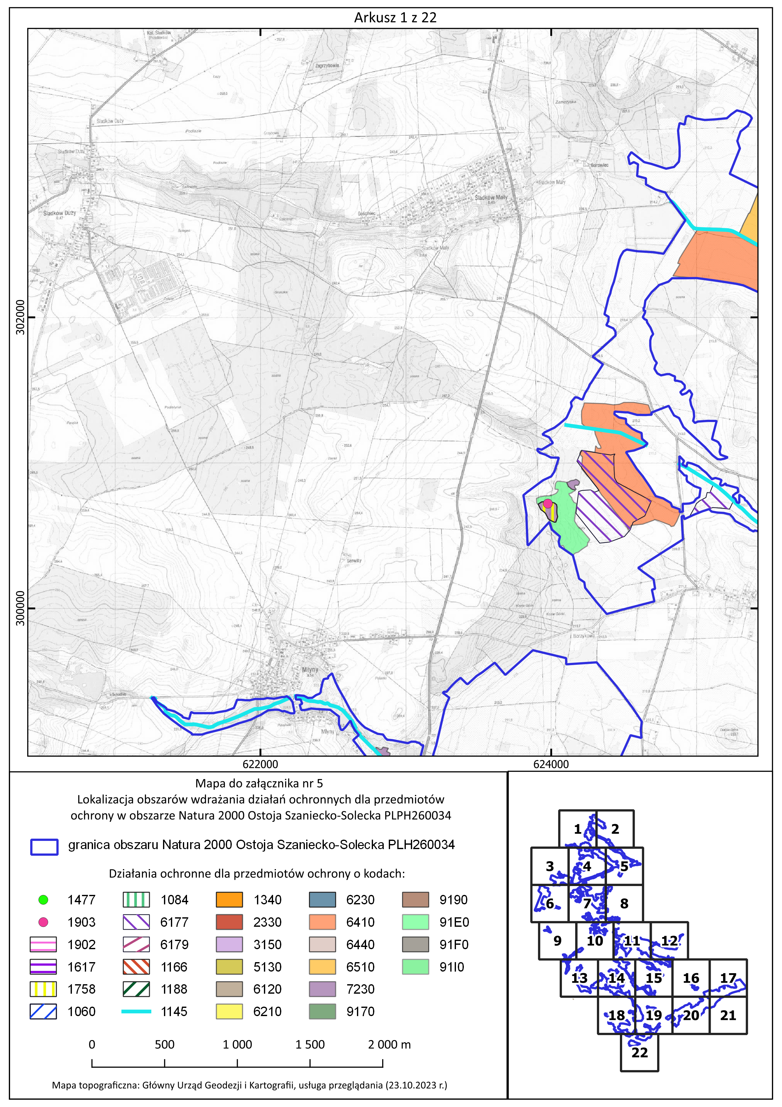
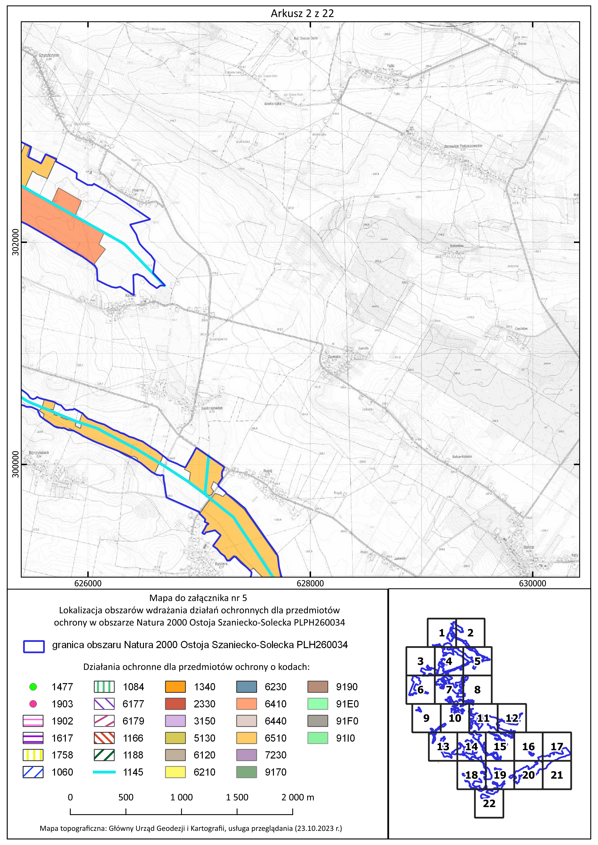

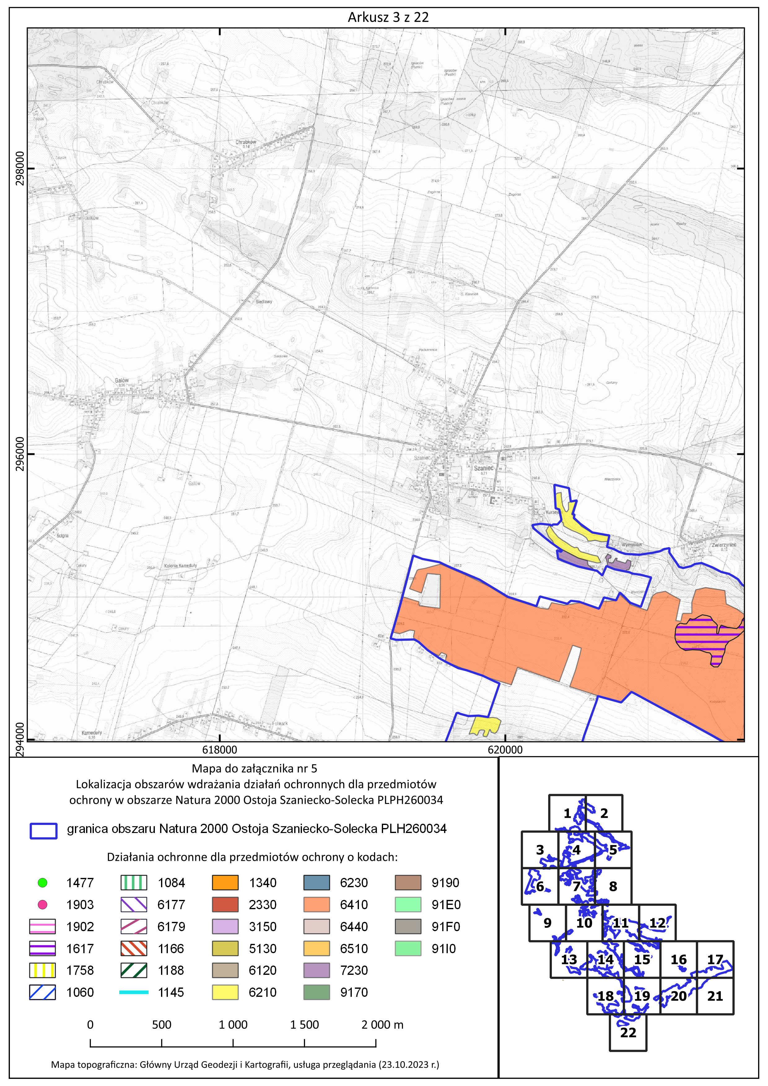
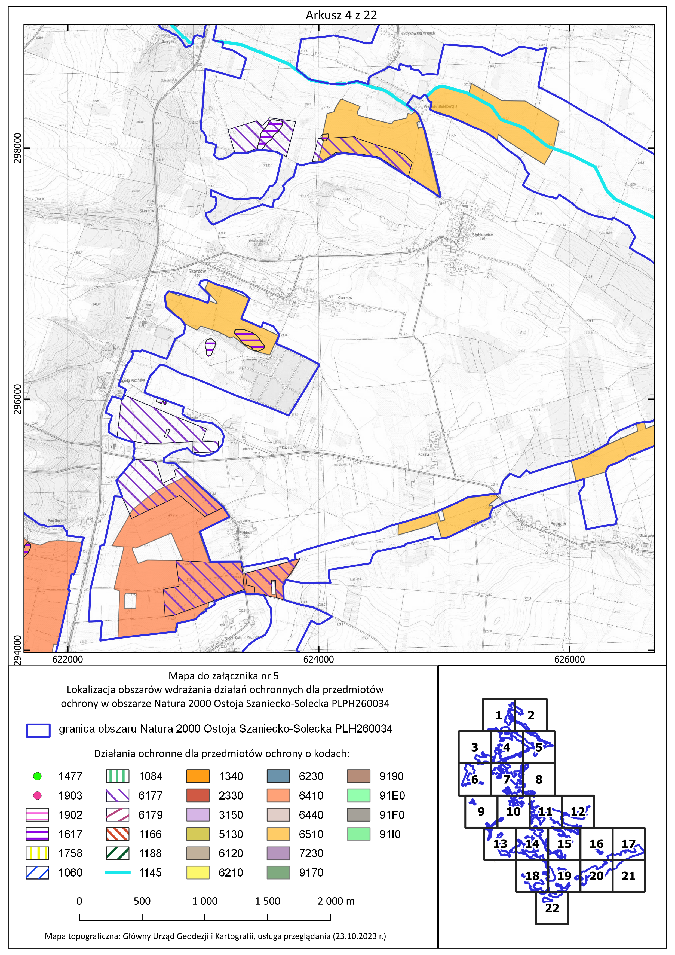
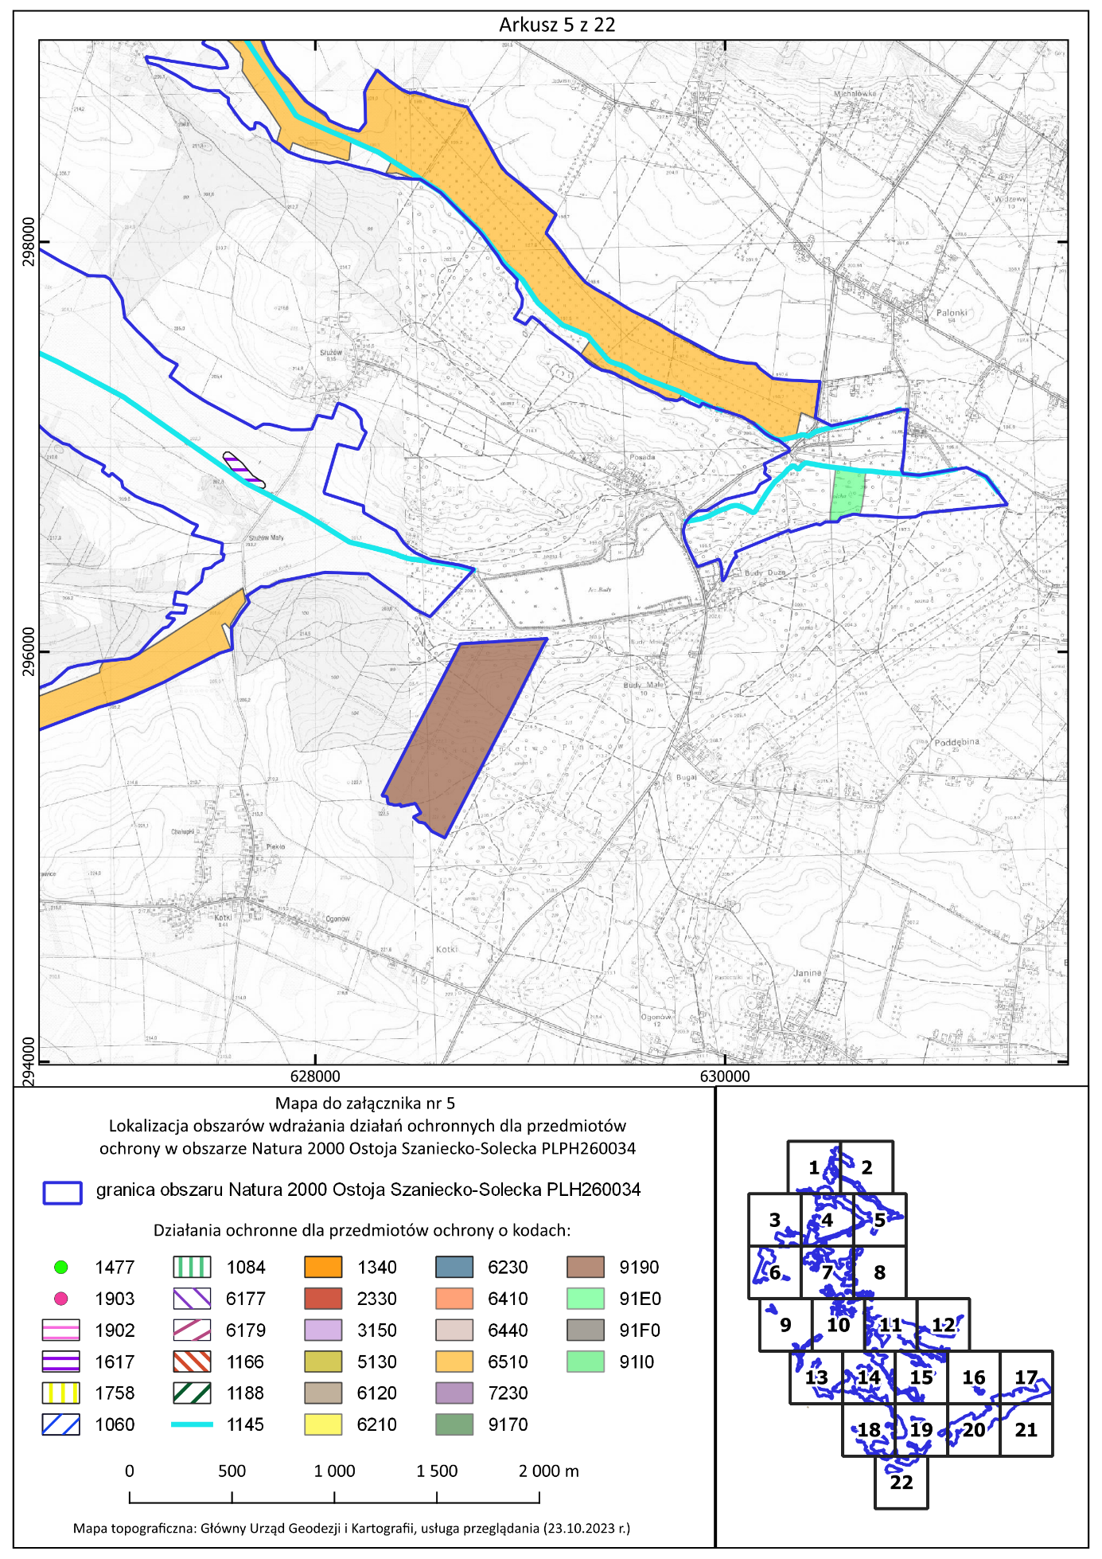
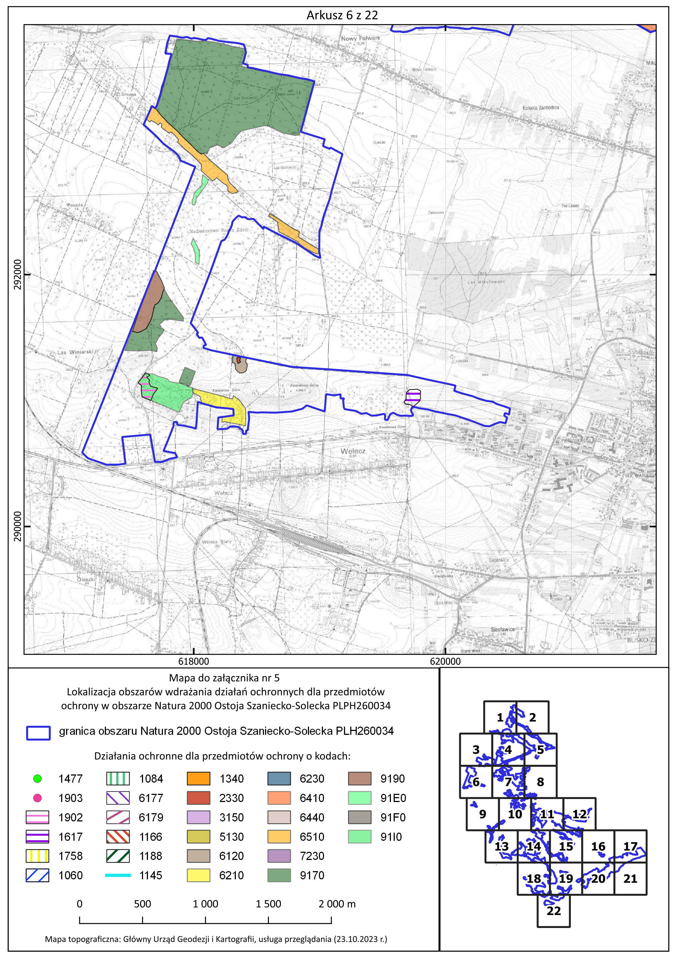

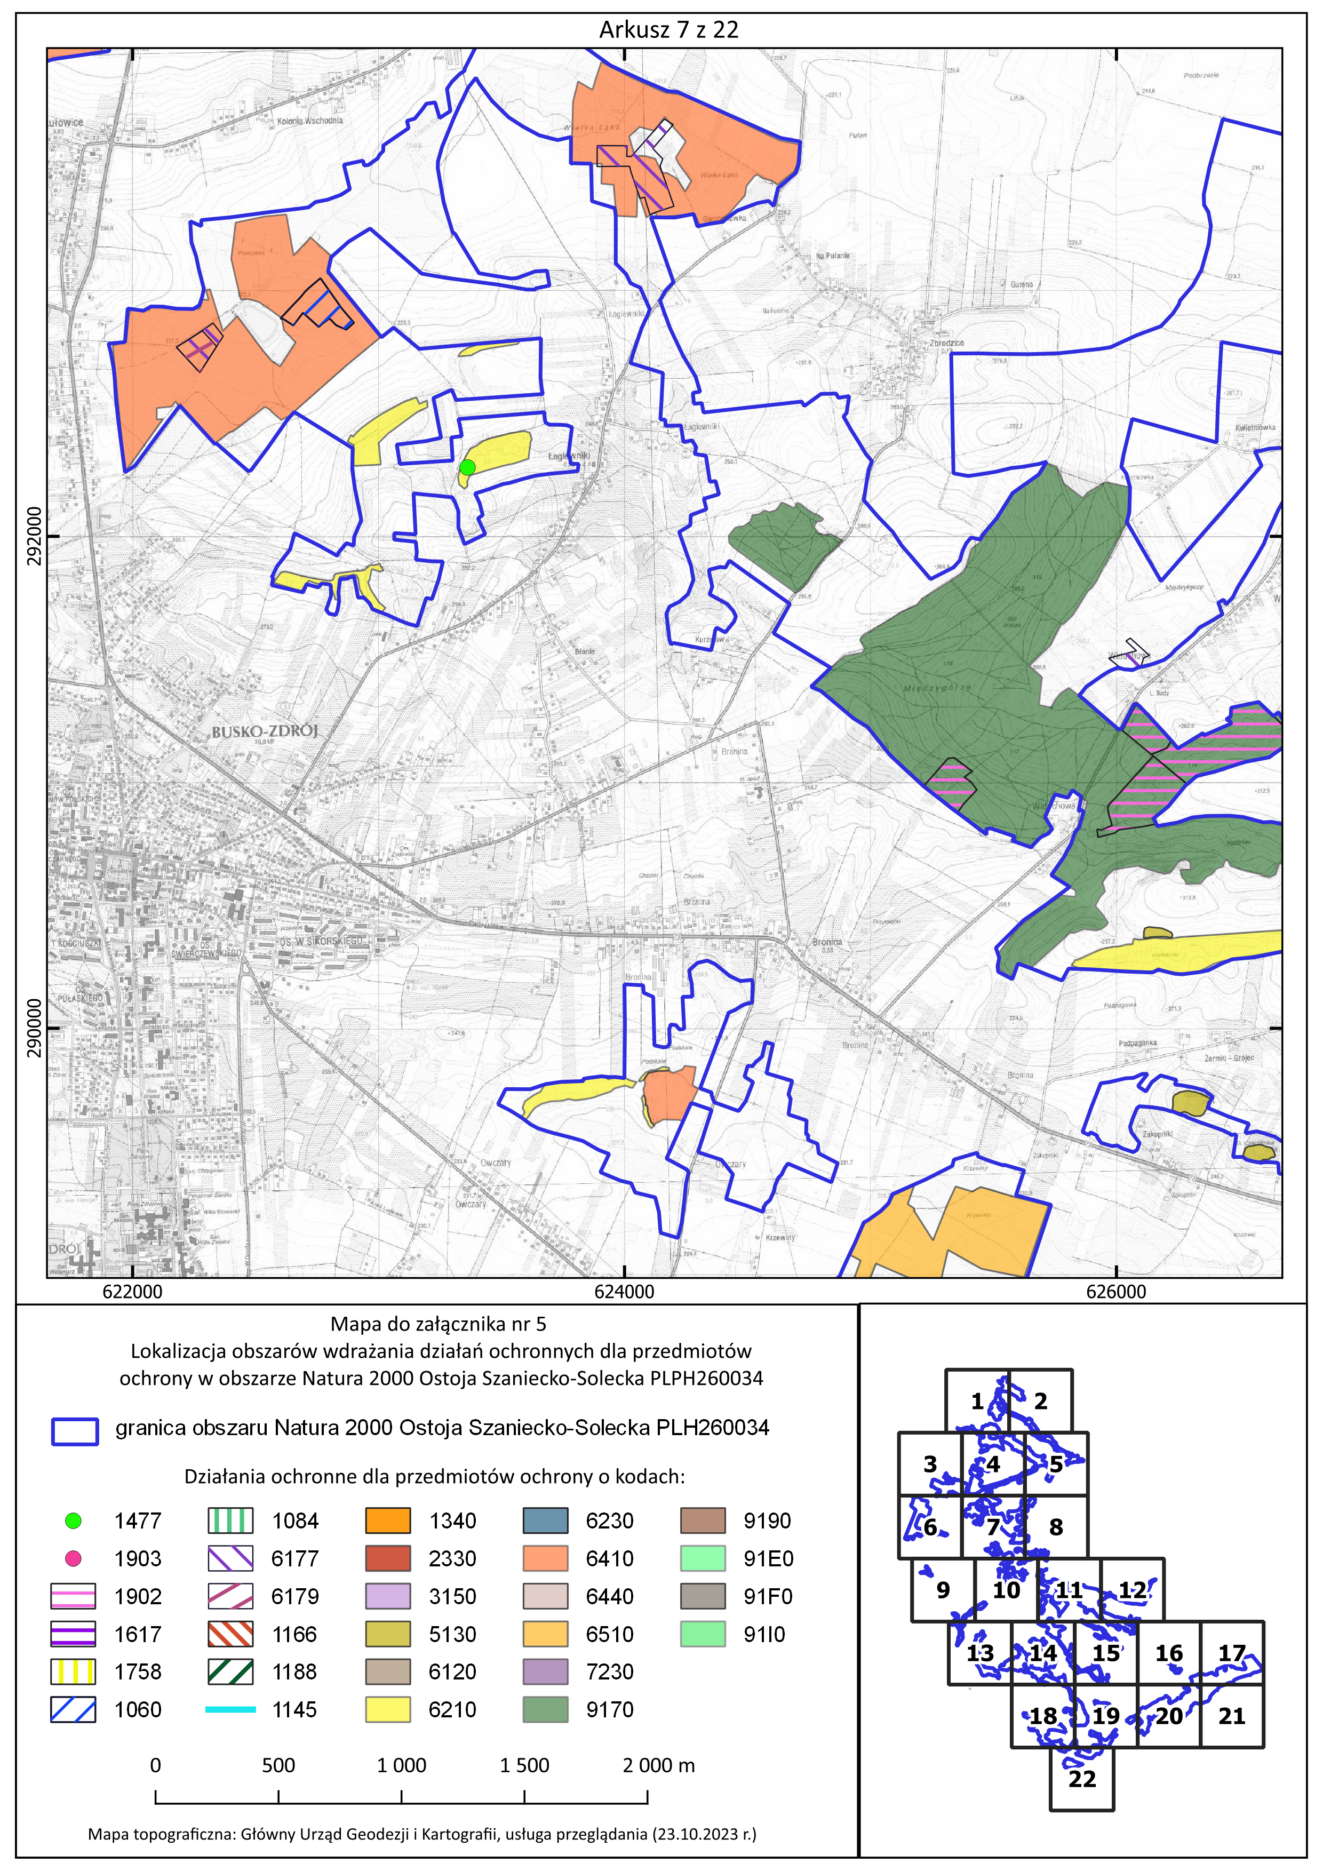

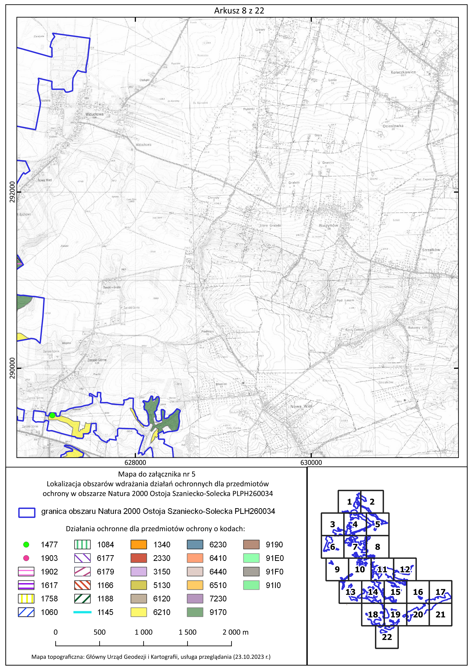

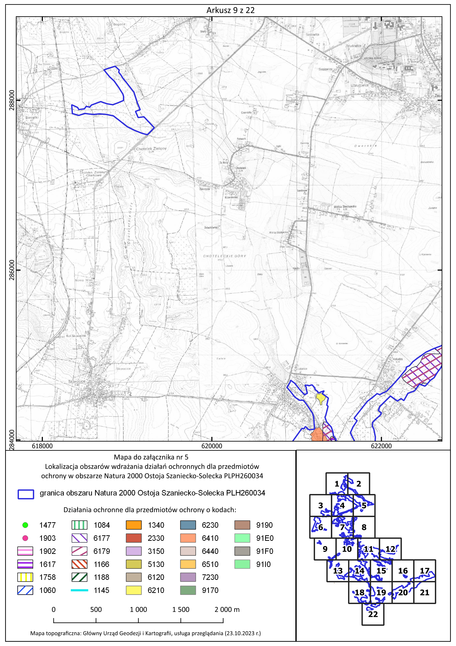
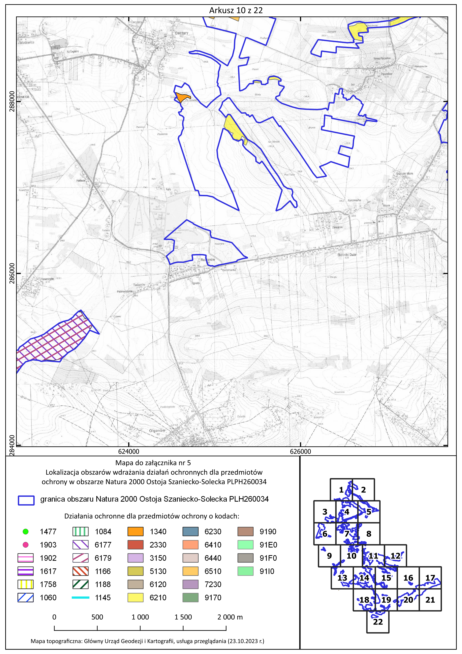
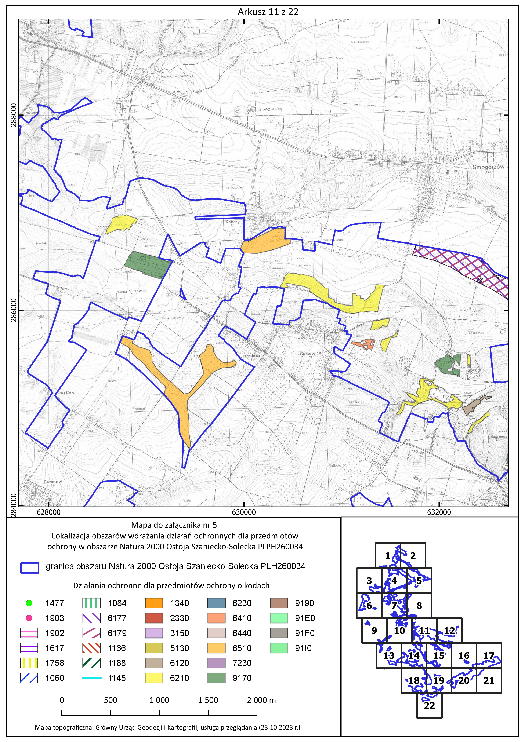
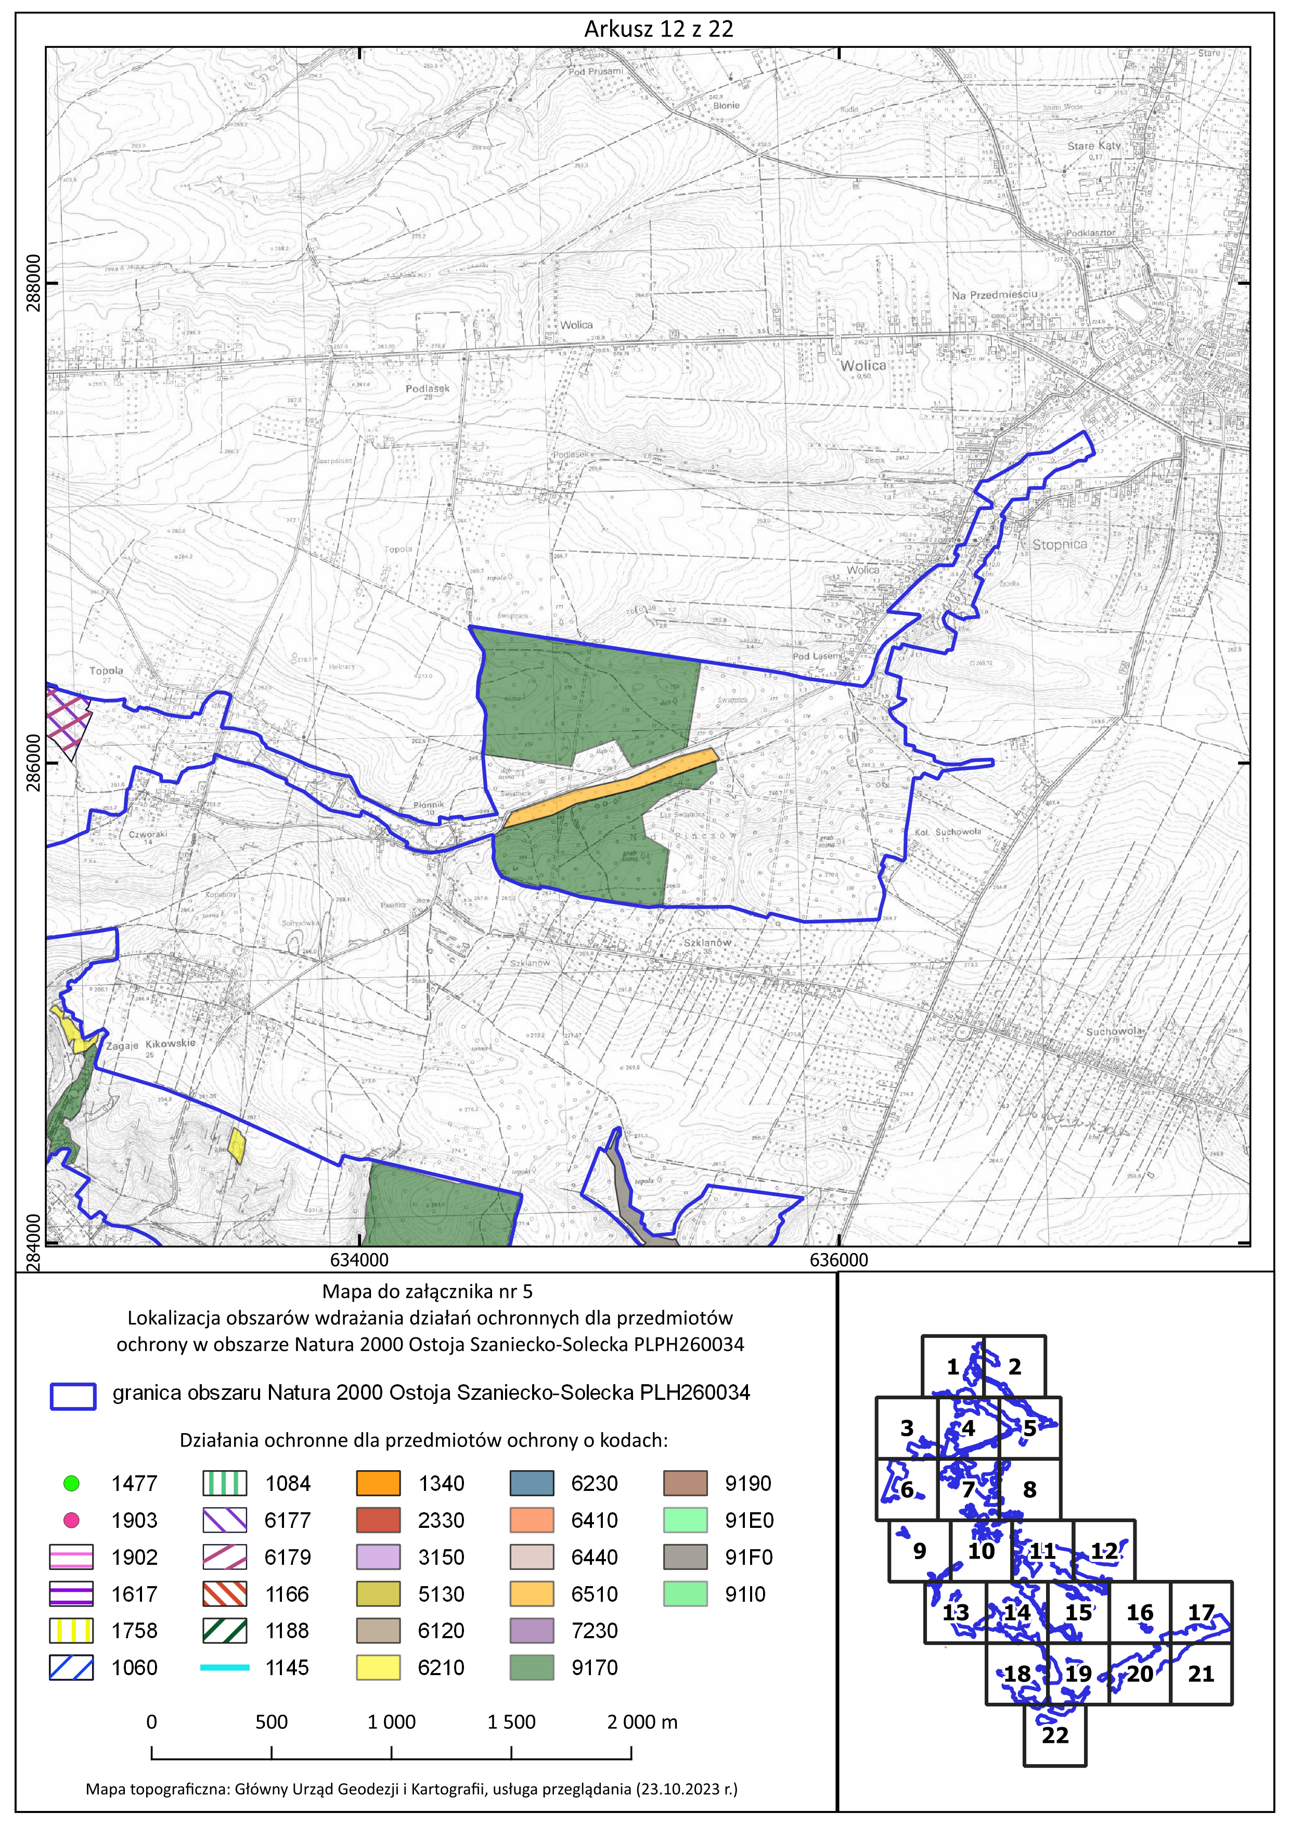
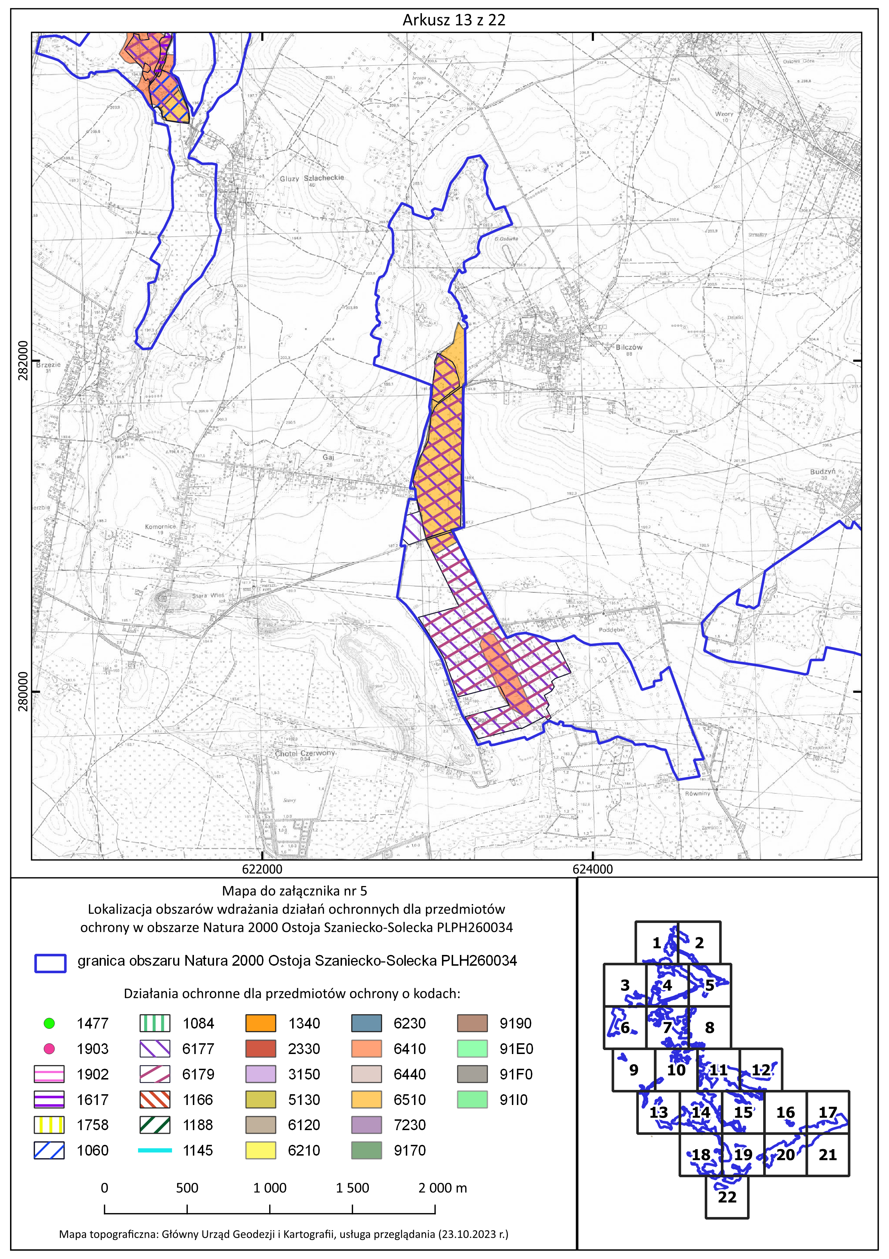
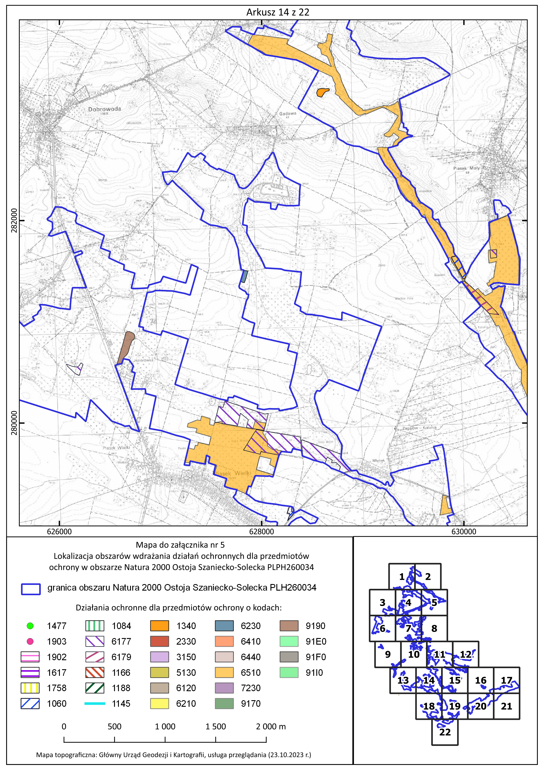
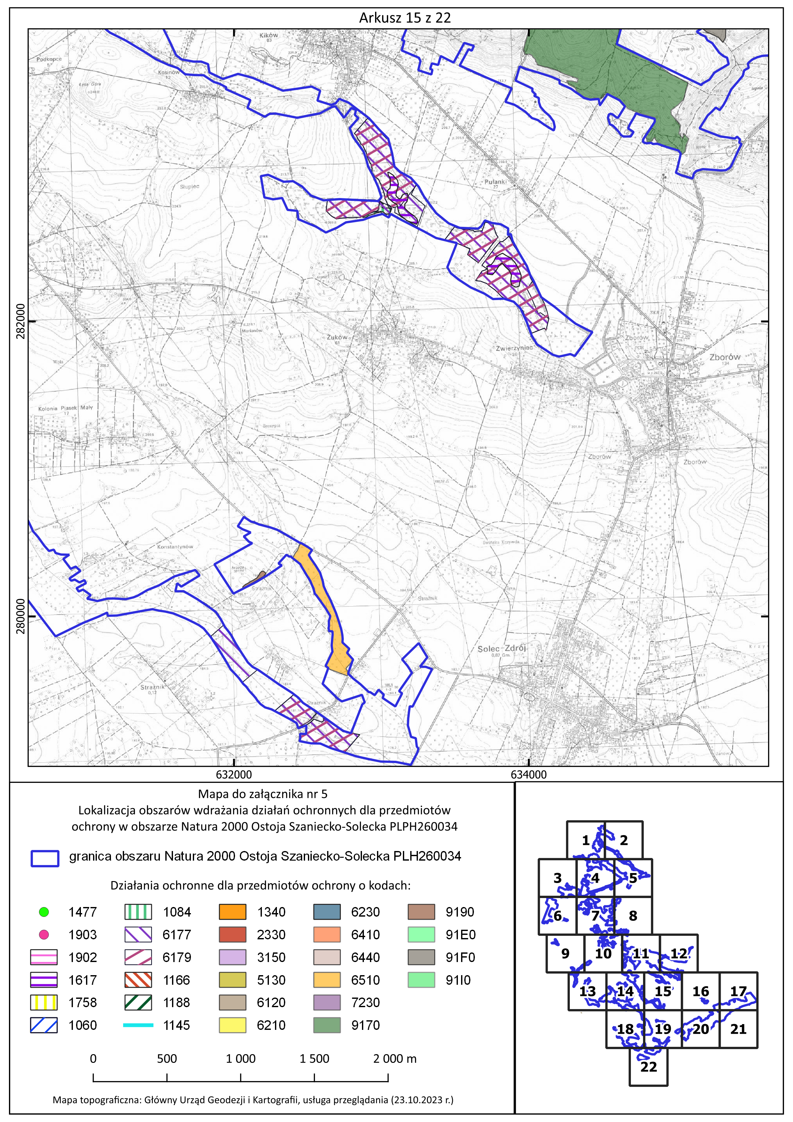
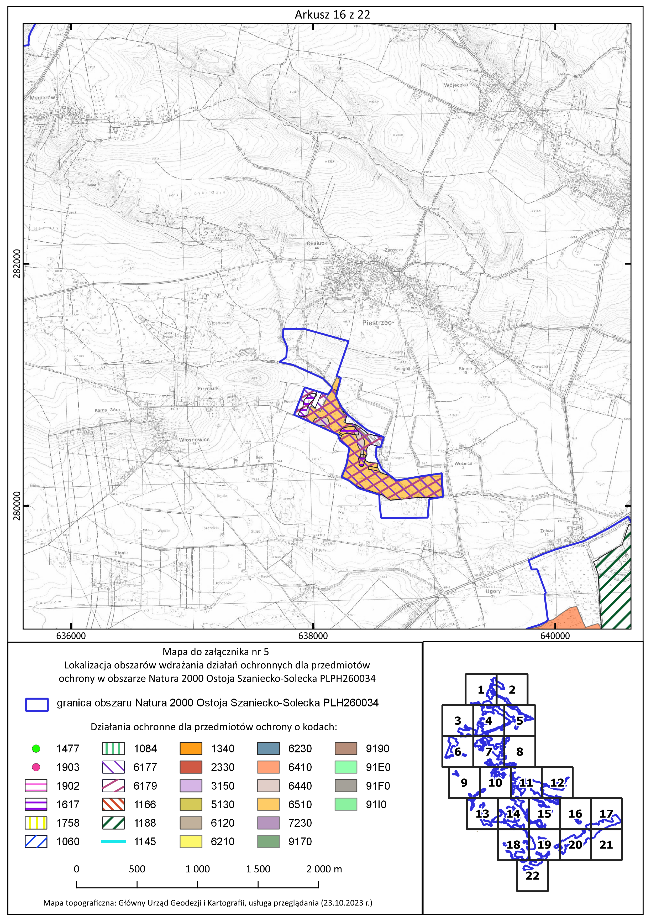
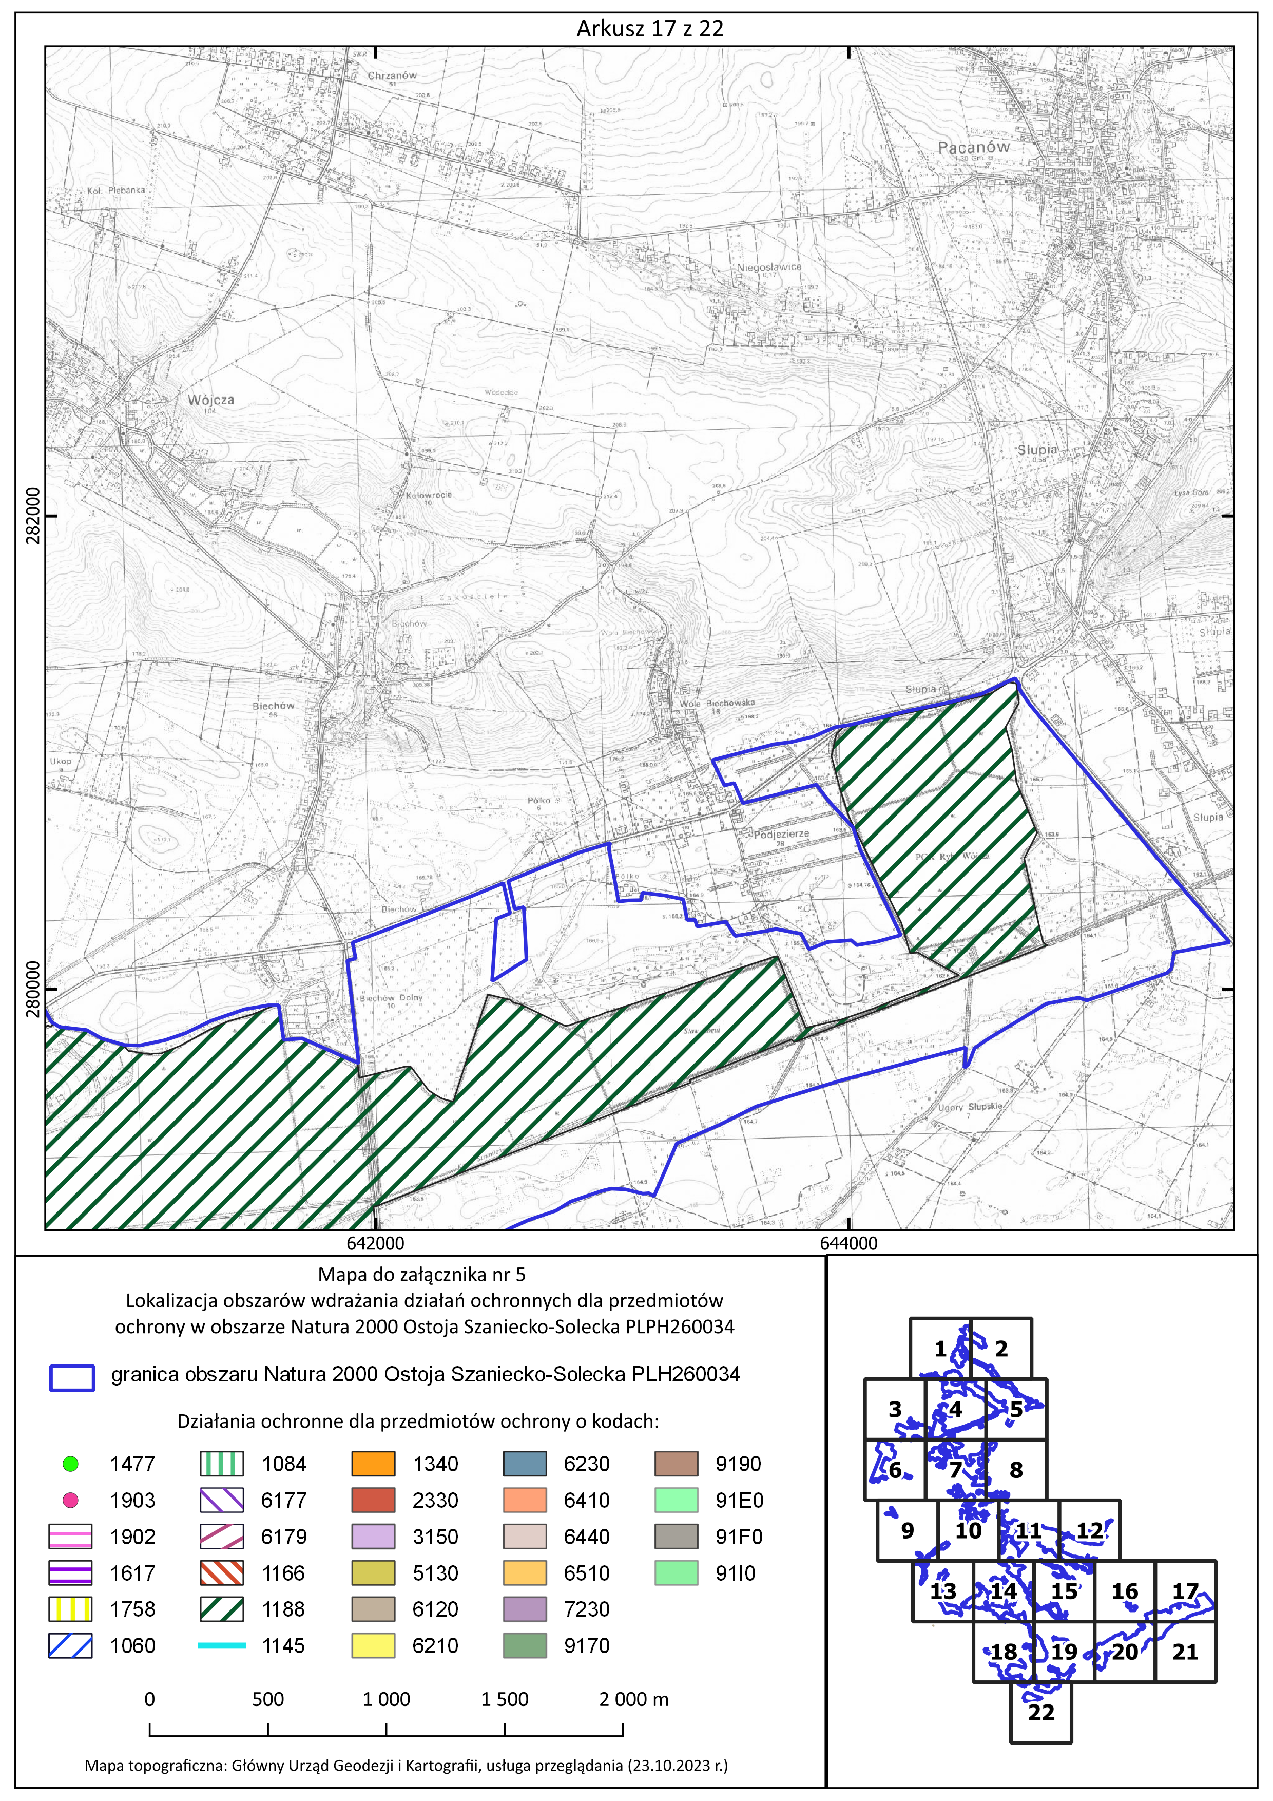
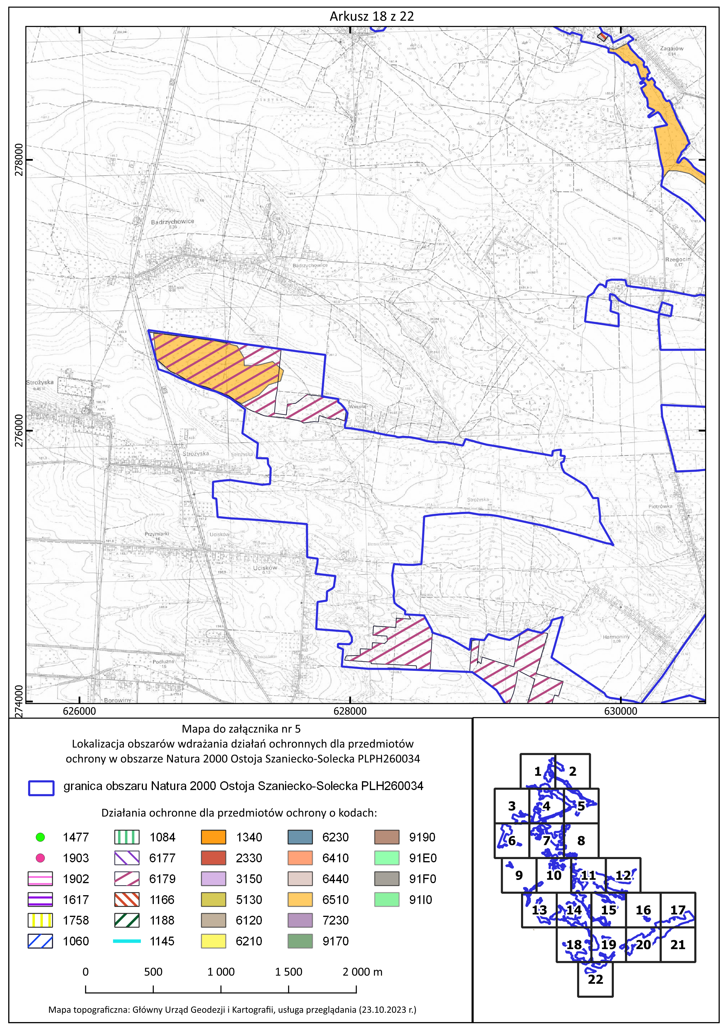

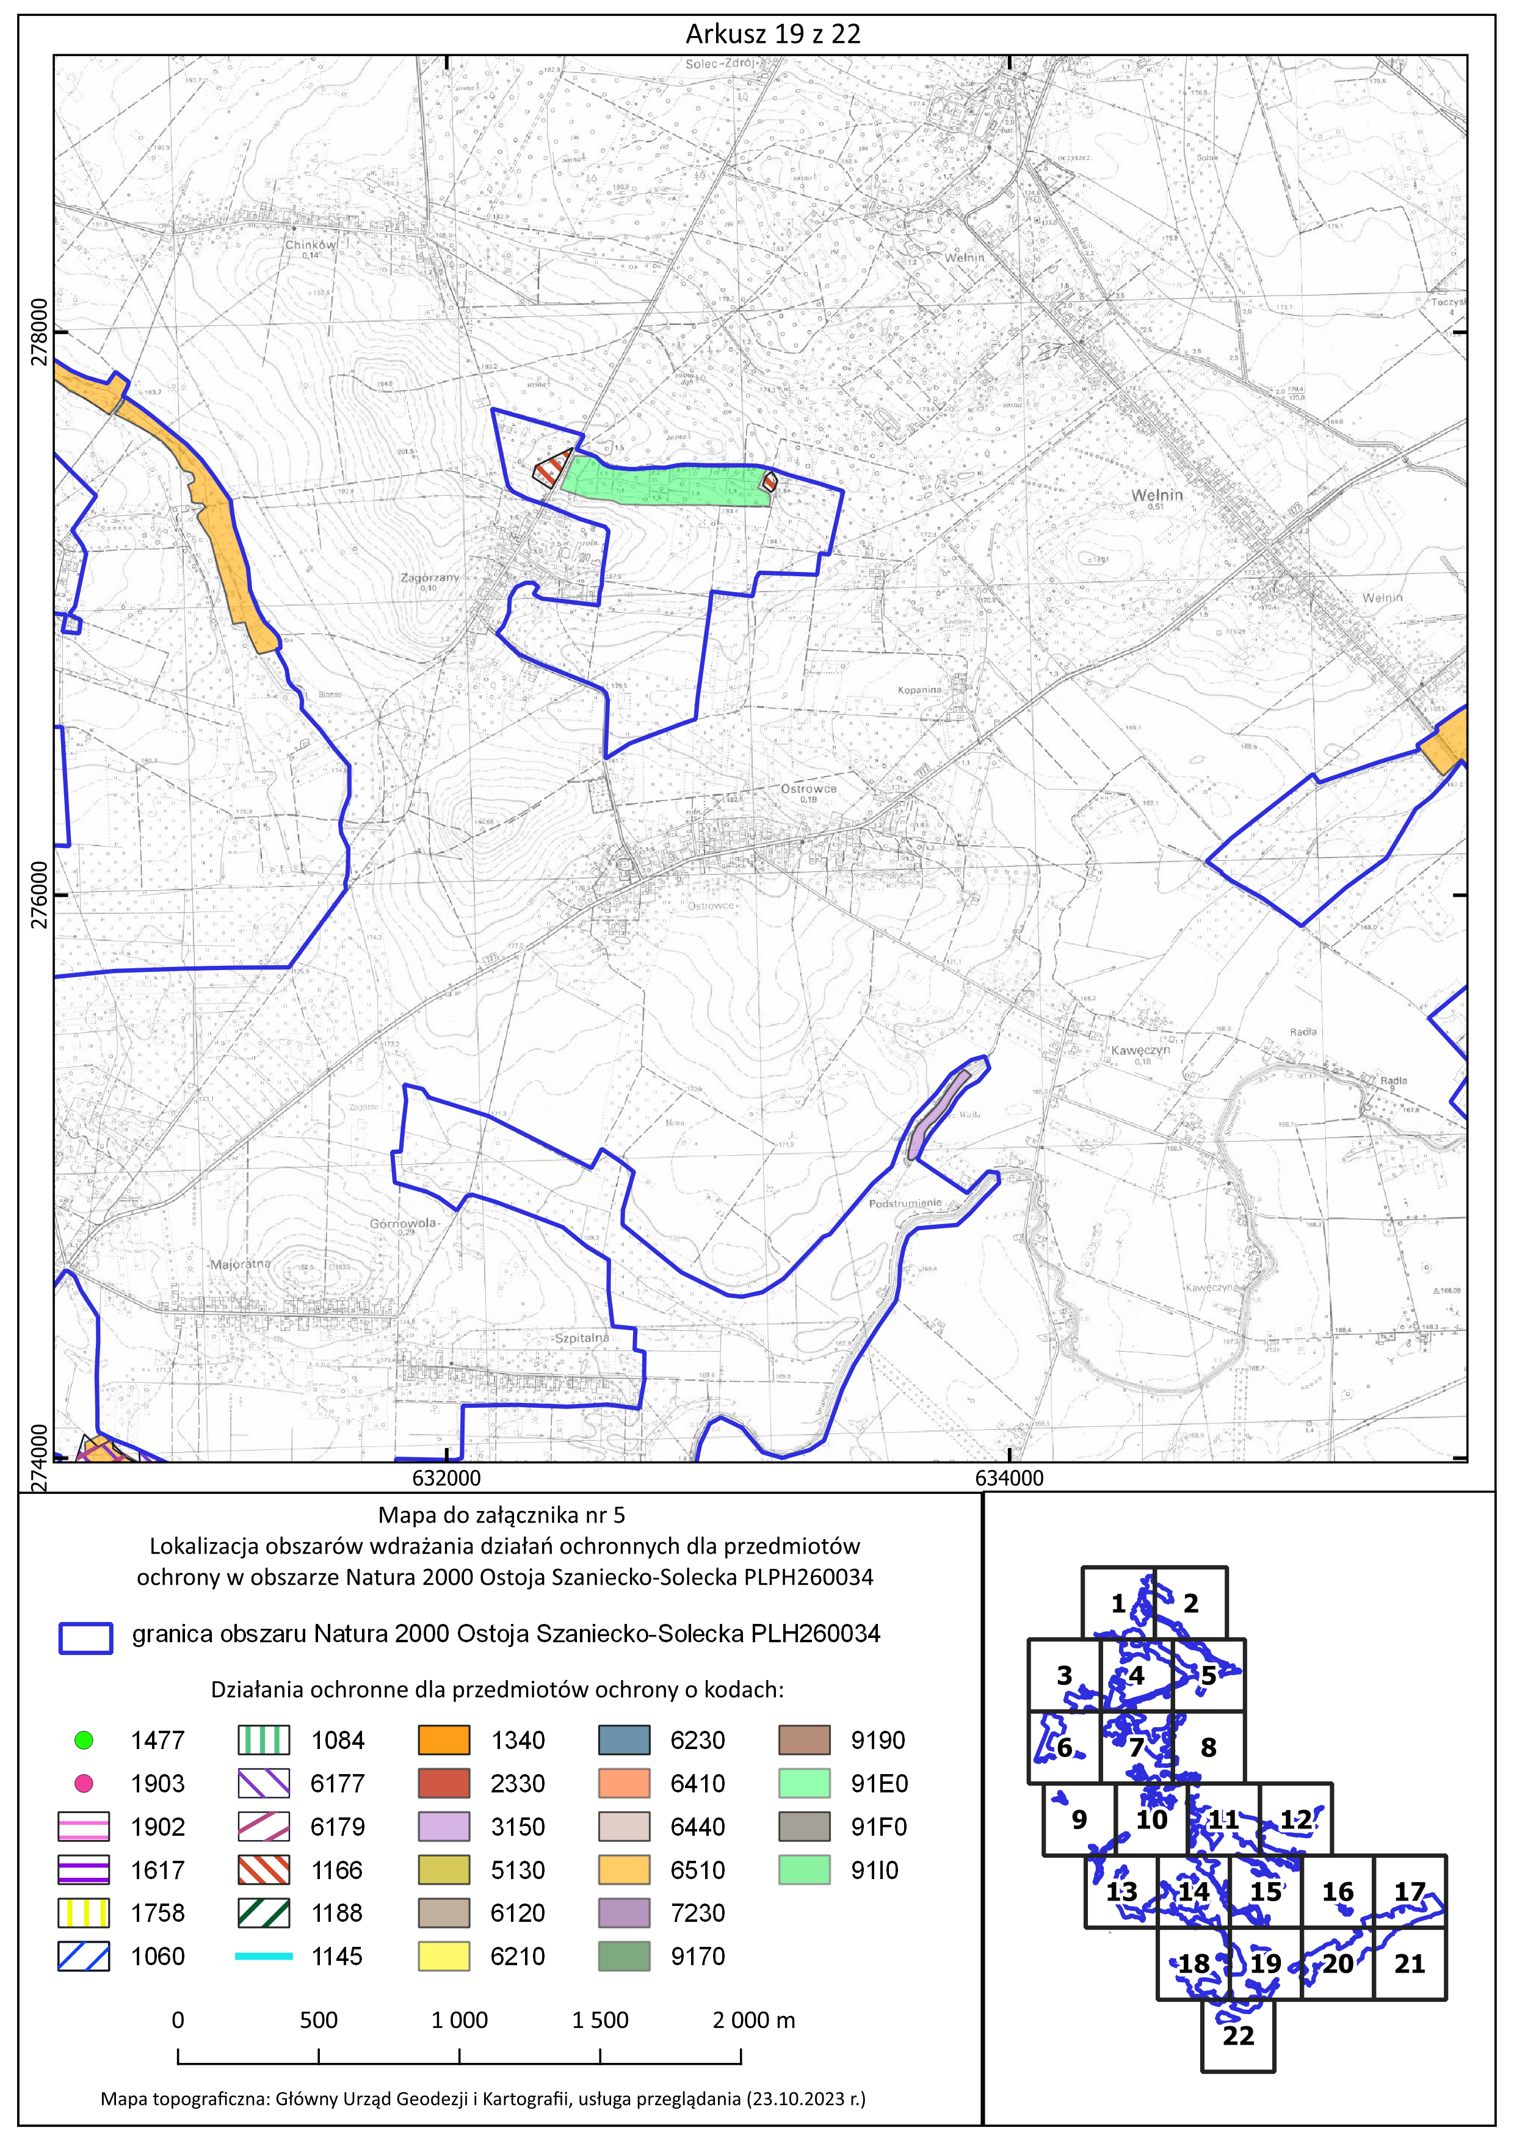

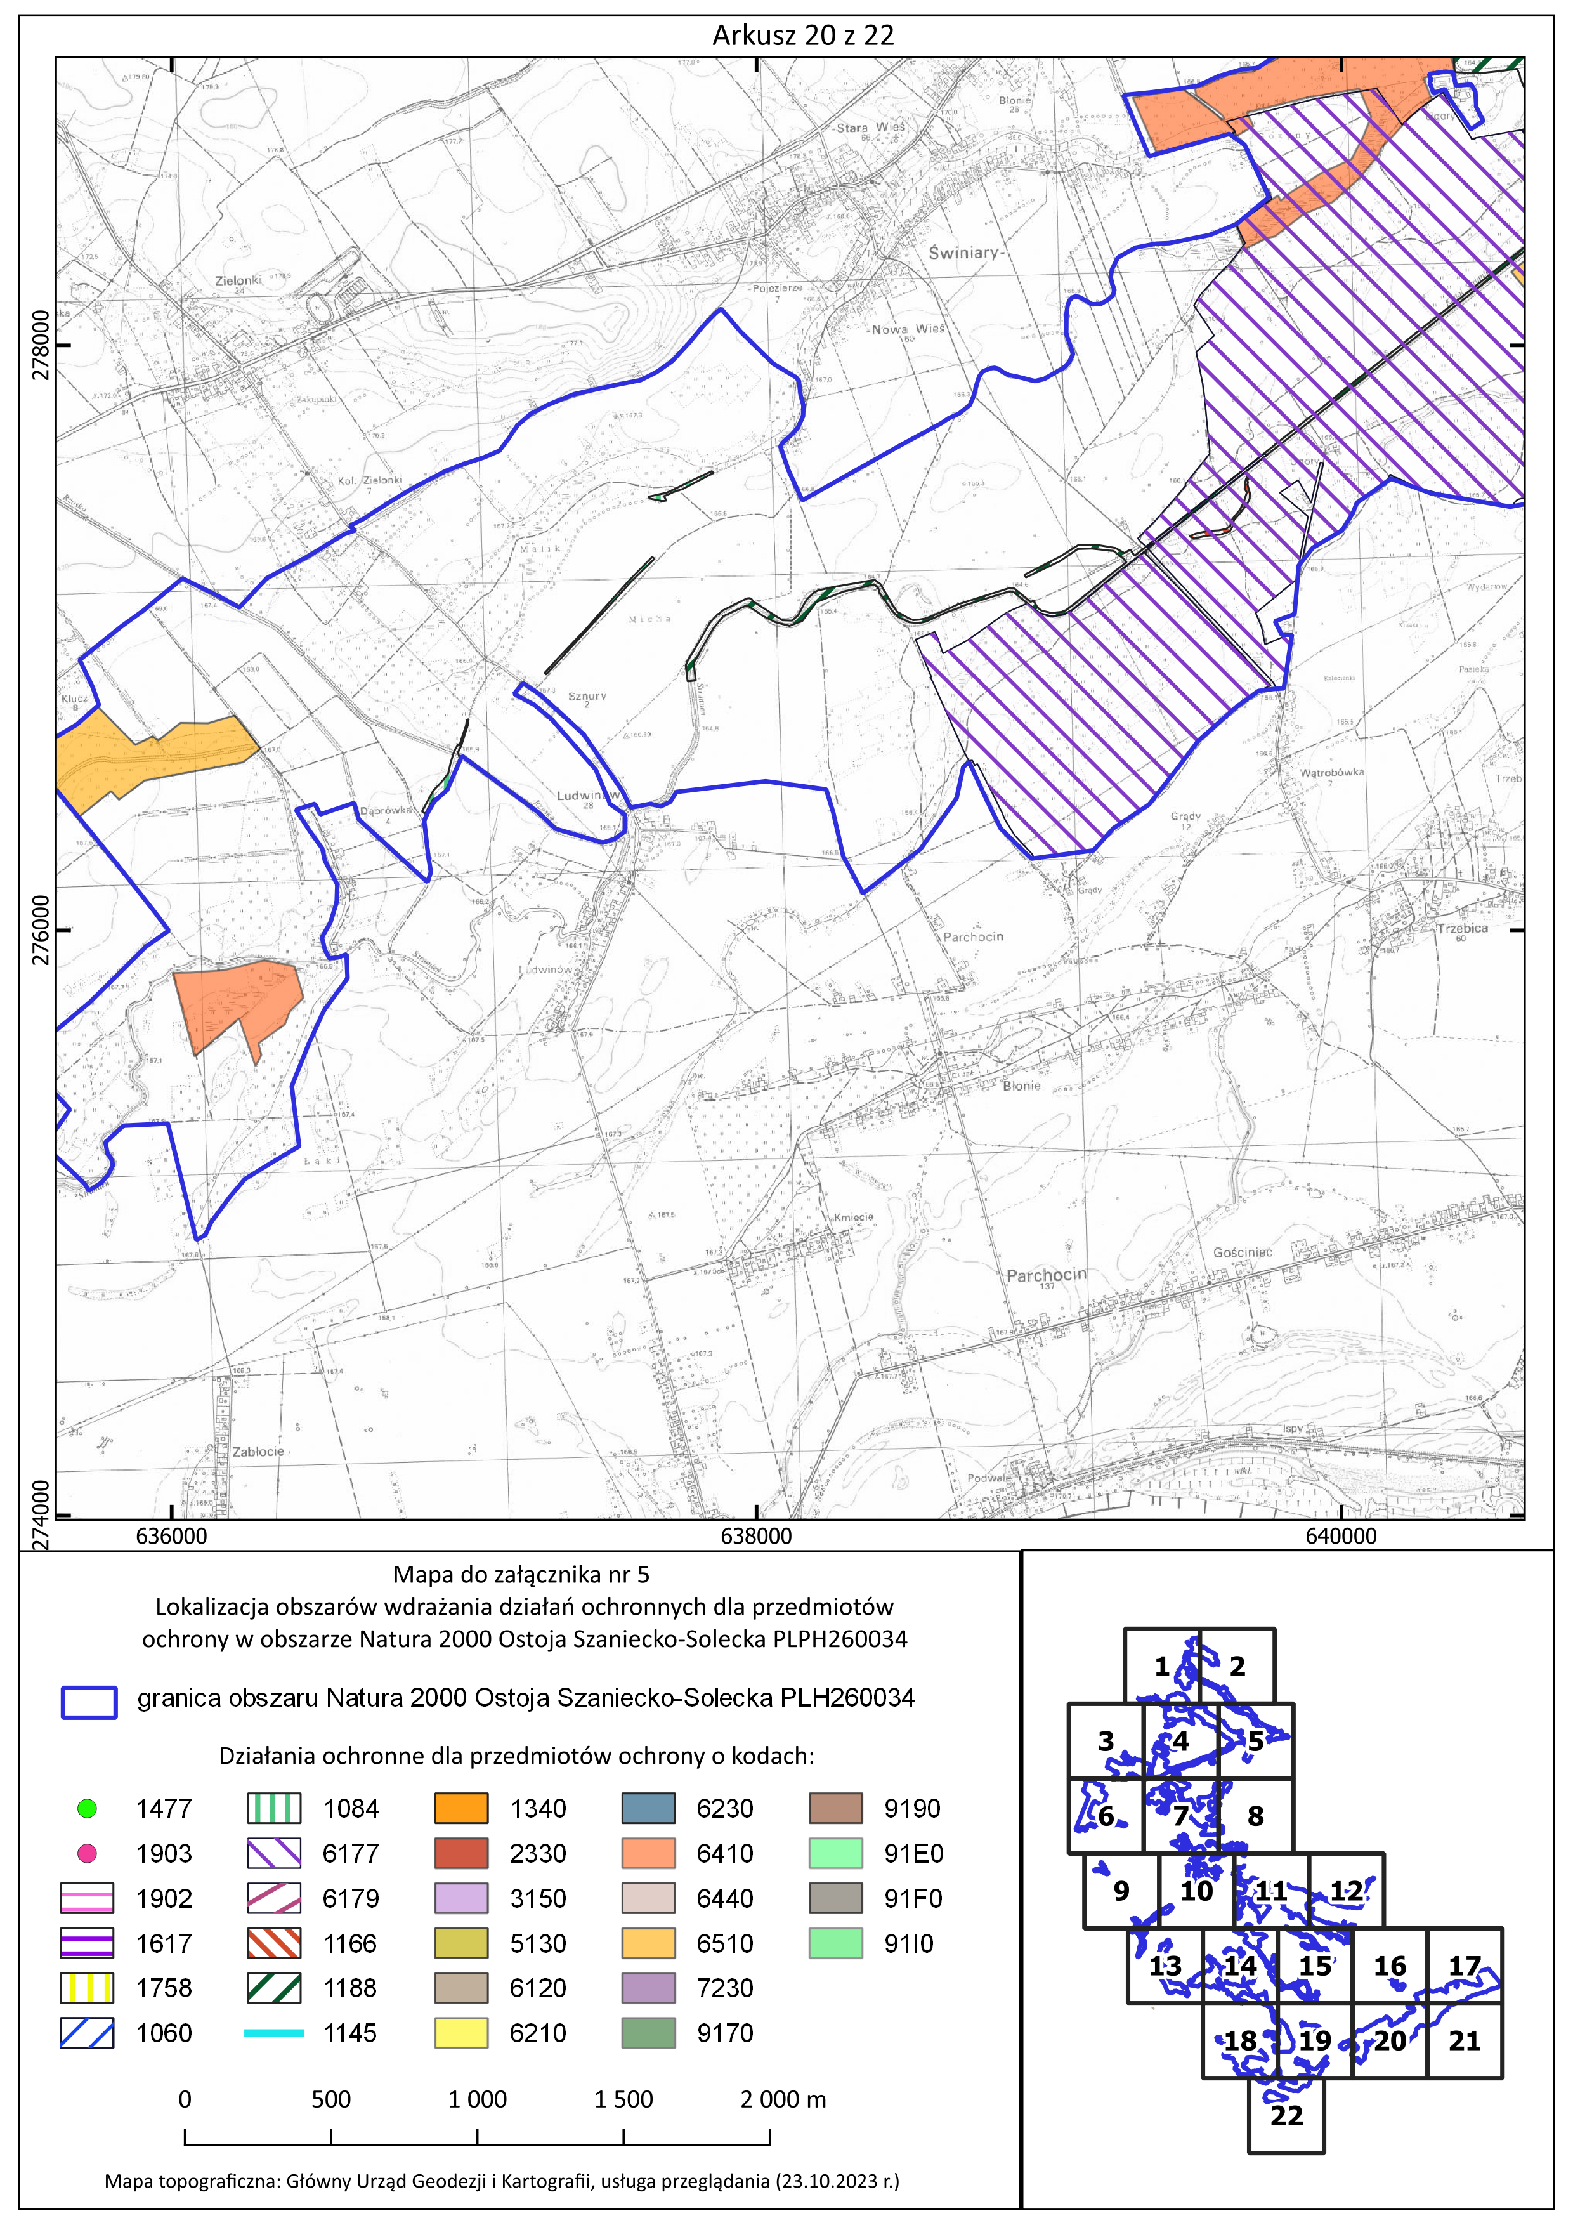
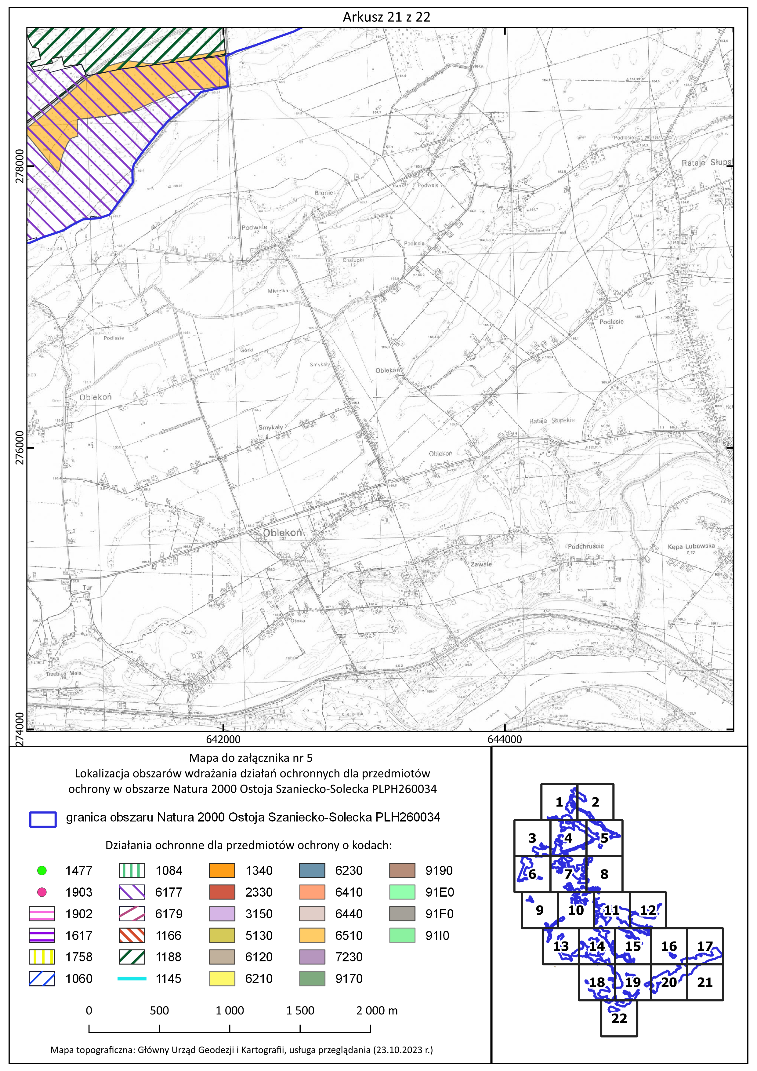

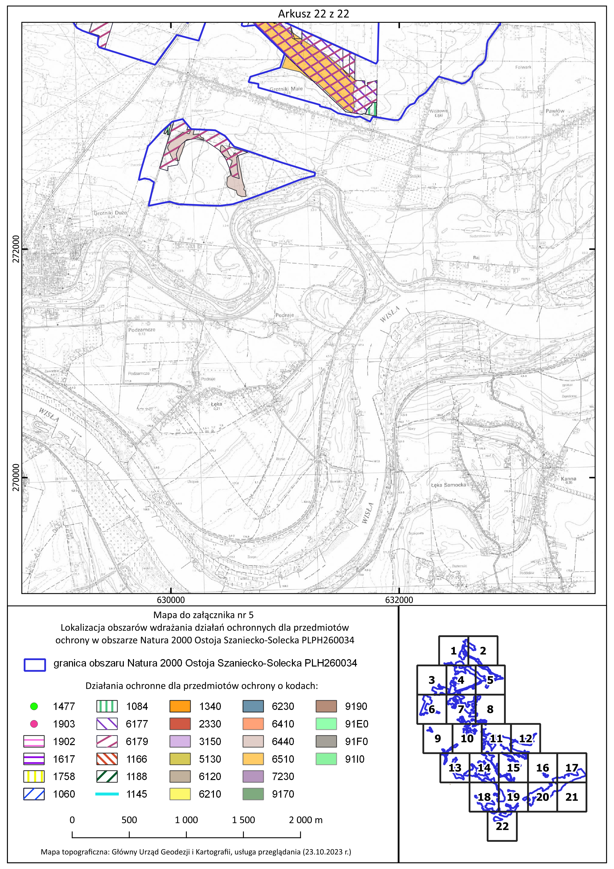

Uzasadnienie
do Zarządzenia Regionalnego Dyrektora Ochrony Środowiska w Kielcach z dnia …………. 2023 r. zmieniającego zarządzenie w sprawie ustanowienia planu zadań ochronnych dla obszaru Natura 2000 Ostoja Szaniecko-Solecka PLH260034

Zgodnie z art. 28 ust. 5 ustawy z dnia 16 kwietnia 2004 r. o ochronie przyrody (Dz. U. z 2023 r. poz. 1336 ze zm.) regionalny dyrektor ochrony środowiska ustanawia, w drodze aktu prawa miejscowego, w formie zarządzenia, plan zadań ochronnych dla obszaru Natura 2000.
Plan zadań ochronnych dla obszaru Natura 2000 Ostoja Szaniecko-Solecka PLH260034 został ustanowiony zarządzeniem Regionalnego Dyrektora Ochrony Środowiska w Kielcach z dnia 25 kwietnia 2014 r. (Dz. Urz. Woj. Święt. poz. 1415). Wszedł w życie 14 maja 2014 r. Następnie został zmieniony zarządzeniem Regionalnego Dyrektora Ochrony Środowiska w Kielcach z dnia 5 listopada 2014 r. zmieniającym zarządzenie w sprawie ustanowienia planu zadań ochronnych dla obszaru Natura 2000 Ostoja Szaniecko-Solecka PLH260034 (Dz. Urz. Woj. Święt. poz. 3280).
W latach 2017-2019 r. w ramach projektu WND-RPSW.04.05.00-26-0014/15 pn. „Rozpoznanie uwarunkowań i ochrona czynna w obszarach Natura 2000 i rezerwatach przyrody na terenie województwa świętokrzyskiego” wykonano działanie polegające na uzupełnieniu stanu wiedzy - wykonaniu inwentaryzacji następujących siedlisk przyrodniczych: 2330 Wydmy śródlądowe z murawami napiaskowymi (Corynephorus, Agrostis), 3130 Brzegi lub osuszane dna zbiorników wodnych ze zbiorowiskami z Littorelletea, Isoëto Nanojuncetea, 3150 Starorzecza i naturalne eutroficzne zbiorniki wodne ze zbiorowiskami z Nympheion, Potamion, 4030 Suche wrzosowiska (Calluno-Genistion, Pohlio-Callunion, Calluno-Arctostaphylion), 5130 Formacje z jałowcem pospolitym (Juniperus communis) na wrzosowiskach lub na wapiennych murawach, *6230 Górskie i niżowe murawy bliźniczkowe (Nardion - płaty bogate florystycznie), 6440 Łąki selernicowe (Cnidion dubii), 9170 Grąd środkowoeuropejski i subkontynentalny (Galio-Carpinetum, Tilio-Carpinetum), 9190 Kwaśne dąbrowy (Quercetea robori-petrae), 91F0 Łęgowe lasy dębowo-wiązowo-jesionowe (Ficario-Ulmetum), *91I0 Ciepłolubne dąbrowy (Quercetalia pubescenti petraeae) oraz gatunków 1477 Pulsatilla patens sasanka otwarta, 1617 Angelica palustris (= Ostericum palustre) starodub łąkowy, 1903 Liparis loeselii lipiennik Loesela, 6177 Maculinea (Phengaris) teleius modraszek telejus, 1145 Misgurnus fossilis piskorz, 1149 Cobitis taenia koza. W przypadku siedlisk o kodach 3130, 4030, 8210 oraz gatunku 1149 w ramach prac terenowych nie odnaleziono ich w obszarze Natura 2000. W opracowaniach dotyczących pozostałych przedmiotów ochrony oceniono stan ochrony, wskazane zostały zagrożenia istniejące i potencjalne oraz konieczne działania ochronne pozwalające zachować przedmiot ochrony. Na podstawie ww. opracowań sformułowano zapisy do przedmiotowego zarządzenia.
W związku z obowiązującym w Polsce stanem epidemii odstąpiono od organizowania spotkań Zespołu Lokalnej Współpracy (ZLW) ds. tworzenia projektu planu zadań ochronnych. Natomiast w celu umożliwienia zainteresowanym osobom i podmiotom prowadzącym działalność w obrębie siedlisk przyrodniczych i siedlisk gatunków, dla których ochrony wyznaczono obszar Natura 2000, udziału w pracach związanych ze sporządzaniem projektu zmiany zarządzenia, zgodnie z art. 28 ust. 3 ustawy o ochronie przyrody obwieszczeniem znak WPN-III.6320.3.2.2020.MM z dnia 14.07.2020 r. zawiadomiono interesariuszy o możliwości wypowiedzenia się do opracowywanego dokumentu. W trakcie przygotowywania projektu zarządzenia zmieniającego plan zadań ochronnych nie wpłynęły żadne uwagi i wnioski.
Na podstawie wyników prac terenowych przedmiotowym projektem zmiany zarządzenia uzupełniono plan zadań ochronnych o dodatkowe zidentyfikowane zagrożenia, zaktualizowano cele i działania ochronne pozwalające osiągnąć zakładane cele.
Projekt zmiany zarządzenia w sprawie ustanowienia planu zadań ochronnych został sporządzony z uwzględnieniem wymagań określonych w art. 28 ust. 10 ustawy o ochronie przyrody oraz zgodnie z zapisami rozporządzenia Ministra Środowiska z dnia 17 lutego 2010 r. w sprawie sporządzania projektu planu zadań ochronnych dla obszaru Natura 2000 (Dz. U. Nr 34, poz. 186 ze zm.).
Ustanowienie zmiany planu zadań ochronnych poprzedzone zostało przeprowadzeniem postępowania z udziałem społeczeństwa. W Biuletynie Informacji Publicznej i w siedzibie Regionalnej Dyrekcji Ochrony Środowiska w Kielcach (na tablicy ogłoszeń) oraz dzienniku Echo Dnia o zasięgu wojewódzkim (wydanie z dnia 21.10.2020 r.) ukazało się obwieszczenie Regionalnego Dyrektora Ochrony Środowiska w Kielcach znak: WPN-III.6320.3.2.2020.MM z dnia 15.10.2020 r. o możliwości składania uwag i wniosków do projektu zmiany planu zadań ochronnych dla obszaru Natura 2000 Ostoja Szaniecko-Solecka PLH260034 w terminie od 20.10.2020 r. do 10.11.2020 r. Obwieszczenie zostało również przekazane w celu jego upublicznienia m.in. do właściwych terytorialnie Urzędów Gmin. Zgłaszanie uwag i wniosków możliwe było w formie ustnej do protokołu lub poprzez wysłanie listu pocztą tradycyjną lub pocztą e-mail pod wskazany w ww. obwieszczeniu adres. Na etapie konsultacji społecznych do projektu planu zadań ochronnych dla obszaru Natura 2000 wpłynęły następujące uwagi:

Lp. | Od kogo wpłynęły | Data wpływu | Czego dotyczyły złożone uwagi i wnioski | Sposób rozpatrzenia
1 | Generalna Dyrekcja Ochrony Środowiska | 06.11.2020 r. | Propozycja zmiany zapisu działania ochronnego dot. aktualizacji SDF dla siedliska 8210 oraz gatunku 1149; | Uwaga uwzględniona
2 | Nadleśnictwo Chmielnik | 21.10.2020 r. | 1. Wprowadzenia zapisów wynikających z PUL dla siedliska 9170 jako zadań ochronnych oraz realizacji celu ochronnego;  2. Uwaga dotycząca eliminacji obcych gatunków inwazyjnych z siedlisk 9170 oraz 91F0  3. Niemożności prowadzenia przebudowy w kierunku składu zgodnego z typem siedliska przyrodniczego 91F0 tj. w kierunku lasu dębowo-jesionowego z uwagi na zjawisko zamierania jesionu; podano także propozycję wprowadzenia nasadzeń jaworu lub wiązu oraz propozycję wyłączenia z użytkowania | 1. Nie uwzględniono, pzo jest dokumentem, w którym zawarte są cele i działania służące ochronie siedlisk przyrodniczych będących przedmiotami ochrony, nie wprowadza się tam zapisów wynikających dokumentów związanych z hodowlą lasu;  2. Nie uwzględniono – uwaga odnosi się do zapisów dokumentów opracowanych na potrzeby uzupełnienia stanu wiedzy o tych siedliskach a nie do zapisów projektu zarządzenia;  3. Nie uwzględniono -zgodnie z informacją z dokumentacji dotyczącej uzupełnienia stanu wiedzy o siedlisku 91F0 w obszarze zaobserwowano tam dynamiczny rozwój odnowień i podrostów jesionowych co może być traktowane jako przejaw procesu regeneracji łęgu.

Projekt zarządzenia na podstawie art. 97 ust. 3 ustawy o ochronie przyrody oraz § 4 Zarządzenia Nr 9/2020 Regionalnego Dyrektora Ochrony Środowiska w Kielcach z dnia 3 sierpnia 2020 r. w sprawie powołania Regionalnej Rady Ochrony Przyrody w Kielcach został zaopiniowany przez Regionalną Radę Ochrony Przyrody Uchwałą 9/2021 z dnia 17 maja 2021 r.
Projekt zarządzenia został na podstawie art. 59 ust. 2 ustawy z dnia 23 stycznia 2009 roku o wojewodzie i administracji rządowej w województwie (Dz. U. 1019 r. poz. 1464), uzgodniony przez Wojewodę Świętokrzyskiego pismem znak: PNK.II.0521.47.2021 z dnia 10.06.2021 r.
Z uwagi na wymagania Komisji Europejskiej w zakresie formułowania celów ochronnych przygotowany projekt zarządzenia należało uzupełnić o szczegółowe cele ochrony dla wszystkich przedmiotów ochrony. Posłużono się wskaźnikami określonymi w metodyce monitoringu przygotowanej przez GIOŚ dla poszczególnych siedlisk przyrodniczych i gatunków. Szczegółowe cele formułowano w oparciu o dokumentację do planu zadań ochronnych, wykonane uzupełnienia stanu wiedzy o przedmiotach ochrony oraz inne dane będące w posiadaniu tut urzędu. Uwzględniono również wyniki Państwowego Monitoringu Środowiska, monitoringu gatunków i siedlisk przyrodniczych realizowanego przez Główny Inspektorat Ochrony Środowiska.
W okresie kiedy opracowywany był projekt planu zadań ochronnych nie dla wszystkich przedmiotów ochrony były zatwierdzone metodyki, często posługiwano się ich projektami, ponadto po opracowaniu i ustanowieniu planu zadań ochronnych w niektórych metodykach wprowadzono zmiany. Dla siedlisk 6210 Murawy kserotermiczne (Festuco-Brometea i ciepłolubne murawy z Asplenion septentrionalis Festucion pallentis), 6410 Zmiennowilgotne łąki trzęślicowe (Molinion)oraz 6510 Niżowe i górskie świeże łąki użytkowane ekstensywnie (Arrhenatherion elatioris) nie oceniano wszystkich stanowisk co wynikało ze specyfiki opracowywania pierwszych planów zadań ochronnych tj. w przypadku powszechnie występujących siedlisk oceniano tylko wybrane stanowiska. Ponadto dla 6510 nie oceniano wskaźnika Struktura przestrzenna płatów siedliska ponieważ w momencie opracowywania projektu planu nie było zatwierdzonej metodyki. Dla 7230 Górskie i nizinne torfowiska zasadowe o charakterze młak, turzycowisk i mechowisk również nie było zatwierdzonej metodyki stąd brak oceny dla wskaźników procent powierzchni zajęty przez siedlisko na transekcie oraz zakres pH i stopień uwodnienia. W przypadku *91E0 Łęgi wierzbowe, topolowe, olszowe i jesionowe (Salicetum albae, Populetum albae, Alnenion glutinoso-incanae, olsy źródliskowe) nie oceniono wskaźników ekspansywne gatunki rodzime (apofity) w runie, martwe drewno, martwe drewno wielkowymiarowe, gatunki dominujące, pionowa struktura roślinności oraz inne zniekształcenia. Dla gatunku 1617 Angelica palustris (=Ostericum palustre) starodub łąkowy nie oceniano wskaźnika powierzchnia zajętego siedliska, z uwagi na pierwsze badania gatunku w obszarze. Dla gatunku 1758 Ligularia sibirica języczka syberyjska nie badano wskaźników liczba osobników generatywnych, liczba kwitnących pędów, stan zdrowotny, ocienienie przez drzewa, rośliny zielne. Przy gatunku 1903 Liparis loeselii lipiennik Loesela, nie badano wskaźnika liczebność - został dodany do metodyki po ustanowieniu pzo. Dla gatunku 6177 Maculinea (Phengaris) teleius modraszek telejus nie badano wskaźnika indeks liczebności, ponieważ służy on do oceniania stanu populacji z sezonu na sezon a brak jest wcześniejszych danych, do których można się odnieść. To samo dotyczy gatunku 6179 Maculinea (Phengaris) nausithous modraszek nausitous, przy czym tu również nie badano wskaźników liczba obserwowanych osobników oraz dostępność mrówek gospodarzy z uwagi na późną porę prowadzenia prac terenowych (sierpień), która nie sprzyjała badaniom tego gatunku. Dla gatunku 1084 Osmoderma eremita (Osmoderma barnabita) pachnica dębowa nie badano wskaźnika potwierdzenie występowania żywych owadów, został on wprowadzony do metodyki w okresie późniejszym. Dla gatunków 1166 Triturus cristatus (Triturus cristatus cristatus) traszka grzebieniasta oraz 1188 Bombina bombina kumak nizinny nie badano wskaźników liczebność, rozród z uwagi na późny okres wykonywania badań. Ponadto dla traszki nie badano wskaźnika - stałość zbiornika i wpływ ptaków wodnych na zbiornik ponieważ były to badania jednoroczne. Dla gatunku 1145 Misgurnus fossilis nie badano wskaźnika EFI+, z uwagi na brak dostępu do bazy w trakcie badań.
Zweryfikowano również wskazywane wcześniej działki ewidencyjne dla gatunków 6177 Maculinea (Phengaris) teleius modraszek telejus oraz 1084 Osmoderma eremita (Osmoderma barnabita) pachnica dębowa.
W związku ze zmianą ustawy o ochronie przyrody (Dz. U. z 2023 r. poz. 1890) m.in. w zakresie braku określonego terminu końca obowiązywania planu zadań ochronnych wprowadzono zmiany w zapisach dotyczących celów działań ochronnych tj. wskazano na możliwość osiągnięcia poprawy większości wskaźników w długiej perspektywie czasowej. Dokonano również korekty terminów wykonania oceny stanu zachowania przedmiotów ochrony.
W związku z powyższym konieczne było ponowienie udziału społeczeństwa. W Biuletynie Informacji Publicznej i w siedzibie Regionalnej Dyrekcji Ochrony Środowiska w Kielcach (na tablicy ogłoszeń) oraz dzienniku Echo Dnia o zasięgu wojewódzkim (wydanie z dnia ……………. 2023 r.) ukazało się obwieszczenie Regionalnego Dyrektora Ochrony Środowiska w Kielcach znak: ……………. z dnia ………….. 2023 r. r. o możliwości składania uwag i wniosków do projektu zmiany planu zadań ochronnych dla obszaru Natura 2000 Ostoja Szaniecko-Solecka PLH260034 w terminie od …………. 2023 r. do ………… 2023 r. Obwieszczenie zostało również przekazane w celu jego upublicznienia m.in. do właściwych terytorialnie Urzędów Gmin. Zgłaszanie uwag i wniosków możliwe było w formie ustnej do protokołu lub poprzez wysłanie listu pocztą tradycyjną lub pocztą e-mail pod wskazany w ww. obwieszczeniu adres. Na etapie konsultacji społecznych do projektu planu zadań ochronnych dla obszaru Natura 2000 wpłynęły następujące uwagi:

Lp. | Od kogo wpłynęły | Data wpływu | Czego dotyczyły złożone uwagi i wnioski | Sposób rozpatrzenia
1
2

Projekt zarządzenia na podstawie art. 97 ust. 3 ustawy o ochronie przyrody oraz § 4 Zarządzenia Nr 9/2020 Regionalnego Dyrektora Ochrony Środowiska w Kielcach z dnia 3 sierpnia 2020 r. w sprawie powołania Regionalnej Rady Ochrony Przyrody w Kielcach został zaopiniowany przez Regionalną Radę Ochrony Przyrody Uchwałą ……………….. z dnia ………………….. 2023 r.
Projekt zarządzenia został na podstawie art. 59 ust. 2 ustawy z dnia 23 stycznia 2009 roku o wojewodzie i administracji rządowej w województwie (Dz. U. z 2023 r., poz. 190), uzgodniony przez Wojewodę Świętokrzyskiego pismem znak: ……………… z dnia …………… r.

Ocena skutków regulacji

1. Cel wprowadzenia zarządzenia.
Celem wprowadzenia regulacji jest wypełnienie delegacji ustawowej zawartej w art. 28 ust. 5 ustawy z dnia 16 kwietnia 2004r. o ochronie przyrody.

2. Podmioty; na które oddziałuje akt normatywny.
Zarządzenie będzie bezpośrednio oddziaływać na Regionalną Dyrekcję Ochrony Środowiska w Kielcach a także Państwowe Gospodarstwo Wodne Wody Polskie, Państwowe Gospodarstwo Leśne Lasy Państwowe Nadleśnictwo Chmielnik i Nadleśnictwo Pińczów oraz właścicieli i zarządców terenu, na którym znajduje się obszar Natura 2000.

3. Konsultacje społeczne.
W opiniowaniu i konsultowaniu projektu zmiany zarządzenia w sprawie ustanowienia planu zadań ochronnych uczestniczyło społeczeństwo, na zasadach określonych w ustawie z dnia 3 października 2008 r. o udostępnianiu informacji o środowisku i jego ochronie, udziale społeczeństwa w ochronie środowiska oraz o ocenach oddziaływania na środowisko oraz art. 28 ust. 3 ustawy z dnia 16 kwietnia 2004 r. o ochronie przyrody, z uwzględnieniem sytuacji epidemicznej w Polsce.

4. Wpływ regulacji na sektor finansów publicznych, w tym budżet państwa i budżety jednostek samorządu terytorialnego.
Zakres wprowadzanych zmian zarządzenia w sprawie ustanowienia planu zadań ochronnych nie powoduje zmian w sektorze finansów publicznych, w tym w budżecie państwa i budżetach jednostek samorządu terytorialnego. Realizacja działań ochronnych zawartych w niniejszym akcie prawnym będzie mogła być finansowana m.in. ze środków budżetu państwa w tym w części, której dysponentem jest sprawujący nadzór nad obszarem Natura 2000 lub środków finansowych zarządcy terenu. Nie wyklucza się możliwości wykorzystania innych źródeł finansowania.

5. Wpływ regulacji na rynek pracy.
Zarządzenie nie będzie miało wpływu na rynek pracy.

6. Wpływ regulacji na konkurencyjność wewnętrzną i zewnętrzną gospodarki.
Zarządzenie nie będzie miało wpływu na konkurencyjność wewnętrzną i zewnętrzną gospodarki.

7. Wpływ regulacji na sytuację i rozwój regionów.
Zarządzenie nie będzie miało wpływu na sytuację i rozwój regionów.

8. Ocena pod względem zgodności prawem Unii Europejskiej.
Zarządzenie nie narusza zapisów zawartych w:
„Dyrektywie Siedliskowej” - Dyrektywie Rady 79/43 z dnia 21 maja 1992 roku w sprawie ochrony siedlisk przyrodniczych oraz dzikiej flory i fauny;
„Dyrektywie Ptasiej” - Dyrektywie Parlamentu Europejskiego i Rady 2009/147/WE z dnia 30 listopada 2009 r. w sprawie ochrony dzikiego ptactwa.

Zmiany zarządzenia zostały ogłoszone w Dz. Urz. Woj. Święt. z 2014 poz. 3280

